

การออกแบบและพัฒนากล่องรับพัสดุไอโอทีอัจฉริยะ
Design and Development of a Smart IOT Parcel Box

โครงร่างปริญญานิพนธ์
ของ
สุภาวดี เสนารินทร์ 66010310364
เนตรชนก ปะตังพะลัง 66010310449

เสนอต่อมหาวิทยาลัยมหาสารคาม เพื่อเป็นส่วนหนึ่งของการศึกษาตามหลักสูตร
วิศวกรรมศาสตรบัณฑิต สาขาวิชาวิศวกรรมเมคาทรอนิกส์
ภาคเรียนที่ 2 ปีการศึกษา 2568
ลิขสิทธิ์เป็นของมหาวิทยาลัยมหาสารคาม

การออกแบบและพัฒนากล่องรับพัสดุไอโอทีอัจฉริยะ
Design and Development of a Smart IOT Parcel Box

โครงร่างปริญญานิพนธ์
ของ
สุภาวดี เสนารินทร์ 66010310364
เนตรชนก ปะตังพะลัง 66010310449

เสนอต่อมหาวิทยาลัยมหาสารคาม เพื่อเป็นส่วนหนึ่งของการศึกษาตามหลักสูตร
วิศวกรรมศาสตรบัณฑิต สาขาวิชาวิศวกรรมเมคาทรอนิกส์
ภาคเรียนที่ 2 ปีการศึกษา 2568
ลิขสิทธิ์เป็นของมหาวิทยาลัยมหาสารคาม
สารบัญ
บทที่ หน้า
1 บทนำ 1
1.1 ที่มาและความสำคัญ 1
1.2 วัตถุประสงค์ของการศึกษา 2
1.3 ขอบเขตการศึกษา 2
1.4 ประโยชน์ที่คาดว่าจะได้รับ 2
1.5 แผนการดำเนินการศึกษา 3
1.6 สถานที่ดำเนินการศึกษา 3
1.7 แผนงบประมาณ 4

2 เอกสารและงานวิจัยที่เกี่ยวข้อง 7
2.1 กรอบแนวคิดและสถาปัตยกรรมของ Internet of Things (IoT) 7
2.2 เทคโนโลยีไมโครคอนโทรลเลอร์และการประมวลผลฝังตัว 9
2.3 เทคโนโลยีการรับรู้และการระบุตัวตนอัตโนมัติ 13
2.4 เทคโนโลยีเซนเซอร์ตรวจจับวัตถุ (Ultrasonic Sensor Technology) 15
2.5 วิศวกรรมระบบควบคุมและอิเล็กทรอนิกส์กำลัง 16
2.6 เทคโนโลยีการสื่อสารและระบบประมวลผลส่วนกลาง (Communication and Backend Technologies) 20
2.7 วรรณกรรมวิจารย์ 26

3 วิธีการดำเนินการศึกษา 28
สารบัญ(ต่อ)
บทที่ หน้า

3.1 อุปกรณ์และเครื่องมือที่ใช้ 28
3.2 วิธีการดำเนินงาน 29
3.3 การดำเนินการ 40

บรรณนานุกรม 58

ประวัติย่อผู้วิจัย 50

บัญชีตาราง
ตารางที่ หน้า

1.1 แผนการดำเนินการศึกษา 3
3.1 การกำหนดขา GPIO ของ ESP32 สำหรับการเชื่อมต่ออุปกรณ์ Error! Bookmark not defined.
3.2 ผลการทดสอบความถูกต้องในการอ่านรหัสและการตอบสนองของระบบล็อก 53
3.3 ผลการตรวจสอบสถานะการตรวจจับและการทำงานของระบบบันทึกภาพหลักฐาน 54
3.4 ผลการทำงานของระบบโช้คไฮดรอลิกและการล็อกอัตโนมัติ 55
3.5 ผลการส่งสัญญาณแจ้งเตือนความปลอดภัยและแจ้งเตือนผ่าน IoT 56
3.6 ผลการทดสอบประสิทธิภาพและอัตราความสำเร็จของระบบโดยรวม 57

สารบัญภาพประกอบ
ภาพประกอบที่ หน้า
2.1 โครงสร้างสถาปัตยกรรมของระบบ Internet of Things (IoT) 8
2.2 ESP32 DEVKIT ESP32-S3 Development Board 36Pins ESP32 Error! Bookmark not defined.
2.3 ESP32-CAM Wireless IoT Vision Development Board และกล้อง OV2640 โมดูล Error! Bookmark not defined.
2.4 GM66 1D 2D Code Scanner Bar Code Reader QR Code Reader Module 5V DC 13
2.5 Ultrasonic Distance Sensor - 5V (HC-SR04) Error! Bookmark not defined.
2.6 หลักการทำงานของอัลตราโซนิคเซนเซอร์ Error! Bookmark not defined.
2.8 สถาปัตยกรรมแบบ Publish-Subscribe ของโปรโตคอล MQTT 21
2.9 หน้าที่การประมวลผลข้อมูลของ Python Server 22
2.10 สถาปัตยกรรม 3 ระดับของระบบจัดการฐานข้อมูล (ANSI/SPARC Architecture) 23
2.11 โครงสร้างการทำงานของระบบแจ้งเตือนผ่าน LINE Messaging API 24
3.1 แผนผังบล็อกไดอะแกรมของระบบ (Block Diagram) Error! Bookmark not defined.

รายการคำย่อและสัญลักษณ์

รายการคำย่อ
IoT ย่อมาจาก Internet of Things
MIT ย่อมาจาก Massachusetts Institute of Technology
DSP ย่อมาจาก Digital Signal Processor
DCT ย่อมาจาก Discrete Cosine Transform
ADC ย่อมาจาก Analog to Digital Converter
WSN ย่อมาจาก Wireless Sensor Network
CMOS ย่อมาจาก Complementary Metal-Oxide-Semiconductor
Back EMF ย่อมาจาก Back Electromotive Force
ITU ย่อมาจาก International Telecommunication Union

รายการสัญลักษณ์
สัญลักษณ์ ความหมาย หน่วย
V แรงดันไฟฟ้าที่เกิดขึ้นที่ขดลวด V
L ค่าความเหนี่ยวนำของขดลวด H
$\frac{di}{dt}$ อัตราการเปลี่ยนแปลงของกระแสไฟฟ้าต่อหน่วยเวลา $A/s$
$V_{out}$ แรงดันไฟฟ้าขาออก V
$V_{in}$ แรงดันไฟฟ้าขาเข้า V
รายการคำย่อและสัญลักษณ์(ต่อ)

รายการสัญลักษณ์
สัญลักษณ์ ความหมาย หน่วย
$R_{1},R_{2}$ ค่าความต้านทาน Ω

บทที่ 1
บทนำ

1.1 ที่มาและความสำคัญ
การเติบโตอย่างรวดเร็วของเศรษฐกิจดิจิทัลได้ส่งผลให้ธุรกิจพาณิชย์อิเล็กทรอนิกส์ (E-commerce) ขยายตัวอย่างก้าวกระโดด ทำให้ปริมาณพัสดุในระบบโลจิสติกส์เพิ่มสูงขึ้นอย่างต่อเนื่อง ความเปลี่ยนแปลงดังกล่าวทำให้การจัดส่งสินค้าช่วงสุดท้าย (Last-Mile Delivery) กลายเป็นขั้นตอนที่มีความท้าทายสูง เนื่องจากมีผลโดยตรงต่อต้นทุนการดำเนินงานและระดับความพึงพอใจของผู้รับปลายทาง (Olsson et al., 2019; Ranieri et al., 2018) ปัญหาที่พบได้บ่อยคือความคลาดเคลื่อนของช่วงเวลา (Temporal Mismatch) ระหว่างพนักงานจัดส่งและผู้รับพัสดุ ซึ่งก่อให้เกิดความล้มเหลวในการส่งมอบ การจัดส่งซ้ำ และความเสี่ยงจากการวางพัสดุโดยไม่มีผู้ดูแล (Unattended Delivery) อันนำไปสู่การสูญหายและลดทอนความเชื่อมั่นของผู้บริโภค (Taqa & Al-Jumaily, 2024)
แม้ว่าจะมีการนำกล่องรับพัสดุส่วนบุคคลมาใช้เพื่อลดข้อจำกัดบางประการ แต่ระบบที่ใช้งานอยู่ส่วนใหญ่ยังคงเป็นแบบกลไกเชิงรับ (Passive) ซึ่งไม่สามารถตรวจสอบตัวตนผู้ส่ง ยืนยันความถูกต้องของพัสดุ หรือแจ้งเตือนสถานะให้ผู้ใช้งานทราบได้แบบเรียลไทม์ ส่งผลให้ยังคงมีช่องโหว่ด้านความปลอดภัยและขาดหลักฐานยืนยันการส่งมอบที่เชื่อถือได้ (Mahendran et al., 2022)
ด้วยเหตุนี้ การบูรณาการเทคโนโลยีอินเทอร์เน็ตของสรรพสิ่ง (Internet of Things, IoT) จึงเป็นแนวทางสำคัญในการยกระดับกล่องรับพัสดุให้เป็นอุปกรณ์อัจฉริยะเชิงรุก (Active Smart Device) ที่สามารถตรวจสอบสิทธิ์ผู้ส่ง สแกนยืนยันพัสดุ และสื่อสารข้อมูลสถานะไปยังผู้ใช้งานได้ทันที (Al-Ali et al., 2023) การประยุกต์ใช้ IoT จะช่วยเพิ่มประสิทธิภาพด้านความปลอดภัย ลดความผิดพลาดในการส่งมอบ และสนับสนุนระบบติดตามพัสดุแบบครบวงจรภายในที่อยู่อาศัย
ดังนั้น คณะผู้จัดทำจึงได้พัฒนาต้นแบบกล่องรับพัสดุอัจฉริยะบนเครือข่าย IoT โดยมีวัตถุประสงค์เพื่อยกระดับความปลอดภัยในการรับพัสดุ ลดปัญหาจากความคลาดเคลื่อนของเวลาในการ
ส่งมอบ และเพิ่มประสิทธิภาพการจัดการพัสดุภายในครัวเรือนให้สอดคล้องกับรูปแบบการดำเนินชีวิตในยุคดิจิทัลอย่างยั่งยืน

1.2 วัตถุประสงค์ของการศึกษา
เพื่อพัฒนาระบบรักษาความปลอดภัยที่สามารถยืนยันตัวตนและความถูกต้องในการรับ-ส่งมอบพัสดุ (Proof of Delivery)

1.3 ขอบเขตการศึกษา
1.3.1. ศึกษาและออกแบบโครงสร้างกล่องรับพัสดุต้นแบบที่ติดตั้งระบบล็อคแม่เหล็กไฟฟ้า (Solenoid Lock) ให้มีความมั่นคงแข็งแรงและปลอดภัย
1.3.2. สร้างชุดควบคุมอิเล็กทรอนิกส์โดยใช้ไมโครคอนโทรลเลอร์ประมวลผลร่วมกับโมดูลอ่านคิวอาร์โค้ด (QR Code Scanner) เพื่อใช้เป็นระบบยืนยันตัวตนหลัก
1.3.3. ติดตั้งเซนเซอร์หน้าสัมผัสแม่เหล็ก (Magnetic Reed Switch MC-38) ตรวจจับสถานะการปิดประตู เพื่อใช้เป็นสัญญาณกระตุ้น (Trigger Event) ในการสั่งล็อกกลอนไฟฟ้าและบันทึกภาพหลักฐานภายในตู้โดยอัตโนมัติแบบพึ่งพาเหตุการณ์ (Event-Driven)
1.3.4. พัฒนาระบบแจ้งเตือนและส่งข้อมูลสถานะพร้อมรูปภาพพัสดุผ่านเครือข่ายอินเทอร์เน็ต (IoT) ไปยังแอปพลิเคชันของผู้ใช้งาน
1.3.5. ทดสอบประสิทธิภาพการทำงานของระบบต้นแบบ ในด้านความแม่นยำของการปลดล็อค ความไวของเซนเซอร์ และความเสถียรของการส่งข้อมูลภาพ

1.4 ประโยชน์ที่คาดว่าจะได้รับ
1.4.1. ช่วยลดปัญหาการสูญหายและการถูกโจรกรรมพัสดุในขณะที่ผู้รับไม่อยู่บ้าน ด้วยระบบล็อคนิรภัยและการยืนยันสิทธิ์การเข้าถึงที่รัดกุม
1.4.2. เพิ่มประสิทธิภาพในกระบวนการจัดส่งพัสดุช่วงสุดท้าย (Last-Mile Delivery) โดยลดภาระค่าใช้จ่ายและเวลาที่สูญเสียไปกับการจัดส่งซ้ำ (Redelivery)

1.4.3. ยกระดับมาตรฐานความปลอดภัยในการรับ ส่งสินค้า ด้วยระบบตรวจสอบความถูกต้องอัตโนมัติและการบันทึกภาพหลักฐานที่สามารถตรวจสอบสถานะได้ทันทีผ่านเครือข่ายอินเทอร์เน็ต
1.4.4. อำนวยความสะดวกให้แก่ผู้ใช้งานและลดความเสี่ยงด้านสุขอนามัยด้วยรูปแบบการรับพัสดุแบบไร้สัมผัส (Contactless Delivery)
1.4.5. ได้ต้นแบบนวัตกรรมกล่องรับพัสดุอัจฉริยะที่บูรณาการเทคโนโลยี IoT ร่วมกับระบบเซนเซอร์และคิวอาร์โค้ด ซึ่งสามารถนำไปประยุกต์ใช้หรือพัฒนาต่อยอดในเชิงพาณิชย์ได้

1.5 แผนการดำเนินการศึกษา

ตารางที่ 1.1 แผนการดำเนินการศึกษา
รายการ | ระยะเวลา
รายการ | ภาคเรียนที่ 2 / 2568 |  |  |  | ภาคเรียนที่ 3 / 2568 |  |  | ภาคเรียนที่ 1 / 2569
รายการ | ธ.ค. | ม.ค. | ก.พ. | มี.ค. | เม.ย. | พ.ค. | มิ.ย. | ก.ค. | ส.ค. | ก.ย. | ต.ค. |  | พ.ย.
วางแผนดำเนินงาน
ศึกษาวิจัยที่เกี่ยวข้อง
การออกแบบชิ้นงาน
จัดซื้ออุปกรณ์ทำการทดลอง
ทำการทดลอง
วิเคราะห์และสรุปผล
จัดทำปริญญานิพนธ์
สอบโปรเจค

1.6 สถานที่ดำเนินการศึกษา
คณะวิศวกรรมศาสตร์ มหาวิทยาลัยมหาสารคาม

1.7 แผนงบประมาณ (รอแก้ไข)
Aluminum Profile 2020 Silver (V-Slot) ยาว 70 cm | 480
Aluminum Profile 2020 Silver (V-Slot) ยาว 50 cm | 340
Aluminum Profile 2020 Silver (V-Slot) ยาว 41 cm | 280
Aluminum Profile 2020 Silver (V-Slot) ยาว 45 cm | 150
Aluminum Profile 2020 Silver (V-Slot) ยาว 39 cm | 260
ฉากยึดมุมตัว L 2020 (External Corner Bracket) | 200
Corner Cube Bracket 2020 (ข้อ ต่อมุม 3 ทาง) | 320
T-Nut M5 แบบหัว ค้อน (Drop-in) | 80
น็อตหัวร่ม M5 x 8mm (สำหรับยึด ฉากตัว L) | 60
แผ่นคอมโพสิต หนา 3 mm ขนาด 42x71cm | 500
แผ่นคอมโพสิต หนา 3 mm ขนาด 51x71cm | 600
แผ่นคอมโพสิต หนา 3 mm ขนาด 40x42cm | 400
แผ่นคอมโพสิต หนา 3 mm ขนาด 40x42cm | 150
T-Nut M5 แบบหัว ค้อน (Drop-in) ยึด ผนัง | 200
น็อตหัวร่ม M5 x 10mm (ยึดผนัง) | 150
บานพับ Zinc Alloy สำหรับรุ่น 2020 สี เงิน ขนาดรูยึด 5.5 mm | 100
มือจับอลูมิเนียม (Handle) พร้อมน็อตยึด | 50
โช๊คอัพประตูมินิ (Mini Door Closer) | 250
บอร์ด ไมโครคอนโทรลเลอร์ ESP32 Dev (38 Pins)  บอร์ด LILYGO T ETH Lite  GM66 Barcode/QR Scanner  USB UVC Camera Module 2MP | 150  580  550  380
AC-DC Adapter 12V 5A | 220
DC Buck Converter รุ่น XL4015 (5A) | 120
Solenoid Door Lock 12V DC (Fail Secure) | 180
ปุ่มกดสแตนเลส 16mm High Current IP67 Waterproof | 80
เซนเซอร์แม่เหล็ก Magnetic Reed Switch MC-38 (Surface Mount) | 40
MOSFET IRLZ44N (1 ตัว) +2N7000 (4 ตัว) | 50
อุปกรณ์แจ้งเตือน Active Buzzer 5V + RGB LED 4-pin | 30
ชุดตัวเก็บประจุ (Capacitor) 470uF, 100uF, 0.1uF คละ ค่า | 30
ชุดตัวต้านทาน (Resistor) 220, 330, 1k, 2k, 10k คละค่า | 30
สายไฟระบบกำลัง VSF 0.5 sq.mm. (แดง-ดำ) ยาว 10 เมตร | 100
สายสัญญาณ 0.2 sq.mm. (10m) + สาย LAN Cat5e (2m) | 120
อุปกรณ์ประกอบ วงจร บอร์ดไข่ปลา 5x7cm + Terminal Block | 50
อุปกรณ์ยึดสาย เสา รอง M3, ท่อหด, เคเบิลไทร์ 4 นิ้ว | 80
กล่องบรรจุวงจร พลาสติก ABS กันน้ำ | 150
อุปกรณ์ระบายความ ร้อน Heatsink สำหรับ XL4015 | 20
รวม | 7,530

บทที่ 2
เอกสารและงานวิจัยที่เกี่ยวข้อง
ในการออกแบบและพัฒนากล่องรับพัสดุไอโอทีอัจฉริยะ (Design and Development of a Smart IOT Parcel Box) คณะผู้จัดทำได้ศึกษาค้นคว้าทฤษฎี หลักการทางวิศวกรรม และงานวิจัยที่เกี่ยวข้อง เพื่อให้เข้าใจถึงสถาปัตยกรรมของระบบและการทำงานของอุปกรณ์อิเล็กทรอนิกส์ในระดับโครงสร้าง

2.1 กรอบแนวคิดและสถาปัตยกรรมของ Internet of Things (IoT)
2.1.1 นิยามและแนวคิดพื้นฐาน
แนวคิด Internet of Things (IoT) ถูกริเริ่มใช้คำนี้ครั้งแรกในปี ค.ศ. 1999 โดย Kevin Ashton จากโครงการ Auto-ID Center แห่งสถาบันเทคโนโลยีแมสซาชูเซตส์ (Massachusetts Institute of Technology, MIT) (ซึ่งได้มีการอธิบายย้อนหลังไว้ในบทความตีพิมพ์ปี ค.ศ. 2009) [1] โดยมีจุดเริ่มต้นจากการประยุกต์ใช้เทคโนโลยี RFID (Radio Frequency Identification) เพื่อให้วัตถุสามารถระบุตัวตนและเชื่อมต่อกับระบบสารสนเทศได้ผ่านเครือข่ายอินเทอร์เน็ต ต่อมาเมื่อเทคโนโลยีการสื่อสารไร้สาย อุปกรณ์อิเล็กทรอนิกส์ และระบบสมองกลฝังตัว (Embedded Systems) ได้รับการพัฒนาอย่างรวดเร็ว แนวคิด IoT จึงถูกขยายขอบเขตไปสู่การเชื่อมโยงอุปกรณ์หลากหลายประเภทเข้ากับเครือข่ายเดียวกัน
สหภาพโทรคมนาคมระหว่างประเทศ (International Telecommunication Union, ITU) ได้ให้คำนิยามของ IoT ว่าเป็นโครงข่ายการสื่อสารที่เชื่อมต่อวัตถุ อุปกรณ์ และระบบต่าง ๆ ผ่านการฝังเซนเซอร์ ซอฟต์แวร์ และเทคโนโลยีการสื่อสาร เพื่อให้สามารถเก็บรวบรวมและแลกเปลี่ยนข้อมูลระหว่างกันได้อย่างอัตโนมัติ [2] สอดคล้องกับการสำรวจของ Atzori และคณะ [3] ที่ระบุว่า IoT คือการผสานเทคโนโลยีระบุตัวตนและเซนเซอร์เข้ากับเครือข่าย เพื่อให้สรรพสิ่งสามารถสื่อสารกันได้ โดยคำว่า "Things" (สรรพสิ่ง) มีความหมายครอบคลุมตั้งแต่อุปกรณ์อิเล็กทรอนิกส์ภายในบ้าน เครื่องจักรในภาคอุตสาหกรรม ไปจนถึงโครงสร้างพื้นฐาน
2.1.2 สถาปัตยกรรมของระบบ (System Architecture)
โครงสร้างมาตรฐานของระบบ IoT ที่ได้รับการยอมรับในระดับสากล คือ สถาปัตยกรรม 3 ระดับชั้น (Three-Layer Architecture) ซึ่งถูกออกแบบมาเพื่อให้การบริหารจัดการข้อมูลและการเชื่อมต่อเป็นไปอย่างมีระบบ ดังภาพประกอบ 1 ประกอบด้วยส่วนสำคัญดังนี้ [4]
(1) Perception Layer (ชั้นการรับรู้) เปรียบเสมือนระบบประสาทสัมผัสของระบบ ทำหน้าที่ตรวจวัดและรวบรวมข้อมูลจากสภาพแวดล้อมทางกายภาพ แล้วแปลงเป็นสัญญาณดิจิทัล องค์ประกอบหลักได้แก่ อุปกรณ์เซนเซอร์ (Sensors) โมดูลกล้อง (Camera Module) และอุปกรณ์ระบุตัวตน (Identification Devices)
(2) Communication Layer (ชั้นเครือข่าย) ทำหน้าที่เป็นช่องทางสื่อสารในการส่งผ่านข้อมูลระหว่างอุปกรณ์ฮาร์ดแวร์และระบบประมวลผลส่วนกลาง โดยอาศัยเทคโนโลยีการสื่อสารไร้สายต่าง ๆ เช่น IEEE 802.11 b/g/n (Wi-Fi), Bluetooth หรือเครือข่ายโทรศัพท์เคลื่อนที่
(3) Application Layer (ชั้นประยุกต์ใช้งาน) เป็นส่วนติดต่อประสานกับผู้ใช้งาน (User Interface) ทำหน้าที่ประมวลผลข้อมูล วิเคราะห์ และแสดงผลสถานะการทำงานของระบบผ่านแพลตฟอร์มหรือแอปพลิเคชัน
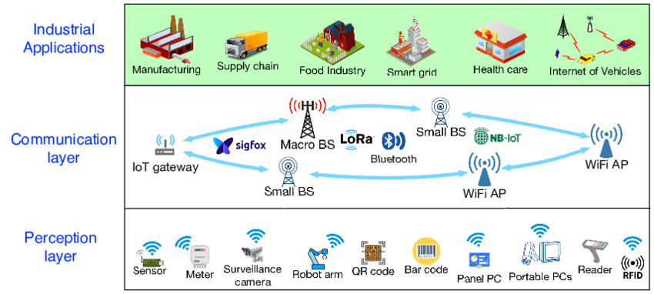

ภาพประกอบที่ 2.1 โครงสร้างสถาปัตยกรรมของระบบ Internet of Things (IoT)
2.1.3 โปรโตคอลการสื่อสาร (Communication Protocols)
การสื่อสารข้อมูลในระบบ IoT นิยมใช้โปรโตคอลการสื่อสารบนพื้นฐานของ TCP/IP เนื่องจากโครงงานนี้มีความจำเป็นต้องส่งผ่านข้อมูลขนาดใหญ่ (High Bandwidth) ได้แก่ ข้อมูลภาพถ่ายหลักฐานพัสดุ (Image Data) คณะผู้จัดทำจึงเลือกใช้โปรโตคอล HTTP/HTTPS เนื่องจากรองรับการส่งผ่านข้อมูลแบบ HTTP POST ซึ่งเหมาะสมกับการส่งไฟล์ภาพจากโมดูล ESP32-CAM ที่รองรับการเชื่อมต่อ Wi-Fi [5] อีกทั้งยังรองรับสถาปัตยกรรมรูปแบบเครื่องรับและเครื่องให้บริการ (Client-Server) ได้อย่างมีประสิทธิภาพ [6] และรองรับกลไกการเข้ารหัสข้อมูลผ่าน TLS/HTTPS เพื่อความปลอดภัยในการรับส่งข้อมูลระหว่างอุปกรณ์ปลายทางและเซิร์ฟเวอร์
2.1.4 การบูรณาการระบบคลาวด์ (Cloud-centric IoT Integration)
ในระบบ IoT สมัยใหม่ นอกจากการเชื่อมต่อระหว่างอุปกรณ์ (Machine-to-Machine) แล้ว การประมวลผลส่วนกลางถือเป็นปัจจัยสำคัญที่ช่วยเพิ่มประสิทธิภาพการทำงาน Gubbi และคณะ [7] ได้นำเสนอวิสัยทัศน์เรื่อง "Cloud-centric IoT" โดยระบุว่าสถาปัตยกรรมของ IoT ที่สมบูรณ์จะต้องประกอบด้วยการทำงานร่วมกันระหว่างเครือข่ายเซนเซอร์ไร้สาย (WSN) และระบบคลาวด์คอมพิวติ้ง (Cloud Computing)
แนวคิดนี้เน้นให้ระบบคลาวด์ทำหน้าที่เป็นตัวกลาง (Middleware) ในการจัดเก็บข้อมูลมหาศาล (Storage) และวิเคราะห์ผล (Analytics) แทนที่จะพึ่งพาหน่วยความจำที่จำกัดของไมโครคอนโทรลเลอร์เพียงอย่างเดียว แนวคิดดังกล่าวเป็นพื้นฐานสำคัญที่ทำให้โครงงานนี้ออกแบบระบบโดยใช้การประมวลผลส่วนกลางด้วยเซิร์ฟเวอร์หลังบ้าน (Backend Server) แทนการประมวลผลทั้งหมดที่ตัวอุปกรณ์

2.2 เทคโนโลยีไมโครคอนโทรลเลอร์และการประมวลผลฝังตัว
เทคโนโลยีไมโครคอนโทรลเลอร์และระบบประมวลผลฝังตัวเป็นหัวใจสำคัญในการควบคุมอุปกรณ์ IoT โดยปัจจุบันมีการพัฒนาอุปกรณ์ที่มีประสิทธิภาพสูงและรองรับการเชื่อมต่อเครือข่ายในตัว สำหรับโครงงานนี้ได้ประยุกต์ใช้สถาปัตยกรรมแบบไมโครคอนโทรลเลอร์คู่ (Dual-Microcontroller Architecture) เพื่อแบ่งแยกหน้าที่การทำงานอย่างเป็นอิสระ ดังรายละเอียดของอุปกรณ์ที่เกี่ยวข้องต่อไปนี้
2.2.1 บอร์ดประมวลผลหลัก ESP32 Development Board
ภาพประกอบ 2 แสดงบอร์ดไมโครคอนโทรลเลอร์ ESP32 Development Board พัฒนาโดย Espressif Systems โดยมีความเหมาะสมสำหรับทำหน้าที่เป็นหน่วยประมวลผลหลัก (Main Controller) ในระบบ IoT เนื่องจากคุณสมบัติเด่นดังนี้ [8]
(1) ประสิทธิภาพการประมวลผล ใช้โมดูล ESP32-WROOM-32 ซึ่งภายในเป็นชิป ESP32 ที่ใช้สถาปัตยกรรม Xtensa Dual-Core 32-bit LX6 ความเร็วสัญญาณนาฬิกา 240 MHz รองรับการประมวลผลคำสั่งที่ซับซ้อนและการทำงานแบบมัลติทาสกิ้ง (Multitasking)
(2) ความปลอดภัยและการใช้งาน Litayem และ Al-Sa'di ได้ศึกษารูปแบบการเขียนโปรแกรม (Programming Model) และช่องโหว่ด้านความปลอดภัย (Security Vulnerabilities) ของแพลตฟอร์ม ESP8266 และ ESP32 พร้อมอภิปรายแนวทางเสริมความปลอดภัยสำหรับการนำอุปกรณ์ IoT ไปใช้งาน [9] ผู้พัฒนาจึงควรคำนึงถึงประเด็นด้านความปลอดภัยเมื่อออกแบบระบบบนแพลตฟอร์มดังกล่าว
(3) การเชื่อมต่อไร้สาย รองรับมาตรฐาน Wi-Fi 802.11 b/g/n และ Bluetooth 4.2 ในตัว ทำให้สามารถเชื่อมต่อกับเครื่องแม่ข่ายส่วนหลัง (Backend Server) ได้โดยไม่ต้องใช้อุปกรณ์เสริม
(4) พอร์ตเชื่อมต่อ (GPIO) มีขา Input/Output จำนวนมากสำหรับเชื่อมต่อกับเซนเซอร์หน้าสัมผัสแม่เหล็ก วงจรขับกำลังมอสเฟต และโมดูลสแกนเนอร์ พร้อมทั้งมีวงจรแปลงสัญญาณ USB-to-TTL และวงจรควบคุมแรงดันบนบอร์ด ช่วยให้ง่ายต่อการโปรแกรม
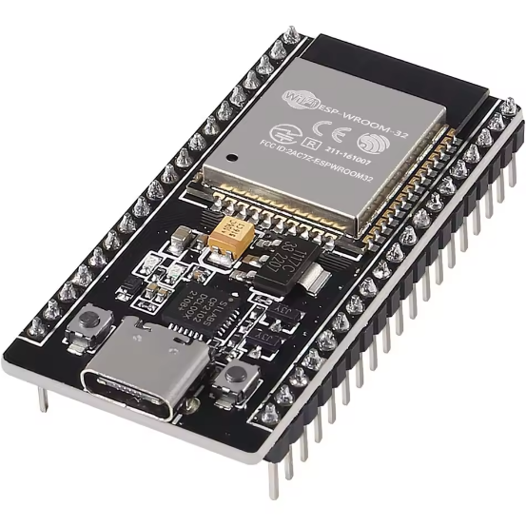

ภาพประกอบที่ 2.2 ESP32 DEVKIT ESP32 Development Board 38Pins
2.2.2 โมดูลกล้อง ESP32-CAM (ESP32-CAM Vision Module)
ดังภาพประกอบ 3 เป็นโมดูลพัฒนาขนาดเล็กที่รวมเอาชิป ESP32 เข้ากับวงจรสื่อสารภาพ (Camera Interface) และช่องเสียบ MicroSD Card ทำหน้าที่เป็นหน่วยประมวลผลภาพ (Vision Node) สำหรับการบันทึกภาพและส่งข้อมูลแจ้งเตือนในระบบ IoT มีรายละเอียดทางเทคนิคที่สำคัญคือ [5]
(1) เซนเซอร์รับภาพ (Image Sensor) โมดูลนี้ทำงานร่วมกับเซนเซอร์กล้องเบอร์ OV2640 ความละเอียด 2 ล้านพิกเซล ซึ่งสามารถถ่ายภาพนิ่ง (JPEG) และประมวลผลสัญญาณภาพได้จากฮาร์ดแวร์โดยตรง [10]
(2) หน่วยความจำภายนอก (PSRAM) มีการติดตั้งหน่วยความจำ PSRAM ขนาด 4 MB เพิ่มเติมจาก SRAM ภายใน เพื่อใช้เป็นพื้นที่พักข้อมูลภาพ (Image Buffer) ทำให้สามารถถ่ายภาพความละเอียดสูงและส่งผ่าน Wi-Fi ไปยังเครื่องแม่ข่ายได้โดยไม่ทำให้ระบบค้าง [5]
(3) การถ่ายภาพตามเหตุการณ์ (Event-Triggered Capture) โมดูลกล้องสามารถส่งภาพที่ถ่ายผ่าน Wi-Fi ไปยังเครื่องแม่ข่ายเพื่อประมวลผลได้ [11] และสามารถทำงานตามสัญญาณจากเซนเซอร์ได้ เช่น ระบบที่ใช้เซนเซอร์ PIR ตรวจจับการเคลื่อนไหวแล้วให้ ESP32-CAM ถ่ายภาพและส่งผ่าน Telegram ได้ทั้งแบบอัตโนมัติและตามคำสั่งของผู้ใช้ [12] สำหรับโครงงานนี้ โมดูลกล้องจะบันทึกภาพเฉพาะจังหวะที่ได้รับสัญญาณกระตุ้นดิจิทัล (Digital Trigger) จากบอร์ดควบคุมหลักเมื่อประตูปิดสนิทเท่านั้น
(4) ไฟแฟลชในตัว (Onboard Flash LED) มีหลอด LED ความสว่างสูงสำหรับใช้งานเป็นแฟลช เพื่อช่วยให้การถ่ายภาพหลักฐานพัสดุในสภาวะแสงน้อยมีความชัดเจน
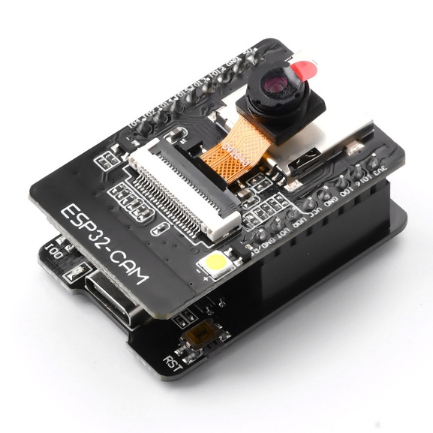

ภาพประกอบที่ 2.3 ESP32-CAM Wireless IoT Vision Development Board และกล้อง OV2640 โมดูล
2.2.3 โมดูลอ่านบาร์โค้ดและคิวอาร์โค้ด (Barcode Scanner Module GM66)
ภาพประกอบ 4 แสดงโมดูลอ่านรหัสประสิทธิภาพสูงที่รองรับการอ่านทั้งบาร์โค้ด (1D) และคิวอาร์โค้ด (2D) ทำหน้าที่เป็นอุปกรณ์ระบุตัวตน (Identification Unit) ในระบบอัตโนมัติ โดยมีหลักการทำงานและคุณสมบัติดังนี้ [13]
(1) เทคโนโลยีการอ่าน ใช้เซนเซอร์ภาพความไวสูงร่วมกับระบบไฟนำทาง (Aiming Light) และไฟส่องสว่าง (White LED) ทำให้สามารถอ่านรหัสได้แม่นยำแม้ในที่มืด หรืออ่านจากหน้าจอมือถือที่มีแสงสะท้อนได้ [13]
(2) การประมวลผล มีชิปประมวลผลภายในสำหรับถอดรหัสข้อมูล (Decoding) โดยอัตโนมัติ รองรับรูปแบบรหัสมาตรฐานสากล เช่น QR Code, Data Matrix และ Code 128 [13]
(3) อินเทอร์เฟซการสื่อสาร เชื่อมต่อกับไมโครคอนโทรลเลอร์ผ่านพอร์ต UART (Serial Port) ซึ่งส่งข้อมูลรหัสที่อ่านได้ออกมาเป็นชุดตัวอักษร (String) โดยระดับแรงดันสัญญาณที่ส่งออกจากขา TX (Transmit) ของโมดูลมีค่า 5V [13] จึงต้องติดตั้งวงจรแบ่งแรงดัน (Voltage Divider) เพื่อลดทอนให้อยู่ในระดับ 3.3V ก่อนป้อนเข้าสู่ขา RX (Receive) ของบอร์ดหลักเพื่อป้องกันความเสียหาย เนื่องจากขาพอร์ตของชิป ESP32 รองรับแรงดันลอจิกสูงสุดที่ 3.3V [8]
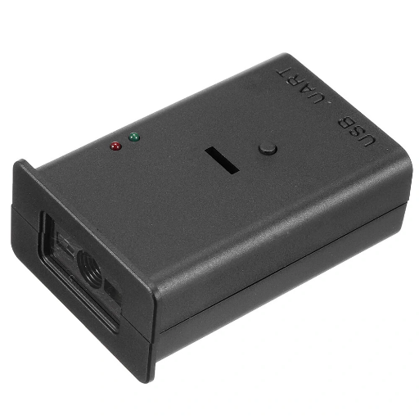

ภาพประกอบที่ 2.4 GM66 1D 2D Code Scanner Bar Code Reader QR Code Reader Module 5V DC

2.3 เทคโนโลยีการรับรู้และการระบุตัวตนอัตโนมัติ
การประมวลผลภาพดิจิทัลคือกระบวนการใช้ระบบคอมพิวเตอร์เพื่อวิเคราะห์และจัดการข้อมูลรูปภาพผ่านอัลกอริทึมทางคณิตศาสตร์[14]ในโครงงานนี้ระบบรับภาพทำหน้าที่แปลงสัญญาณคลื่นแม่เหล็กไฟฟ้า(แสง)ให้กลายเป็นข้อมูลดิจิทัลเพื่อใช้ในการยืนยันตัวตนและบันทึกเหตุการณ์โดยอาศัยหลักการทำงานของเซนเซอร์ชนิด CMOS (Complementary Metal-Oxide-Semiconductor) [10] ซึ่งสอดคล้องกับทฤษฎีการประมวลผลภาพดิจิทัลของ Gonzalez และ Woods [14] โดยมีกระบวนการทำงานภายในแบ่งเป็น 3 ขั้นตอนหลัก ดังนี้
(1) การแปลงสัญญาณแสงเป็นไฟฟ้า (Photoelectric Conversion) บนพื้นผิวของเซนเซอร์ CMOS ประกอบด้วยอาร์เรย์ของโฟโตไดโอด (Photodiode Array) จำนวนมาก เมื่อแสงตกกระทบ พลังงานโฟตอนจะกระตุ้นให้เกิดคู่อิเล็กตรอน-โฮล ส่งผลให้เกิดประจุไฟฟ้าสะสมในแต่ละพิกเซล ซึ่งปริมาณประจุจะแปรผันตรงกับความเข้มของแสงที่ได้รับ [10]
(2) การแปลงสัญญาณอนาล็อกเป็นดิจิทัล (A/D Conversion) ประจุไฟฟ้าที่สะสมในแต่ละพิกเซลจะถูกอ่านค่าและแปลงเป็นแรงดันไฟฟ้า ผ่านวงจรขยายสัญญาณ จากนั้นจะถูกส่งเข้าสู่วงจรแปลงสัญญาณอนาล็อกเป็นดิจิทัล (ADC) เพื่อเปลี่ยนค่าแรงดันไฟฟ้าให้เป็นค่าตัวเลขฐานสอง (Binary Data) ที่ระบุระดับความสว่างและสี [14]
(3) การบีบอัดและเข้ารหัสข้อมูล (Image Compression & Encoding) เนื่องจากข้อมูลภาพดิบ (Raw Data) มีขนาดใหญ่มาก ซึ่งเป็นภาระต่อแบนด์วิดท์เครือข่าย ระบบจึงใช้หน่วยประมวลผลสัญญาณภาพ DSP ภายในตัวกล้องทำการบีบอัดข้อมูลด้วยมาตรฐาน JPEG ซึ่งใช้อัลกอริทึม DCT เพื่อลดขนาดไฟล์ลงโดยยังคงรายละเอียดสำคัญไว้ ช่วยให้สามารถส่งภาพผ่าน Wi-Fi ได้ [10]
2.3.2 เทคโนโลยีรหัสคิวอาร์ (QR Code Technology)
QR Code (Quick Response Code) คือรหัสบาร์โค้ดสองมิติที่ถูกพัฒนาขึ้นเพื่อแก้ข้อจำกัดด้านความจุข้อมูล โครงสร้างของ QR Code ประกอบด้วยโมดูลสีดำและขาวจัดเรียงในรูปแบบเมทริกซ์สี่เหลี่ยม ได้รับการกำหนดมาตรฐานสากลตาม ISO/IEC 18004 [15] โดยมีองค์ประกอบทางวิศวกรรมที่สำคัญ ดังนี้
(1) สัญลักษณ์ระบุตำแหน่ง (Finder Patterns) คือรูปสี่เหลี่ยมซ้อนกัน 3 มุม (บนซ้าย, บนขวา, ล่างซ้าย) ทำหน้าที่เป็นจุดอ้างอิงทางเรขาคณิต ช่วยให้ระบบประมวลผลภาพสามารถระบุตำแหน่ง ทิศทาง และมุมของการหมุนภาพได้ (Omnidirectional Reading) ทำให้สามารถอ่านรหัสได้ถูกต้องไม่ว่าจะสแกนพัสดุจากมุมใดก็ตาม [15]
(2) ความสามารถในการแก้ไขความผิดพลาด (Error Correction Capability) จุดเด่นที่สุดที่ทำให้ QR Code เหมาะสมกับระบบโลจิสติกส์คือการใช้อัลกอริทึม Reed-Solomon Error Correction ซึ่งเป็นกระบวนการทางคณิตศาสตร์ในการสร้างข้อมูลซ้ำ (Redundant Data) เพื่อใช้กู้คืนข้อมูลต้นฉบับในกรณีที่รหัสบางส่วนเสียหาย โดยแบ่งระดับความสามารถในการกู้คืนออกเป็น 4 ระดับ คือ [15]
Level L (Low) กู้คืนข้อมูลได้ประมาณ 7%
Level M (Medium) กู้คืนข้อมูลได้ประมาณ 15% (เป็นค่ามาตรฐานที่นิยมใช้ทั่วไป)
Level Q (Quartile) กู้คืนข้อมูลได้ประมาณ 25%
Level H (High) กู้คืนข้อมูลได้ประมาณ 30% (เหมาะสำหรับสภาพแวดล้อมอุตสาหกรรมที่มีความเสี่ยงต่อความสกปรกสูง)
ในบริบทของการรับพัสดุ ฉลากสินค้าอาจเกิดการขีดข่วน ฉีกขาด หรือเปรอะเปื้อนคราบสกปรกระหว่างการขนส่ง การเลือกใช้ QR Code ที่มีระดับการแก้ไขความผิดพลาดที่เหมาะสม (เช่น Level M หรือ Q) จะช่วยให้ระบบยังคงสามารถอ่านข้อมูลรหัสพัสดุได้อย่างถูกต้อง แม้สภาพทางกายภาพของรหัสจะไม่สมบูรณ์ก็ตาม [15]

2.4 เทคโนโลยีเซนเซอร์ตรวจจับสถานะแบบพึ่งพาเหตุการณ์ (Event-Driven Detection Technology)
ระบบตรวจจับพัสดุด้วยเซนเซอร์วัดระยะทางมักพบข้อจำกัดเมื่อพัสดุมีรูปทรงไม่แน่นอนหรือใช้วัสดุที่ดูดซับเสียง โครงงานนี้จึงออกแบบเป็นการตรวจสอบสถานะการเปิดและปิดประตูแทน โดยใช้เซนเซอร์หน้าสัมผัสแม่เหล็ก (Magnetic Reed Switch รุ่น MC-38) ดังภาพประกอบ 5 ทำงานร่วมกับกลไกปิดประตู เพื่อตรวจจับสถานะการทำงานแบบพึ่งพาเหตุการณ์ (Event-Driven)
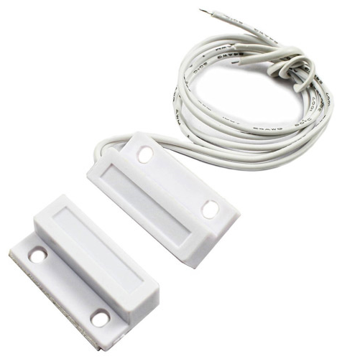

ภาพประกอบที่ 2.5 เซนเซอร์หน้าสัมผัสแม่เหล็ก (Magnetic Reed Switch MC-38)
2.4.1 หลักการทำงานแบบไบนารี (Binary Operation Principle)
เซนเซอร์หน้าสัมผัสแม่เหล็กทำงานโดยอาศัยหลักการของสนามแม่เหล็ก เซนเซอร์ถูกติดตั้งบริเวณขอบประตู เมื่อประตูปิดสนิท สนามแม่เหล็กจะดึงดูดให้หน้าสัมผัสภายในเชื่อมต่อกัน ทำให้กระแสไฟฟ้าสามารถไหลผ่านได้ (สถานะปิดประตูสนิท) และเมื่อแม่เหล็กออกห่าง หน้าสัมผัสจะแยกออกจากกัน (สถานะเปิดประตู) ระบบจึงได้รับค่าสถานะ 0 หรือ 1 ที่ชัดเจนและไม่ได้รับผลกระทบจากแสงหรือวัสดุสะท้อน
2.4.2 ตรรกะการทำงาน (State Machine)
ระบบใช้การเปลี่ยนแปลงสถานะของประตู (เปิดและกลับมาปิดสนิท) เป็นเงื่อนไขหลัก (Trigger) ในการสั่งให้โมดูลกล้องบันทึกภาพหลักฐาน การออกแบบแบบ Event-Driven นี้ช่วยให้ระบบมีความน่าเชื่อถือในการตรวจจับสถานะการทำงานของประตู ซึ่งจะนำไปสู่การประเมินผลประสิทธิภาพการทำงานจริงในบทที่ 4 อย่างไรก็ตาม หน้าสัมผัสเชิงกลมักเกิดปัญหาการแกว่งตัวของสัญญาณทางไฟฟ้าเมื่อมีการกระทบกัน (Contact Bounce) ซึ่งเป็นธรรมชาติของสวิตช์เชิงกลตามทฤษฎีอิเล็กทรอนิกส์ดิจิทัล [16] โครงงานนี้จึงได้ประยุกต์ใช้วิธีหน่วงเวลา (Debounce) ทางซอฟต์แวร์เพื่อกรองสัญญาณรบกวนและป้องกันการทำงานผิดพลาด

2.5 วิศวกรรมระบบควบคุมและอิเล็กทรอนิกส์กำลัง
ระบบควบคุมและระบบกำลังไฟฟ้า (Control and Power Systems) เป็นพื้นฐานสำคัญในการขับเคลื่อนอุปกรณ์ฮาร์ดแวร์ให้ทำงานตามคำสั่ง โดยครอบคลุมหลักการของกลศาสตร์แม่เหล็กไฟฟ้าและการบริหารจัดการพลังงานที่มีประสิทธิภาพ ดังนี้
2.5.1 กลศาสตร์แม่เหล็กไฟฟ้าในโซลินอยด์ (Electromechanical Mechanics in Solenoids)
โซลินอยด์ (Solenoid) หรือกลอนแม่เหล็กไฟฟ้า ทำงานโดยอาศัยหลักการแม่เหล็กไฟฟ้าตามกฎของแอมแปร์ (Ampere’s Law) ที่อธิบายว่ากระแสไฟฟ้าที่ไหลผ่านขดลวดจะสร้างสนามแม่เหล็กเหนี่ยวนำที่มีความเข้มสูง ส่งผลให้เกิดแรงดูดดึงแกนเหล็กเอาชนะแรงสปริงเพื่อเปลี่ยนสถานะการล็อก [17]
อย่างไรก็ตาม ตามกฎการเหนี่ยวนำของฟาราเดย์และกฎของเลนซ์ (Faraday's and Lenz's Law) ในการควบคุมอุปกรณ์ประเภทขดลวดเหนี่ยวนำ (Inductive Load) จะเกิดปรากฏการณ์แรงดันย้อนกลับ (Back EMF) เมื่อมีการตัดวงจรอย่างรวดเร็ว [17] การยุบตัวของสนามแม่เหล็กอย่างฉับพลันจะสร้างแรงดันไฟฟ้าพุ่งสูงในทิศทางตรงกันข้าม ตามทฤษฎีวงจรอิเล็กทรอนิกส์กำลัง [18] ดังสมการ
$$\text{V = -} \text{L}\frac{\text{di}}{\text{dt}}$$
โดยที่
$\text{L}$ คือ ค่าความเหนี่ยวนำของขดลวด
$\frac{\text{di}}{\text{dt}}$ คือ อัตราการเปลี่ยนแปลงของกระแสเทียบกับเวลา
แรงดันไฟฟ้านี้อาจมีค่าสูงพอที่จะทำลายสารกึ่งตัวนำในวงจรควบคุมได้ ดังนั้น การออกแบบวงจรขับโซลินอยด์จึงจำเป็นต้องติดตั้งไดโอดป้องกัน (Flyback Diode) เบอร์ 1N4007 [19] ขนานกับขดลวด โดยไดโอดจะอยู่ในสภาวะไบอัสกลับ (Reverse Bias) ในการทำงานปกติ และจะนำกระแสเพื่อระบายพลังงานตกค้างเมื่อมีการตัดวงจร นอกจากนี้ โครงงานได้เลือกใช้วงจรขับกำลังแบบโซลิดสเตตด้วยพาวเวอร์มอสเฟตชนิด N-Channel เบอร์ IRFZ44N ร่วมกับมอสเฟตขับเกต 2N7000 ซึ่งทำให้บอร์ด ESP32 สามารถควบคุมการทำงานของกลอนด้วยสัญญาณลอจิก 3.3V ได้ ดังรายละเอียดในหัวข้อ 2.5.4
2.5.2 การบริหารจัดการพลังงาน (Power Management Principles)
ในระบบอิเล็กทรอนิกส์ที่มีอุปกรณ์ต่อพ่วงหลายชนิด มักมีความต้องการระดับแรงดันไฟฟ้าที่แตกต่างกัน การลดระดับแรงดันไฟฟ้าสามารถทำได้โดยใช้วงจรเชิงเส้น (Linear Regulator) แต่วงจรเชิงเส้นจะมีการสูญเสียพลังงานในรูปของความร้อนตามสมการ
${\text{P}}_{\text{loss}} \text{=} \left({ \text{V}}_{\text{in} } \text{-} { \text{V}}_{\text{out}} \right) \text{×}{ \text{I}}_{\text{load}}$
เพื่อลดการสูญเสียพลังงานในระบบที่ต้องจ่ายกระแสไฟฟ้าให้แก่อุปกรณ์หลายชนิดและต้องการประสิทธิภาพสูง คณะผู้จัดทำจึงเลือกใช้วงจรแปลงแรงดันไฟฟ้ากระแสตรงแบบลดระดับ (Buck Converter) ชนิดสวิตชิ่ง (Switching) แทนวงจรควบคุมแรงดันแบบเชิงเส้น (Linear Voltage Regulator) โดยเลือกใช้โมดูล XL4015 ซึ่งสามารถจ่ายกระแสไฟฟ้าเอาต์พุตได้สูงสุด 5 A รองรับแรงดันไฟฟ้าอินพุตในช่วง 8–36 V และสามารถปรับระดับแรงดันเอาต์พุตได้ตั้งแต่ 1.25–32 V โมดูลนี้มีความถี่ในการสวิตช์ที่ 180 kHz และให้ประสิทธิภาพสูงสุดถึงร้อยละ 96 ตามข้อมูลจำเพาะทางเทคนิค (Datasheet) [20] หลักการทำงานอาศัยการเปิดและปิดสวิตช์อิเล็กทรอนิกส์ภายในด้วยความถี่สูง ร่วมกับการใช้ตัวเหนี่ยวนำ (Inductor) และตัวเก็บประจุ (Capacitor) ในการกรองสัญญาณเพื่อให้ได้แรงดันไฟฟ้าเฉลี่ยตามต้องการ ซึ่งช่วยลดการสูญเสียพลังงานในรูปของความร้อนได้ดีกว่าวงจรเชิงเส้นเป็นอย่างมาก
จากบริบทของโครงงานที่ต้องลดระดับแรงดันไฟฟ้าจาก 12 V เป็น 5 V เพื่อจ่ายกระแสไฟฟ้าประมาณ 0.78 A (กำลังไฟฟ้าเอาต์พุต 3.9 W) หากใช้วงจรเชิงเส้น จะเกิดการสูญเสียกำลังไฟฟ้า
$${\text{P}}_{\text{linear}} \text{=} \left({\text{V}}_{\text{in}}\text{-} {\text{V}}_{\text{out}}\right)\text{×}{\text{I}}_{\text{load}}\text{=}\left(\text{ 12} \text{-} \text{5 }\right) \text{×} \text{0.78} \text{=} \text{5.46 W}$$
ซึ่งสูงกว่ากำลังไฟฟ้าที่ใช้งานจริง แต่เมื่อเลือกใช้วงจรแปลงแรงดันแบบสวิตชิ่งที่มีประสิทธิภาพ ($\text{η}$) ร้อยละ 85 (ประเมินต่ำกว่าค่าสูงสุดเพื่อเผื่อค่าความปลอดภัย) กำลังไฟฟ้าสูญเสียจะมีค่าเพียง
$${\text{P}}_{\text{loss}} \text{=} {\text{V}}_{\text{out}} \text{×} \text{( }\frac{\text{1}}{\text{η}}\text{ - 1 )} \text{=} \text{3.9} \text{×} \text{( }\frac{\text{1}}{\text{0.85}}\text{-1 )} \text{≈} \text{0.69 W}$$
ซึ่งช่วยลดการสะสมความร้อนลงได้ประมาณ 8 เท่า อย่างไรก็ตาม คณะผู้จัดทำได้ติดตั้งแผ่นระบายความร้อน (Heat Sink) เพิ่มเติมบนโมดูลเพื่อรักษาเสถียรภาพของวงจรเมื่อต้องใช้งานอย่างต่อเนื่อง
2.5.3 วงจรแบ่งแรงดัน (Voltage Divider Circuit)
วงจรแบ่งแรงดันเป็นวงจรพื้นฐานทางอิเล็กทรอนิกส์ที่ใช้ในการลดระดับแรงดันไฟฟ้าให้อยู่ในช่วงที่เหมาะสมกับอุปกรณ์[16] ประกอบด้วยตัวต้านทานสองตัวต่ออนุกรมกัน ดังภาพประกอบที่ 2.6 โดยแรงดันไฟฟ้าขาออกสามารถคำนวณได้จากสมการ
$${\text{V}}_{\text{out}} \text{=} {\text{V}}_{\text{in} }\text{×} \frac{{\text{R}}_{\text{2}}}{{\text{R}}_{\text{1}}\text{+}{\text{R}}_{\text{2}}}$$
โดยที่
${\text{V}}_{\text{out}}$ คือ แรงดันไฟฟ้าขาออก (Output Voltage)
${\text{V}}_{\text{in}}$ คือ แรงดันไฟฟ้าขาเข้า (Input Voltage)
${\text{R}}_{\text{1}}\text{,}{\text{R}}_{\text{2}}$คือ ค่าความต้านทาน (Resistance)
โครงงานนี้นำหลักการดังกล่าวมาใช้พิจารณาระดับแรงดันของสัญญาณ TXD จากโมดูลสแกน GM66 ก่อนต่อเข้าขา GPIO16 ของ ESP32 ซึ่งรับแรงดันได้ไม่เกิน 3.3 V เมื่อวัดแรงดันจริงพบว่าสัญญาณ TXD เป็นลอจิก 3.3 V อยู่แล้ว (ประมาณ 3.39 V) จึงไม่จำเป็นต้องใช้วงจรแบ่งแรงดัน
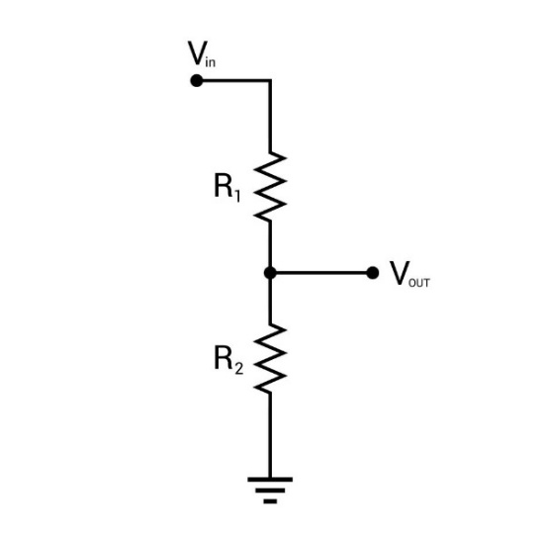
ภาพประกอบที่ 2.6 วงจรแบ่งแรงดัน (Voltage Divider Circuit)
2.5.4 หลักการความปลอดภัยแบบ Fail-Secure และ Fail-Safe
ระบบควบคุมการเข้าถึงที่ใช้งานร่วมกับกลอนไฟฟ้า สามารถแบ่งตามลักษณะการทำงานเมื่อเกิดสภาวะกระแสไฟฟ้าขัดข้องได้ 2 รูปแบบหลัก ได้แก่ (1) ระบบ Fail-Secure ซึ่งกลอนไฟฟ้าจะอยู่ในสถานะล็อกเสมอเมื่อไม่มีกระแสไฟฟ้า และจะปลดล็อกก็ต่อเมื่อมีการจ่ายกระแสไฟฟ้า เหมาะสำหรับงานที่ให้ความสำคัญกับการปกป้องทรัพย์สินเป็นหลัก และ (2) ระบบ Fail-Safe ซึ่งกลอนไฟฟ้าจะปลดล็อกทันทีเมื่อไม่มีกระแสไฟฟ้า และจะล็อกเมื่อมีการจ่ายกระแสไฟฟ้า เหมาะสำหรับประตูทางหนีไฟหรือพื้นที่ที่ต้องคำนึงถึงความปลอดภัยของบุคคลเมื่อเกิดเหตุฉุกเฉิน [24]
เนื่องจากกล่องรับพัสดุอัจฉริยะเป็นอุปกรณ์ที่ไม่มีบุคคลอยู่ภายใน คณะผู้จัดทำจึงเลือกใช้งานกลอนไฟฟ้าแบบ Fail-Secure เพื่อป้องกันเหตุการณ์ตู้ถูกเปิดออกในกรณีที่ไฟฟ้าดับหรือถูกผู้ไม่หวังดีตัดสายไฟ ทั้งนี้ ความปลอดภัยของระบบยังขึ้นอยู่กับสถานะเริ่มต้น (Default State) ของวงจรควบคุม โดยวงจรขับกลอนไฟฟ้าต้องได้รับการออกแบบให้อยู่ในสถานะล็อกเสมอเป็นค่าตั้งต้นในขณะที่ไมโครคอนโทรลเลอร์ยังไม่ได้ส่งสัญญาณควบคุม เช่น ในช่วงเวลาเปิดเครื่อง (Boot) หรือขณะรีเซ็ตระบบ (Reset) ซึ่งสามารถทำได้โดยการต่อตัวต้านทานแบบดึงขึ้นหรือดึงลงที่ขาเกตของมอสเฟตอย่างเหมาะสม ดังรายละเอียดการออกแบบที่นำเสนอในบทที่ 3
2.5.5 ตัวต้านทานแบบดึงขึ้น/ดึงลง และการกรองสัญญาณสวิตช์
ขาอินพุตดิจิทัลของไมโครคอนโทรลเลอร์ที่ไม่ได้เชื่อมต่อกับระดับแรงดันใด ๆ จะอยู่ในสถานะลอยตัว (Floating) ซึ่งอาจทำให้การอ่านค่าสัญญาณเกิดความผิดพลาดจากสัญญาณรบกวนภายนอกได้ จึงมีความจำเป็นต้องต่อตัวต้านทานแบบดึงขึ้น (Pull-up) หรือดึงลง (Pull-down) เพื่อกำหนดระดับสัญญาณลอจิกเริ่มต้น สำหรับบอร์ดไมโครคอนโทรลเลอร์ ESP32 จะมีฟังก์ชันตัวต้านทานแบบดึงขึ้นและดึงลงภายใน (Internal Pull-up/Pull-down) ที่สามารถเปิดใช้งานได้ทางซอฟต์แวร์ [8] ในโครงงานนี้ได้เลือกใช้งานฟังก์ชันตัวต้านทานแบบดึงขึ้นภายในร่วมกับสวิตช์แม่เหล็ก (Magnetic Reed Switch) และสวิตช์ปุ่มกด ซึ่งมีรูปแบบการต่อวงจรระหว่างขาอินพุตกับกราวด์ (Active-Low) ทำให้ขาอินพุตอ่านค่าสถานะเป็นลอจิกสูงเมื่อหน้าสัมผัสเปิด และอ่านค่าเป็นลอจิกต่ำเมื่อหน้าสัมผัสปิด
อย่างไรก็ตาม อุปกรณ์สวิตช์ที่มีหน้าสัมผัสทางกลมักเกิดปรากฏการณ์สัญญาณสั่น (Contact Bounce) ในช่วงเวลาที่เปลี่ยนสถานะ ส่งผลให้เกิดสัญญาณสลับระดับสูงและต่ำอย่างรวดเร็วหลายครั้งในช่วงเวลาสั้น ๆ เพื่อแก้ปัญหาดังกล่าว คณะผู้จัดทำจึงใช้วิธีการกรองสัญญาณรบกวนด้วยซอฟต์แวร์ (Software Debounce) โดยระบบจะยอมรับการเปลี่ยนแปลงสถานะก็ต่อเมื่อระดับสัญญาณมีความคงที่ต่อเนื่องจนครบระยะเวลาที่กำหนด ซึ่งโครงงานนี้ได้กำหนดระยะเวลาหน่วงสำหรับการตรวจสอบสวิตช์ประตูไว้ที่ 100 มิลลิวินาที และ 80 มิลลิวินาทีสำหรับสวิตช์ปุ่มกด [16]

2.6 เทคโนโลยีการสื่อสารและระบบประมวลผลส่วนกลาง (Communication and Backend Technologies)
การประมวลผลระบบแจ้งเตือนที่พึ่งพาเพียงแพลตฟอร์ม IoT สำเร็จรูป เช่น แพลตฟอร์ม Blynk ที่ใช้ในงานของ Sidek และคณะ [25] มักพบข้อจำกัดด้านความยืดหยุ่นเมื่อต้องการบันทึกประวัติไฟล์รูปภาพความละเอียดสูงไว้บนฐานข้อมูลของโครงงานเอง โครงงานนี้จึงออกแบบสถาปัตยกรรมซอฟต์แวร์แบบประมวลผลส่วนกลาง โดยมีองค์ประกอบทางทฤษฎีดังนี้
2.6.1 สถาปัตยกรรมเครือข่ายแบบทันเนล (Tunneling) ด้วย Tailscale Funnel
การส่งรูปภาพหลักฐานจากตู้พัสดุไปยังแอปพลิเคชัน LINE มีข้อกำหนดว่า URL ของรูปภาพต้องเป็น HTTPS สาธารณะ (Public URL) แต่คอมพิวเตอร์ในบ้านมักติดข้อจำกัดด้านเครือข่าย NAT (Network Address Translation) ของเราเตอร์ [26]
(1) หลักการทำ Reverse Proxy โครงงานนี้ใช้เทคโนโลยี Tailscale Funnel ทำหน้าที่สร้างช่องทางการเชื่อมต่อเสมือน (Tunneling) [26]
(2) การสร้าง Public HTTPS เทคโนโลยีนี้จะเปิดพอร์ตการเชื่อมต่อภายใน (Localhost) ให้กลายเป็น URL สาธารณะ ทำให้เซิร์ฟเวอร์ของ LINE สามารถเข้ามาดึงข้อมูลรูปภาพไปแสดงผลได้ทันที ช่วยลดความยุ่งยากในการตั้งค่าการส่งต่อพอร์ต (Port Forwarding) [26]
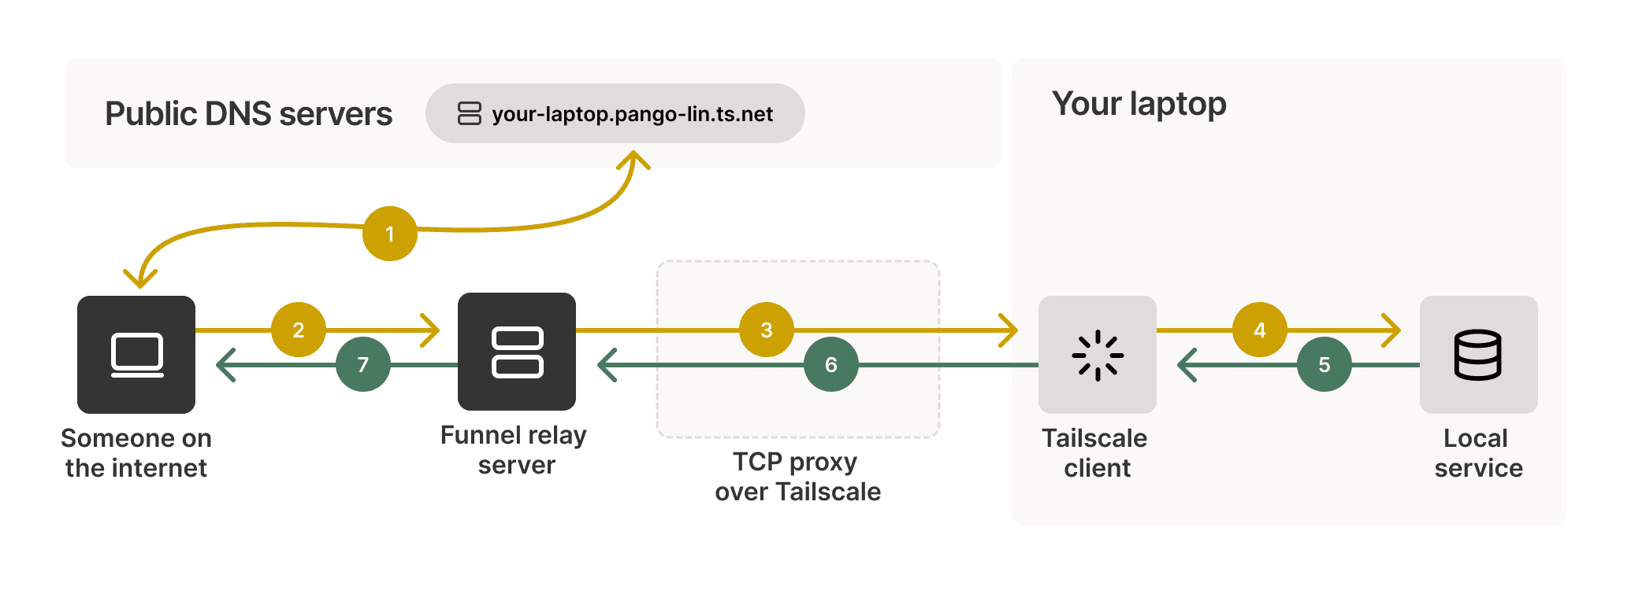

ภาพประกอบที่ 2.7 สถาปัตยกรรมเครือข่ายแบบทันเนลและการทำ Reverse Proxy ด้วย Tailscale Funnel
2.6.2 สถาปัตยกรรมเครื่องรับและเครื่องให้บริการ (Client-Server Architecture)
การประมวลผลข้อมูลในระบบอินเทอร์เน็ตของสรรพสิ่งอาศัยรูปแบบสถาปัตยกรรมเครื่องรับและเครื่องให้บริการ (Client-Server Model) เพื่อแยกส่วนติดต่อผู้ใช้งานออกจากส่วนประมวลผลหลักอย่างเป็นระบบ [6]
(1) ส่วนของเครื่องให้บริการ (Server/Backend) โครงงานนี้เลือกใช้ภาษา Python ร่วมกับเว็บเฟรมเวิร์ก FastAPI [27] ทำหน้าที่รอรับคำร้องขอ นำมาประมวลผลตามตรรกะที่ซับซ้อน (Business Logic) รวมถึงการตรวจสอบความถูกต้องของข้อมูลและการจัดการรูปภาพ
(2) กระบวนการตอบสนองข้อมูล (Request-Response Cycle) เป็นกลไกการแลกเปลี่ยนข้อมูลแบบสองทาง โดยเซิร์ฟเวอร์จะดำเนินการส่งชุดข้อมูลตอบกลับ (Response) เพื่อยืนยันผลการประมวลผลกลับไปยังอุปกรณ์ปลายทาง [6]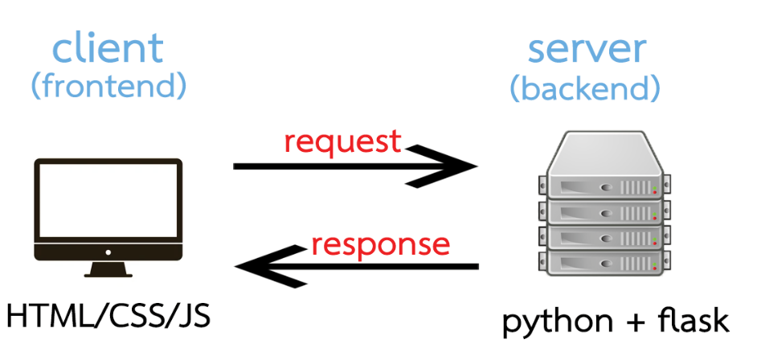

ภาพประกอบที่ 2.8 หน้าที่การประมวลผลข้อมูลของ Python Server
2.6.3 ระบบจัดการฐานข้อมูล (Database Management System)
การจัดเก็บข้อมูลในระบบอินเทอร์เน็ตของสรรพสิ่งจำเป็นต้องอาศัยระบบจัดการฐานข้อมูลที่มีโครงสร้างสถาปัตยกรรมที่ชัดเจน [28] โดยอาศัยหลักการสถาปัตยกรรม 3 ระดับของ ANSI/SPARC ดังที่แสดงในภาพประกอบ 9 ซึ่งมีรายละเอียดทางทฤษฎีดังนี้
(1) ระดับภายนอก (External Level) เป็นระดับที่ผู้ใช้งานหรือแอปพลิเคชันต่างกลุ่มกันเข้าถึงข้อมูลผ่านมุมมอง (View) ที่แตกต่างกันตามสิทธิ์การใช้งาน
(2) ระดับแนวคิด (Conceptual Level) ทำหน้าที่กำหนดโครงสร้างสถาปัตยกรรมข้อมูลในภาพรวม โดยระบุความสัมพันธ์ระหว่างข้อมูลทั้งหมดในระบบเพื่อให้เกิดความเป็นระเบียบและลดความซ้ำซ้อน
(3) ระดับภายใน (Internal Level) เป็นส่วนที่ควบคุมวิธีการจัดเก็บข้อมูลจริงลงในหน่วยจัดเก็บข้อมูล รวมถึงการกำหนดรูปแบบการจัดวางไฟล์ข้อมูล
เพื่อให้สอดคล้องกับสถาปัตยกรรมการทำงานดังกล่าว โครงงานนี้จึงเลือกระบบจัดการฐานข้อมูลเชิงสัมพันธ์ MariaDB [29] ซึ่งเป็นซอฟต์แวร์ระบบเปิด (Open Source) ที่พัฒนาต่อยอดมาจาก MySQL และรองรับการใช้ภาษา SQL ในรูปแบบเดียวกัน โดยทำหน้าที่จัดเก็บข้อมูลรหัสคิวอาร์ ข้อมูลสถานะอุปกรณ์ ประวัติเหตุการณ์ และที่อยู่ (URL) ของไฟล์ภาพหลักฐาน นอกจากนี้ ระบบยังใช้กลไกการจัดเก็บข้อมูลแบบ InnoDB ที่รองรับการทำธุรกรรม (Transaction) และการล็อกข้อมูลระดับแถว (Row-level Locking) ซึ่งเป็นฟังก์ชันที่จำเป็นอย่างยิ่งในการป้องกันความผิดพลาดของข้อมูลเมื่อมีคำร้องขอเข้ามาประมวลผลพร้อมกันหลายรายการ (Concurrency Control) [28], [29]
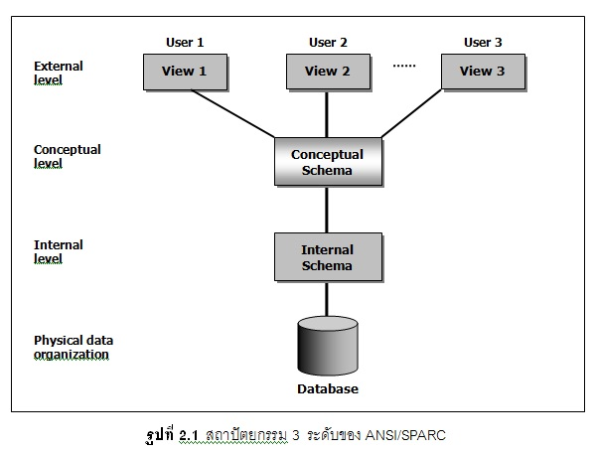

ภาพประกอบที่ 2.9 สถาปัตยกรรม 3 ระดับของระบบจัดการฐานข้อมูล (ANSI/SPARC Architecture)
2.6.4 ระบบแจ้งเตือนผ่านส่วนติดต่อผู้ใช้งาน LINE LIFF และ Webhook
ปัจจุบันระบบแจ้งเตือนแบบทันเวลา (Real-time Notification) ได้เปลี่ยนผ่านจากการใช้เพียงข้อความ มาสู่การผสานการทำงานของหน้าเว็บแอปพลิเคชันผ่าน LINE Front-end Framework (LIFF) ร่วมกับ LINE Messaging API [30] โดยมีหลักการทำงานทางวิศวกรรมซอฟต์แวร์ดังนี้
(1) กลไกการสื่อสารผ่าน Webhook และการรักษาความปลอดภัย (Webhook and Authentication) ระบบอาศัยโปรโตคอล HTTPS ในการรับส่งข้อมูลแบบสองทาง โดยระบบของ LINE จะแนบ x-line-signature มากับคำร้องขอ เพื่อให้เซิร์ฟเวอร์ตรวจสอบลายเซ็นดิจิทัล (Signature Verification) ด้วย Channel Secret ป้องกันการปลอมแปลงคำสั่ง [30]
(2) การแสดงผลผ่าน LINE LIFF สถาปัตยกรรมนี้รองรับการสร้างหน้าเว็บแอปพลิเคชันที่ทำงานอยู่ภายในแอปพลิเคชัน LINE ทำให้ผู้ใช้งานสามารถรับการแจ้งเตือนสถานะ ดูภาพถ่ายหลักฐาน และโต้ตอบกับระบบได้ทันที โดยไม่จำเป็นต้องติดตั้งแอปพลิเคชันเพิ่มเติม [30]
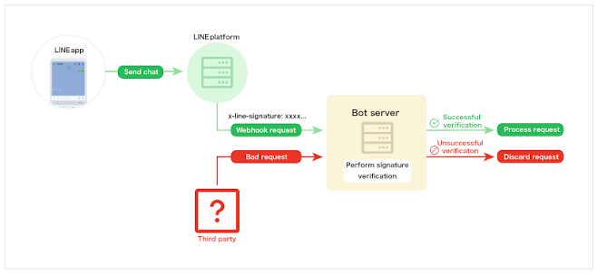

ภาพประกอบที่ 2.10 โครงสร้างการทำงานของระบบแจ้งเตือนผ่าน LINE Messaging
2.6.5 ความปลอดภัยและการสื่อสารฝั่งเซิร์ฟเวอร์
(1) รหัสสุ่ม UUID เวอร์ชัน 4 รหัส UUID (Universally Unique Identifier) เป็นมาตรฐานของตัวบ่งชี้ที่มีความยาว 128 บิต สำหรับ UUID เวอร์ชัน 4 จะอาศัยวิธีการสร้างตัวเลขจากการสุ่ม (Randomness) โดยมี 6 บิตที่ถูกสงวนไว้เพื่อระบุเวอร์ชันและตัวแปร ส่งผลให้เหลือพื้นที่บิตสำหรับข้อมูลสุ่ม 122 บิต [31] ซึ่งรองรับการสร้างรูปแบบรหัสที่เป็นไปได้มากถึง 5.3 × 10^36 รูปแบบ ด้วยปริมาณมหาศาลนี้ การคาดเดารหัสจึงแทบเป็นไปไม่ได้ในทางปฏิบัติ โดยเฉพาะเมื่อระบบมีการใช้งานร่วมกับกลไกจำกัดอัตราคำร้องขอ (Rate Limiting) และการกำหนดอายุการใช้งานของรหัส ทั้งนี้ ประสิทธิภาพความปลอดภัยจะขึ้นอยู่กับความแข็งแกร่งของอัลกอริทึมสร้างเลขสุ่มที่ใช้ ซึ่งควรเป็นตัวสร้างเลขสุ่มที่มีความปลอดภัยทางการเข้ารหัส (Cryptographically Secure Pseudo-Random Number Generator)
(2) การยืนยันตัวตนอุปกรณ์ด้วยคีย์ประจำอุปกรณ์ อุปกรณ์ปลายทางแต่ละตัวจะทำการส่งคีย์ประจำอุปกรณ์ (API Key) แนบมาในส่วนหัวของคำร้องขอ HTTP (HTTP Header) เพื่อให้เซิร์ฟเวอร์ใช้ตรวจสอบสิทธิ์ก่อนอนุญาตให้เข้าถึงบริการ เพื่อความปลอดภัย ฐานข้อมูลบนเซิร์ฟเวอร์จะจัดเก็บเฉพาะค่าแฮช (Hash) ของคีย์แทนการเก็บคีย์ต้นฉบับ และมีการแยกคีย์เฉพาะเจาะจงสำหรับอุปกรณ์แต่ละตัว เพื่อให้สามารถดำเนินการเพิกถอนสิทธิ์ (Revoke) เฉพาะอุปกรณ์ตัวที่มีปัญหาได้ [27]
(3) การป้องกันสภาวะแข่งขัน (Race Condition) ด้วยการล็อกระดับแถว เมื่อเกิดเหตุการณ์ที่มีคำร้องขอเข้าใช้งานรหัสเดียวกันพร้อมกัน หากขาดระบบควบคุมที่เหมาะสม อาจส่งผลให้คำร้องขอทั้งสองรายการตรวจสอบพบสถานะ Pending และถูกอนุมัติพร้อมกันได้ ระบบจัดการฐานข้อมูลเชิงสัมพันธ์จึงนำกลไกธุรกรรมและการล็อกระดับแถว (เช่น การใช้คำสั่ง SELECT ... FOR UPDATE) มาแก้ปัญหาดังกล่าว โดยธุรกรรมแรกที่เข้าถึงระบบจะทำการล็อกข้อมูลแถวนั้นไว้จนกว่าจะประมวลผลเสร็จสิ้น ธุรกรรมถัดไปจึงจำเป็นต้องรอและจะมองเห็นสถานะข้อมูลที่ถูกเปลี่ยนแปลงแล้ว ทำให้มั่นใจได้ว่ารหัสแต่ละชุดจะถูกนำไปใช้งานได้เพียงครั้งเดียว [28], [29]
(4) การส่งข้อมูลแบบเวลาจริง (Real-time) ด้วย WebSocket WebSocket เป็นโปรโตคอลการสื่อสารที่เปิดช่องทางแบบสองทาง (Full-Duplex) บนการเชื่อมต่อ TCP เพียงช่องทางเดียว โดยเริ่มต้นระบบด้วยการอัปเกรดโปรโตคอลจาก HTTP [32] กระบวนการนี้ช่วยให้เซิร์ฟเวอร์สามารถผลักดัน (Push) ข้อมูลสถานะไปยังหน้ากระดานแสดงผล (Dashboard) ได้ทันทีเมื่อเกิดเหตุการณ์ขึ้น โดยที่ฝั่งโปรแกรมบนเว็บเบราว์เซอร์ไม่จำเป็นต้องส่งคำร้องขอถามซ้ำเป็นรอบเวลา (Polling) ส่งผลให้ลดความหน่วงเวลาและลดภาระของระบบเครือข่ายลงได้อย่างมีประสิทธิภาพ
(5) การจัดทำเอกสารกำกับ API ด้วย OpenAPI และ Swagger UI OpenAPI เป็นมาตรฐานสำหรับการอธิบายโครงสร้างของ RESTful API ในรูปแบบที่คอมพิวเตอร์สามารถอ่านและตีความได้ สำหรับโครงงานนี้ได้เลือกใช้เฟรมเวิร์ก FastAPI ซึ่งมีความสามารถในการสร้างเอกสารดังกล่าวโดยอัตโนมัติจากชนิดข้อมูลที่ประกาศไว้ในโค้ด และแสดงผลในรูปแบบส่วนติดต่อผู้ใช้ Swagger UI เพื่อให้นักพัฒนาสามารถตรวจสอบและทดสอบการเรียกใช้งาน API ได้สะดวกยิ่งขึ้น เครื่องมือนี้จึงเปรียบเสมือนข้อตกลงกลาง (Contract) ระหว่างระบบเซิร์ฟเวอร์และเฟิร์มแวร์ของอุปกรณ์ [27]

2.7 วรรณกรรมวิจารณ์
การพัฒนาระบบรับพัสดุและไปรษณีย์ภัณฑ์อัจฉริยะได้มีวิวัฒนาการมาอย่างต่อเนื่องควบคู่ไปกับความก้าวหน้าของเทคโนโลยีการสื่อสารและระบบสมองกลฝังตัว จากการทบทวนและสังเคราะห์องค์ความรู้จากงานวิจัยที่เกี่ยวข้อง พบว่าแนวทางการแก้ปัญหาในอดีตมุ่งเน้นเพียงการแจ้งเตือนการมาถึงของพัสดุ
ในยุคเริ่มต้น Subramaniam และคณะ [33] ได้นำเสนอ "ระบบแจ้งเตือนตู้จดหมายแบบเรียลไทม์" โดยอาศัยเทคโนโลยีเครือข่ายโทรศัพท์เคลื่อนที่ (GSM) ในการส่งข้อความ SMS หรืออีเมล แจ้งเตือนเมื่อมีวัตถุถูกหย่อนลงในตู้ แต่ยังมีข้อจำกัดด้านความหน่วงในการส่งข้อความผ่านเครือข่ายไร้สาย แนวคิดดังกล่าวจึงได้รับการพัฒนาต่อยอดโดย Sidek และคณะ [25] ซึ่งใช้ ESP8266 เชื่อมต่อ Wi-Fi และส่งการแจ้งเตือนจดหมายเข้าสมาร์ทโฟนผ่านแอปพลิเคชัน Blynk โดยเสนอแนะให้เพิ่มกล้องบันทึกภาพในการพัฒนาต่อไป รวมถึง Turská และ Madleňáková [34] ซึ่งเสนอแนวคิดตู้จดหมายอัจฉริยะที่เปลี่ยนมาเชื่อมต่อผ่านโครงข่ายอินเทอร์เน็ต (Wi-Fi/Internet)
ความแม่นยำในการตรวจจับวัตถุถือเป็นหนึ่งในปัจจัยหลักของระบบรับพัสดุอัตโนมัติ งานวิจัยของ Mokhsin และคณะ [35] ได้พัฒนาตู้รับพัสดุ "ParcelRestBox" โดยเลือกใช้เซนเซอร์อินฟราเรด ทั้งนี้ เซนเซอร์อินฟราเรดอาจได้รับผลกระทบจากความเข้มของแสงแดดเมื่อใช้งานกลางแจ้ง ในขณะที่มีงานวิจัยที่ใช้เซนเซอร์อัลตราโซนิกในการวัดระยะทาง เช่น ระบบตู้พัสดุแบบโมดูลาร์ของ Ooi และ Tan [36] ที่ใช้เซนเซอร์อัลตราโซนิกตรวจจับพัสดุภายในตู้ อย่างไรก็ตาม การตรวจจับพัสดุด้วยเซนเซอร์อัลตราโซนิกอาจมีความเสี่ยงต่อความผิดพลาดหากพัสดุมีรูปทรงไม่แน่นอน คณะผู้จัดทำจึงเปลี่ยนระบบตรวจจับมาใช้เซนเซอร์หน้าสัมผัสแม่เหล็กแบบ Event-Driven เพื่อตรวจสอบสถานะการเปิดและปิดประตูโดยตรง
สำหรับประเด็นด้านความปลอดภัย งานวิจัยในระยะหลังเริ่มมีการนำเทคโนโลยีการระบุตัวตนมาประยุกต์ใช้ Zainuddin และคณะ [37] ได้ทำการจำลองสถานการณ์การใช้งานระบบแจ้งเตือนพัสดุที่ผสานเทคโนโลยี QR Code ร่วมกับรหัสผ่านแบบใช้ครั้งเดียว (OTP) สอดคล้องกับงานของ Tahyuddin และคณะ [38] ที่ให้ผู้ส่งสแกน QR Code บนประตูกล่องเพื่อขออนุญาต แล้วผู้รับปลดล็อกจากระยะไกลผ่านหน้าเว็บ อย่างไรก็ตาม การใช้งานระบบดังกล่าวยังต้องอาศัยการเข้าถึงผ่านหน้าเว็บไซต์เบราว์เซอร์ซึ่งอาจมีขั้นตอนเพิ่มเติมในการใช้งาน ในขณะที่ Cacapit และคณะ [39] เสนอกล่องพัสดุที่ใช้รหัส OTP ปลดล็อกและบันทึกภาพผู้ส่งกับพัสดุผ่านแอปพลิเคชันบนสมาร์ทโฟน แต่ยังไม่มีระบบเตือนการเข้าถึงโดยไม่ได้รับอนุญาต นอกจากนี้ Soemphol และคณะ [40] พัฒนากล่องพัสดุพลังงานแสงอาทิตย์ที่ใช้เซนเซอร์ตรวจจับระยะใกล้ร่วมกับ ESP32-CAM เพื่อส่งข้อความและภาพพัสดุผ่าน LINE Notify ซึ่งสิ้นสุดการให้บริการเมื่อวันที่ 31 มีนาคม พ.ศ. 2568 [41] โดยผู้ให้บริการแนะนำให้ใช้ Messaging API แทน อีกทั้งงานดังกล่าวรายงานว่าเวลาตรวจจับและแจ้งเตือนแตกต่างกันตามขนาดและตำแหน่งการวางพัสดุ
ช่องว่างงานวิจัยและการเติมเต็มของโครงงาน (Research Gap Identification):
จากการทบทวนวรรณกรรมข้างต้น พบว่างานวิจัยที่เกี่ยวข้องมีข้อจำกัดที่แตกต่างกัน ได้แก่ (1) ความหน่วงในการส่งข้อความในระบบที่ใช้เครือข่าย GSM [33] (2) ระบบที่ตรวจจับพัสดุด้วยเซนเซอร์อินฟราเรดและอัลตราโซนิก [35], [36] ต้องพึ่งพารูปทรงและตำแหน่งของพัสดุ โดยงานของ Soemphol และคณะ [40] รายงานว่าเวลาตรวจจับและแจ้งเตือนแปรผันตามขนาดและตำแหน่งการวางพัสดุ (3) ระบบที่ใช้ QR Code ต้องเข้าใช้งานผ่านหน้าเว็บเบราว์เซอร์ซึ่งมีขั้นตอนเพิ่มเติม [38] (4) ระบบกล่องพัสดุที่ใช้รหัส OTP และบันทึกภาพหลักฐานยังไม่มีการแจ้งเตือนการเข้าถึงโดยไม่ได้รับอนุญาต [39] และ (5) ระบบที่พึ่งพาช่องทาง LINE Notify ซึ่งสิ้นสุดการให้บริการแล้ว [40], [41]
โครงงานนี้จึงเติมเต็มข้อจำกัดดังกล่าว โดยตรวจจับสถานะประตูโดยตรงด้วย Magnetic Reed Switch ซึ่งไม่ขึ้นกับรูปทรงของพัสดุ ออกรหัสคิวอาร์แบบสุ่มใช้ครั้งเดียวและยืนยันตัวตนผ่าน LINE LIFF ภายในแอป LINE ที่ผู้ใช้ใช้งานอยู่แล้ว ใช้การล็อกแถวในฐานข้อมูล MariaDB [29] ป้องกันการใช้รหัสซ้ำ ออกแบบกลอนแบบ Fail-Secure พร้อมแจ้งเตือนเมื่อประตูถูกเปิดขณะล็อก และบันทึกภาพหลักฐานด้วยโมดูล ESP32-CAM [5] ผ่านเซิร์ฟเวอร์ Python FastAPI [27] ที่เปิดให้เข้าถึงด้วย Tailscale Funnel [26] แล้วแจ้งเตือนผ่าน LINE Messaging API [30] ทั้งนี้ ระบบตรวจสอบได้เพียงสถานะประตู ไม่สามารถยืนยันจำนวนพัสดุได้ ซึ่งจะนำไปประเมินผลการใช้งานในบทที่ 4 ต่อไป โดยการทดลองเป็นการทดสอบบนชิ้นงานต้นแบบ

บทที่ 3
วิธีการดำเนินการศึกษา
ในการออกแบบและพัฒนากล่องรับพัสดุไอโอทีอัจฉริยะ คณะผู้จัดทำได้วางแผนและกำหนดขั้นตอนดำเนินงานเพื่อให้บรรลุวัตถุประสงค์ของโครงงาน โดยมุ่งเน้นการพัฒนาระบบสมองกลฝังตัวเข้ากับ IoT โดยมีรายละเอียดของอุปกรณ์ ขั้นตอนการออกแบบ ดังต่อไปนี้

3.1 การกำหนดแผนการดำเนินงาน
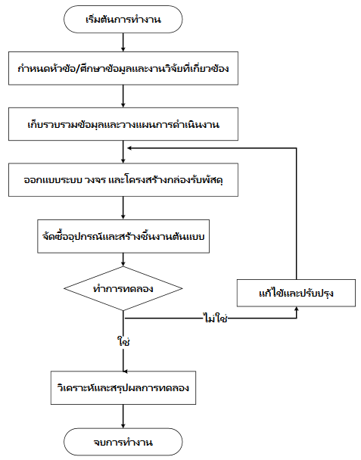

ภาพประกอบที่ 3.1 แผนผังแสดงการกำหนดแผนการดำเนินงาน

3.2 ขั้นตอนการคำนวณเพื่อเลือกใช้อุปกรณ์
การเลือกอุปกรณ์พิจารณาจากการคำนวณกำลังไฟฟ้า สวิตช์ขับกลอน ระดับแรงดันสัญญาณ ความปลอดภัยของรหัส และเวลาตอบสนอง โดยใช้ข้อมูลออกแบบดังตารางที่ 3.1
ตารางที่ 3.1 ข้อมูลจากการออกแบบ
ข้อมูล | ตัวแปร | ปริมาณ | หน่วย
แรงดันแหล่งจ่ายหลักจากอะแดปเตอร์ | $${\text{V}}_{\text{S}}$$ | 12 | V
กระแสสูงสุดของอะแดปเตอร์ | $${\text{I}}_{\text{adp}}$$ | 5 | A
แรงดันจ่ายบอร์ดและโมดูล (หลังแปลงแรงดัน) | $${\text{V}}_{\text{5}}$$ | 5 | V
แรงดันลอจิกของ ESP32 | $${\text{V}}_{\text{L}}$$ | 3.3 | V
กระแสกลอนโซลินอยด์ขณะทำงาน (ค่าออกแบบ*) | $${\text{I}}_{\text{sol}}$$ | 1.0 | A
กระแสบอร์ด ESP32 ขณะส่ง Wi-Fi (ค่าออกแบบ*) | $${\text{I}}_{\text{MCU}}$$ | 0.25 | A
กระแสบอร์ด ESP32-CAM ขณะถ่ายภาพ (ค่าออกแบบ*) | $${\text{I}}_{\text{CAM}}$$ | 0.35 | A
กระแสโมดูลสแกน GM66 (ค่าออกแบบ*) | $${\text{I}}_{\text{QR}}$$ | 0.15 | A
กระแสบัซเซอร์ (ค่าออกแบบ*) | $${\text{I}}_{\text{BZ}}$$ | 0.03 | A
ประสิทธิภาพของวงจรแปลงแรงดัน (ค่าสมมติ) | $$\text{η}$$ | 0.85 | -
อัตราสำรองความปลอดภัย | $$\text{k}$$ | 1.5 | เท่า
หมายเหตุ: * ค่ากระแสเป็นค่าที่ใช้ในการออกแบบโดยอ้างอิงจากแผ่นข้อมูลของอุปกรณ์ทั่วไป
3.2.1 การคำนวณกำลังไฟฟ้าและการเลือกแหล่งจ่าย
ระบบมีรางไฟ 2 ระดับ คือ รางไฟ 12 V สำหรับกลอนโซลินอยด์ และรางไฟ 5 V สำหรับบอร์ดไมโครคอนโทรลเลอร์ กล้อง โมดูลสแกน และบัซเซอร์ ซึ่งแปลงมาจากรางไฟ 12 V
(1) กระแสรวมของรางไฟ 5 V คำนวณจากผลรวมกระแสของอุปกรณ์ที่ใช้ไฟ 5 V
${\text{I}}_{\text{5V}}\text{= }{\text{I}}_{\text{MCU}}\text{ + }{\text{I}}_{\text{CAM}}\text{+ }{\text{I}}_{\text{QR}}\text{+ }{\text{I}}_{\text{BZ}}$
${\text{I}}_{\text{5V}}\text{= 0.25 + 0.35+ 0.15+ 0.03=0.78 A}$
เมื่อคูณด้วยอัตราสำรอง k = 1.5 จะได้กระแสออกแบบของรางไฟ 5 V เท่ากับ 0.78 × 1.5 = 1.17 A ซึ่งต่ำกว่าพิกัด 5 A ของโมดูลแปลงแรงดัน XL4015 จึงเหมาะสม
(2) กำลังไฟฟ้าและกระแสด้านอินพุตของวงจรแปลงแรงดัน
$${\text{P}}_{\text{5V}}\text{= }{\text{V}}_{\text{5 }}\text{× }{\text{I}}_{\text{5V }}\text{=5 ×0.78=3.9 W}$$
$${\text{I}}_{\text{in}}\text{= }\frac{{\text{P}}_{\text{5V }}}{{\text{V}}_{\text{S}}\text{ × }\text{η}}\text{= }\frac{\text{3.9}}{\text{ ( 12 ×0.85 )}}\text{=0.38 A}$$
(3) กระแสรวม( ${\text{I}}_{\text{12V}}$) เป็นผลรวมของกระแสกลอนโซลินอยด์( ${\text{I}}_{\text{sol }}$) และกระแสด้านอินพุต(${\text{I}}_{\text{in }}$) ของวงจรแปลงแรงดัน
$${\text{I}}_{\text{12V}}\text{= }{\text{I}}_{\text{sol }}\text{+ }{\text{I}}_{\text{in }}\text{=1.0 + 0.38 = 1.38 A}$$
อะแดปเตอร์ 12 V 5 A จึงมีสัดส่วนการใช้งาน $\frac{\text{1.38 }}{\text{5}}$= 27.6 % หรือมีกำลังสำรอง $\frac{\text{5} }{\text{1.38}}$= 3.6 เท่า เพียงพอต่อการทำงานรวมถึงกระแสพุ่งขณะเริ่มทำงานของกลอนและกล้อง สำหรับการป้องกันวงจรเลือกฟิวส์ขนาด 3 A ซึ่งมากกว่า 1.25 เท่าของกระแสใช้งาน (1.25 × 1.38 = 1.73 A) และน้อยกว่าพิกัดของอะแดปเตอร์
ตารางที่ 3.2 สรุปการคำนวณกำลังไฟฟ้าและการเลือกอุปกรณ์จ่ายไฟ
รายการ | ค่าที่คำนวณ | อุปกรณ์ที่เลือก | พิกัดของอุปกรณ์
กระแสรางไฟ 5 V | 0.78 A (ออกแบบ 1.17 A) | DC Buck Converter XL4015 | 5 A
กระแสรางไฟ 12 V | 1.38 A | AC-DC Adapter 12 V | 5 A
การป้องกันวงจร | ≥ 1.73 A | ฟิวส์ | 3 A

3.2.2 การคำนวณและเลือกวงจรขับกลอนโซลินอยด์
กลอนโซลินอยด์ใช้กระแสประมาณ 1 A แต่ขาเอาท์พุตของ ESP32 จ่ายกระแสได้เพียงหลักสิบมิลลิแอมป์ จึงต้องใช้มอสเฟต (MOSFET) เป็นสวิตช์ตัดต่อวงจร 12 V โดยเลือกใช้ IRFZ44N เป็นสวิตช์กำลังด้วยเหตุผลต่อไปนี้
ตารางที่ 3.3 คุณสมบัติของมอสเฟตที่ใช้ในวงจรขับกลอน
คุณสมบัติ | IRFZ44N (Q1 สวิตช์กำลัง) | 2N7000 (Q2 ตัวขับเกต)
แรงดัน Drain-Source สูงสุด (${\text{V}}_{\text{DSS}}$) | 55 V | 60 V
กระแส Drain ต่อเนื่อง (${\text{I}}_{\text{D}}$) | 49 A | 0.2 A
ความต้านทานขณะนำกระแส  ${\text{R}}_{\text{DS}}$ (on) | 17.5 mΩ ที่ ${\text{V}}_{\text{GS}}$ = 10 V | ไม่เกิน 5 Ω ที่ ${\text{V}}_{\text{GS}}$ = 10 V
${\text{R}}_{\text{DS}}$ (on)ที่ ${\text{V}}_{\text{GS}}$= 3.3 V (แรงดันขับจริงจาก ESP32) | ไม่ใช้งานที่ระดับนี้ | ไม่รับรองในแผ่นข้อมูล ใช้ค่าเผื่อเลวร้าย 50 Ω
แรงดันเริ่มนำกระแส ${\text{V}}_{\text{GS}}$ (th) | 2 – 4 V | 0.8 – 3 V
ที่มา: แผ่นข้อมูลของผู้ผลิต [21], [23] (ค่าความต้านทานเป็นค่าสูงสุด ค่าแรงดันเริ่มนำกระแสเป็นช่วงต่ำสุด–สูงสุด)
หมายเหตุ: ค่า ${\text{R}}_{\text{DS}}$ (on) ของ 2N7000 ที่ ${\text{V}}_{\text{GS}}$ = 3.3 V ไม่ได้รับรองโดยแผ่นข้อมูล เนื่องจากแรงดันนี้ใกล้เคียงกับค่า ${\text{V}}_{\text{th}}$ สูงสุด จึงใช้ค่า 50 $\text{Ω}$ เป็นค่าเผื่อกรณีเลวร้ายในการคำนวณหัวข้อ 3.2.2 ซึ่งยังทำให้แรงดันตกคร่อม Q2 ต่ำกว่า ${\text{V}}_{\text{th}}$ของ Q1(2 V)
(1) การเลือกสวิตช์กำลัง IRFZ44N มีแรงดัน ${\text{V}}_{\text{DSS}}$ = 55 V มากกว่าแรงดันใช้งาน 12 V ถึง 4.6 เท่าและพิกัดกระแส 49 A มากกว่ากระแสกลอน 1 A มาก
$${\text{P}}_{\text{Q}\text{1}}\text{= }{{\text{I}}_{\text{sol} }}^{\text{2}}\text{× }{\text{R}}_{\text{DS}}\left(\text{on}\right)\text{=}{\text{10}}^{\text{2}}\text{×0.0175= 0.00175 }\text{W}$$
ซึ่งน้อยมาก ไม่จำเป็นต้องมีแผ่นระบายความร้อน อย่างไรก็ตาม IRFZ44N ต้องการแรงดัน ${\text{V}}_{\text{GS}}$ ประมาณ 10 V จึงนำกระแสได้เต็มที่ จึงไม่สามารถขับด้วยสัญญาณลอจิก 3.3 V จากขา ESP32 โดยตรง
ทั้งนี้ มอสเฟตระดับลอจิก เช่น IRLZ44N [22] สามารถขับด้วยสัญญาณ 3.3 V จากขา ESP32 ได้โดยตรงและไม่ต้องใช้ตัวขับเกต แต่เนื่องจากไม่สามารถจัดหามอสเฟตรุ่นดังกล่าวได้ในช่วงดำเนินงาน คณะผู้จัดทำจึงใช้ IRFZ44N ที่จัดหาได้ร่วมกับวงจรขับเกตด้วย 2N7000 ซึ่งทำให้เกิดข้อจำกัดด้าน Fail-Secure ในกรณีรางไฟ 3.3 V ขาด ดังตารางที่ 3.4
(2) การออกแบบตัวขับเกตด้วย 2N7000 เพื่อให้เกตของ Q1 ได้รับแรงดัน 12 V จึงต่อด้วยตัวต้านทาน R5 = 1 kΩ จากรางไฟ 12 V ไปที่เกตของ Q1 ( Node G ) และใช้ 2N7000 (Q2) กระแสที่ไหลผ่าน R5 และกำลังที่ตัวต้านทานเป็นดังนี้
$${\text{I}}_{\text{R5}}\text{= }\frac{{\text{V}}_{\text{S }}}{{\text{R}}_{\text{5}}}\text{= }\frac{\text{12}}{\text{ 1000}}\text{=12 mA}$$
$${\text{P}}_{\text{R5}}\text{= }\frac{{{\text{V}}_{\text{S }}}^{\text{2}}}{{\text{R}}_{\text{5}}}\text{= }\frac{{\text{12}}^{\text{2}}}{\text{ 1000}}\text{=0.144 W}$$
จึงเลือกตัวต้านทานขนาด ${\text{1}}/{\text{4}}\text{ W}$ ซึ่งเพียงพอ แรงดันตกคร่อมที่ Q2 ในสถานะนำกระแสเป็นดังนี้ (คำนวณในกรณีเลวร้ายที่ ${\text{R}}_{\text{DS}}$ (on) = 50 Ω)
$${\text{P}}_{\text{DS}}\left(\text{Q2}\right)\text{= }{\text{I}}_{\text{R5}}\text{× }{\text{R}}_{\text{DS}}\left(\text{on}\right)\text{=0.012 ×50=0.6 V < }{\text{V}}_{\text{GS}}\left(\text{th}\right)\left(\text{Q1}\right)\text{=2}$$
แรงดันนี้ต่ำกว่าแรงดันเริ่มนำกระแสของ Q1 จึงทำให้ Q1 ปิดสนิทและกลอนอยู่ในสถานะล็อกในทางกลับกัน เมื่อ ESP32 สั่งขา LOCK_SIG เป็นลอจิกต่ำ Q2 จะปิด เกตของ Q1 ถูกดึงขึ้นเป็น 12 V ผ่าน R5 (ไม่เกินพิกัด ${\text{V}}_{\text{GS}}$ ± 20 V ) ทำให้ Q1 นำกระแสเต็มที่และปลดล็อกกลอน
ตัวต้านทาน R3 = 220 Ω ต่ออนุกรมที่เกตของ Q2 ทำหน้าที่จำกัดกระแสพุ่ง ส่วน R4 = 10 kΩ ต่อจากเกตของ Q2 ไปยังรางไฟ 3.3 V ทำหน้าที่ดึงเกตให้เป็นลอจิกสูงเมื่อขา GPIO ไม่ได้ถูกขับ (เช่น ขณะบูตหรือรีเซ็ต) กระแสที่ไหลผ่าน R4 เมื่อขา GPIO เป็นลอจิกต่ำเท่ากับ $\frac{\text{3.3 }}{\text{(10 k+220)}}$ = 0.32 mA ซึ่งน้อยมากเมื่อเทียบกับความสามารถของขา GPIO
(3) การวิเคราะห์การทำงานตามหลัก Fail-Secure กลอนโซลินอยด์ที่เลือกใช้เป็นแบบ Fail-Secure คือ ล็อกอยู่เมื่อไม่มีกระแสไฟฟ้า และปลดล็อกเมื่อจ่ายกระแสไฟฟ้า ผลการวิเคราะห์สถานะของวงจรขับแสดงดังตารางที่ 3.4
ตารางที่ 3.4 สถานะของวงจรขับกลอนตามสภาวะการทำงาน
สภาวะ | สถานะ Q2 | สถานะ Q1 | สถานะกลอน
ไม่มีไฟเลี้ยงทั้งระบบ | ปิด | ปิด | ล็อก
ESP32 บูตหรือรีเซ็ต (ขา GPIO ลอย) | นำกระแส (ผ่าน R4) | ปิด | ล็อก
ESP32 สั่งล็อก (GPIO = HIGH) | นำกระแส | ปิด | ล็อก
ESP32 สั่งปลดล็อก (GPIO = LOW) | ปิด | นำกระแส | ปลดล็อก
รางไฟ 3.3 V ขาดขณะที่รางไฟ 12 V ยังมี | ปิด | นำกระแส | ปลดล็อก (ข้อจำกัด)
หมายเหตุ: สภาวะสุดท้ายเป็นข้อจำกัดของวงจรขับสองภาค
(4) ไดโอดป้องกันแรงดันย้อนกลับ เนื่องจากกลอนเป็นโหลดเหนี่ยวนำ เมื่อ Q1 ตัดวงจรจะเกิดแรงดันย้อนกลับ (Back EMF) ตามสมการ
$$\text{V = -} \text{L}\frac{\text{di}}{\text{dt}}$$
จึงต่อไดโอด 1N4007(D1) ขนานกับขดลวดโดยให้ขั้วแคโทดต่อกับรางไฟ 12 V เพื่อให้กระแสไหลวนผ่านขดลวดจนหมดพลังงาน ไดโอด 1N4007 มีพิกัดรงดันย้อนกลับ 1,000 V และกระแสไปข้างหน้า 1 A เพียงพอ เพราะไดโอดรับกระแสเฉพาะช่วงที่ตัดวงจรซึ่งกระแสลดลงอย่างรวดเร็ว
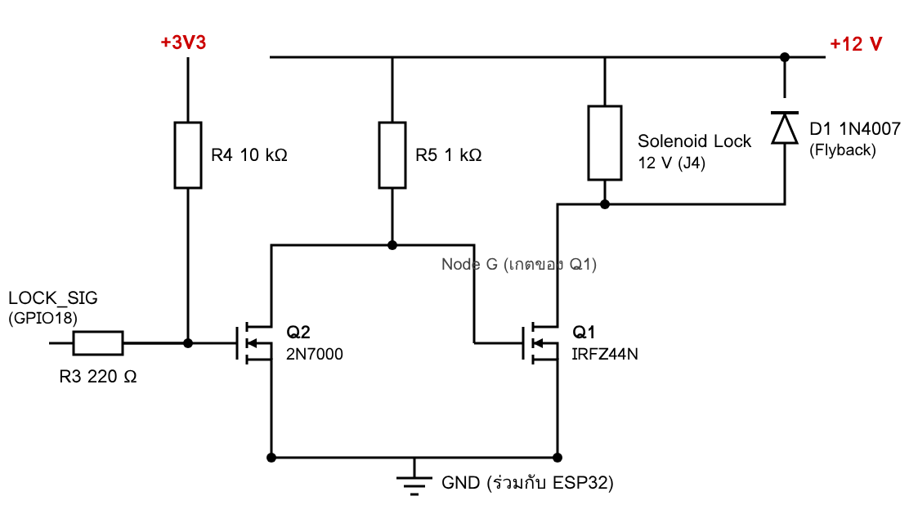
ภาพประกอบที่ 3.2 วงจรขับกลอนโซลินอยด์ด้วย 2N7000 และ IRFZ44N
3.2.3 การคำนวณตัวเก็บประจุ
ระบบใช้ตัวเก็บประจุ 3 ตัว ได้แก่ C1 ที่อินพุตของ XL4015E1 เพื่อรองรับกระแสที่กลอนดึงขณะปลดล็อก C3 ที่เอาต์พุต 5 V เพื่อรองรับกระแสกระโชกของ Wi-Fi และกล้อง และ C2 ที่ขา 3V3 ของ ESP32 เพื่อกรองสัญญาณรบกวนความถี่สูง ค่าที่ใช้ในการคำนวณเป็นค่าออกแบบจากแผ่นข้อมูลของชิป XL4015 (ความถี่สวิตชิ่ง ${\text{f}}_{\text{s}}$ = 180 kHz) และค่าสมมติของโมดูล (ตัวเหนี่ยวนำ L = 33 µH, ค่า ESR ของตัวเก็บประจุ 0.1 Ω) ซึ่งจะตรวจสอบเทียบกับสัญญาณริปเปิลที่วัดได้จริงในบทที่ 4
(1) C1 ที่อินพุต เมื่อกลอนดึงกระแส ${\text{I}}_{\text{sol}}$= 1.0 A ขึ้นอย่างฉับพลัน ตัวเก็บประจุต้องจ่ายประจุชดเชยช่วงที่อะแดปเตอร์และสายไฟยังตอบสนองไม่ทัน (กำหนด $\text{∆}$t = 200 µs) โดยให้แรงดันตกไม่เกิน $\text{∆}$V = 0.5 V
$${\text{C}}_{\text{1}}\text{≥ }\frac{\left({\text{I}}_{\text{sol}}\text{ × ∆t}\right)}{\text{∆t}}\text{=}\frac{\left(\text{1.0 ×200 × }{\text{10}}^{\text{-6}}\right)}{\text{0.5}}\text{=400 }\text{µ}\text{F}$$

จึงเลือกค่ามาตรฐาน 470 µF กระแสริปเปิลที่ไหลผ่านตัวเก็บประจุอินพุตขึ้นกับรอบหน้าที่ D = $\frac{{\text{V}}_{\text{5}}}{{\text{V}}_{\text{s}}}$ = $\frac{\text{5}}{\text{12}}$ = 0.417 และกระแสออกแบบรางไฟ 5 V (1.17 A)
$${\text{I}}_{\text{C1}}\left(\text{rms}\right)\text{= }\frac{{\text{I}}_{\text{out}}}{\text{√(D(1-D))}}\text{=}\frac{\text{1.17}}{\text{√(0.417-0.583)}}\text{=0.58 A}$$
จึงเลือกตัวเก็บประจุอิเล็กโทรไลต์ ESR ต่ำที่รับกระแสริปเปิลได้ไม่ต่ำกว่า 0.6 A พิกัดแรงดันเลือกไม่ต่ำกว่า 1.5 เท่าของแรงดันใช้งาน (1.5 × 12 = 18 V) จึงใช้ชนิด 25 V
(2) C3 ที่เอาต์พุต กระแสกระโชกของ Wi-Fi และกล้องมีค่าประมาณ ${\text{I}}_{\text{step}}$ = 0.5 A ในช่วงเวลาสั้น ๆ ($\text{∆}$t = 50 µs) ก่อนที่วงควบคุมของ XL4015E1 จะปรับตัวทัน โดยให้แรงดันตกไม่เกิน 0.25 V (5% ของ 5 V)
เมื่อตรวจสอบริปเปิลของแรงดันเอาต์พุต กระแสริปเปิลของตัวเหนี่ยวนำและแรงดันริปเปิลรวมผลของค่า ESR เป็นดังนี้
$$\text{∆}{\text{I}}_{\text{L}}\text{= }\frac{ \left({\text{V}}_{\text{S}} \text{- }{\text{V}}_{\text{5}}\text{ ) × D}\right)}{\text{(}{\text{f}}_{\text{sw}}\text{ ×L)}}\text{=}\frac{\left(\text{12-5}\right)\text{ ×0.417}}{\text{(180 ×}{\text{10}}^{\text{3}}\text{ ×33 ×}{\text{10}}^{\text{-6}}\text{)}}\text{=0.49 A}$$
$$\text{∆}{\text{V}}_{\text{out}}\text{= }\frac{\text{∆}{\text{I}}_{\text{L}}}{\left({\text{8 × f}}_{\text{sw}}\text{ × }{\text{C}}_{\text{3}}\right) \text{+} \text{(∆}{\text{I}}_{\text{L}}\text{ ×ESR)}}\text{= 3.4 mV} \text{+} \text{49 mV ≈} \text{52 mV}$$
ซึ่งน้อยกว่า 5% ของ 5 V (250 mV) จึงเลือก C3 = 100 µF ตัวเก็บประจุอิเล็กโทรไลต์ พิกัดแรงดัน 10 V (มากกว่า 1.5 × 5 = 7.5 V)
(3) C2 ที่ขา 3V3 ใช้ตัวเก็บประจุเซรามิก 0.1 µF ต่อใกล้ขาไฟเลี้ยงเพื่อเป็นทางผ่านของสัญญาณรบกวนความถี่สูงจากการสวิตช์ของ ESP32 ที่ความถี่ 10 MHz ตัวเก็บประจุมีอิมพีแดนซ์
$${\text{Z}}_{\text{C2}}\text{= }\frac{\text{1}}{\left(\text{2}\text{π}\text{ ×} \text{f × }{\text{C}}_{\text{2}}\right)}\text{= }\frac{\text{1}}{\text{(2}\text{π}\text{ ×} \text{10 ×} {\text{10}}^{\text{6}} \text{×} \text{0.1 × }{\text{10}}^{\text{-6}}\text{)}}\text{=} \text{0.16} \text{Ω}$$
ซึ่งต่ำพอที่จะกรองสัญญาณรบกวนได้ ผลการคำนวณและตัวเก็บประจุที่เลือกสรุปดังตารางที่ 3.5
ตารางที่ 3.5 ผลการคำนวณและตัวเก็บประจุที่เลือกใช้
ตัวเก็บประจุ | ตำแหน่ง | หน้าที่ | ค่าที่คำนวณ | ค่าที่เลือก
C1 | อินพุต XL4015E1 (+12 V) | รองรับกระแสกลอนและริปเปิลอินพุต | ≥ 400 µF, I_rms 0.58 A | 470 µF 25 V (ESR ต่ำ)
C3 | เอาต์พุต XL4015E1 (+5 V) | รองรับกระแสกระโชกและลดริปเปิล | ≥ 100 µF, ริปเปิล ≈ 52 mV | 100 µF 10 V
C2 | ขา 3V3 ของ ESP32 | กรองสัญญาณรบกวนความถี่สูง | Z = 0.16 Ω ที่ 10 MHz | 0.1 µF เซรามิก

3.2.4 การกำหนดเวลาของระบบ (Timing Budget)
ตารางที่ 3.6 ค่าเวลาที่กำหนดในการออกแบบ
ตัวแปร | ความหมาย | ค่า | ที่มาของค่า
$${\text{T}}_{\text{verify}}$$ | เวลารอคำตอบตรวจสอบรหัสจากเซิร์ฟเวอร์ | 3 s | เชื่อมต่อ 1.2 s + รอตอบ 1.5 s + เผื่อ 0.3 s
$${\text{T}}_{\text{unlock}}$$ | เวลาที่กลอนปลดล็อก | 10 s | เวลาเพียงพอให้ผู้ใช้ดึงประตูเปิด
$${\text{T}}_{\text{unlocking}}$$ | เวลารอรายงานของเซิร์ฟเวอร์ (Fail-secure) | 15 s | ${\text{T}}_{\text{unlock}}$+ เวลาเผื่อส่งซ้ำ 5 s
$${\text{T}}_{\text{ajar}}$$ | เวลาเปิดประตูค้างก่อนแจ้งเตือน | 60 s | ให้เวลาวางพัสดุ
$${\text{T}}_{\text{image}}$$ | เวลารอภาพจากกล้องก่อนส่งแจ้งเตือน | 30 s | ครอบคลุมการตอบสนองของกล้องและเครือข่าย
$${\text{T}}_{\text{poll}}$$ | คาบสอบถามคำสั่งถ่ายภาพของกล้อง | 0.5 s (สูงสุด 12 s) | ตอบสนองเร็วโดยไม่ถามถี่เกินไป
$${\text{T}}_{\text{hb}}$$ | คาบรายงานสถานะอุปกรณ์ (Heartbeat) | 30 s | ลดภาระเครือข่าย
$${\text{T}}_{\text{qr}}$$ | อายุของรหัสคิวอาร์ | 24 h | ใช้ได้ภายในหนึ่งวันส่งพัสดุ
$${\text{T}}_{\text{debounce}}$$ | หน่วงเวลากรองสัญญาณสวิตช์ประตู | 100 ms | กรองสัญญาณสั่นของหน้าสัมผัส

เวลา ${\text{T}}_{\text{unlocking}}$= 15 s กำหนดจาก ${\text{T}}_{\text{unlock}}$ + 5 s โดยเวลาเผื่อ 5 s ครอบคลุมการส่งรายงานซ้ำจาก ESP32 หนึ่งครั้ง (เชื่อมต่อ 1.5 s + รอตอบ 2.5 s = 4 s) และคาบการตรวจสอบของเซิร์ฟเวอร์ 1 s ทำให้หากเครือข่ายมีปัญหา เซิร์ฟเวอร์จะสรุปสถานะเป็น Used เพื่อป้องกันไม่ให้รหัสถูกใช้ซ้ำ

3.3 การออกแบบและโครงสร้าง
3.3.1 ภาพรวมของระบบ (System Overview)
การออกแบบภาพรวมระบบการทำงานเริ่มจากการกำหนดภาพรวมของระบบในรูปแบบบล็อกไดอะแกรม (Block Diagram) เพื่อแสดงความสัมพันธ์ระหว่างอุปกรณ์อินพุต, หน่วยประมวลผลส่วนปลาย (Edge Node), ระบบประมวลผลส่วนกลาง (Backend Server) และอุปกรณ์เอาต์พุต ดังนี้
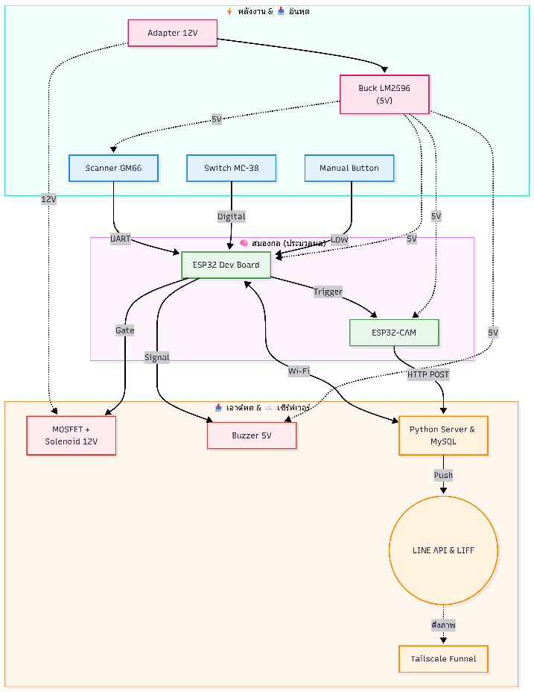

ภาพประกอบที่ 3.3 แผนผังบล็อกไดอะแกรมของระบบ (Block Diagram)

จากภาพประกอบที่ 3.3 สถาปัตยกรรมของระบบถูกแบ่งออกเป็น 3 ระดับหลัก ได้แก่
(1) ระดับอุปกรณ์ปลายทาง (Edge Node) ประกอบด้วยไมโครคอนโทรลเลอร์ ESP32 ทำหน้าที่ควบคุมกลไกและรับค่าจากเซนเซอร์ ทำงานร่วมกับบอร์ด ESP32-CAM สำหรับการบันทึกภาพหลักฐาน
(2) ระดับเซิร์ฟเวอร์ (Server Node) ประกอบด้วยแอปพลิเคชันฝั่งเซิร์ฟเวอร์ (FastAPI) และระบบจัดการฐานข้อมูล (MariaDB) ทำหน้าที่ประมวลผลลอจิก ตรวจสอบสิทธิ์ และสั่งการระบบแจ้งเตือน
(3) ระดับส่วนต่อประสานผู้ใช้ (User Interface) ประกอบด้วยเว็บแอปพลิเคชัน LINE LIFF สำหรับการสร้างรหัสคิวอาร์ LINE Messaging API สำหรับรับข้อความแจ้งเตือน และหน้า Dashboard สำหรับแสดงผลสถานะระบบแบบเวลาจริง (Real-Time)
การสื่อสารระหว่างฮาร์ดแวร์และเซิร์ฟเวอร์ได้รับการออกแบบในรูปแบบ Pull-Model กล่าวคืออุปกรณ์ปลายทางจะเป็นผู้เริ่มส่งคำขอ (HTTP Request) ไปยังเซิร์ฟเวอร์เสมอ โครงสร้างนี้ช่วยยกระดับความปลอดภัยทางไซเบอร์โดยไม่จำเป็นต้องเปิดพอร์ตขาเข้า (Inbound Port) ที่อุปกรณ์รับพัสดุ นอกจากนี้เซิร์ฟเวอร์ยังได้รับการตั้งค่าให้สามารถเข้าถึงจากเครือข่ายภายนอกผ่านบริการ Tailscale Funnel พร้อมรองรับโปรโตคอล MQTT เพื่อเป็นช่องทางการสื่อสารเสริม
3.3.2 การออกแบบซอฟต์แวร์ฝั่งเซิร์ฟเวอร์
ระบบฝั่งเซิร์ฟเวอร์พัฒนาขึ้นด้วยภาษา Python ภายใต้กรอบการทำงาน FastAPI เชื่อมต่อกับฐานข้อมูลเชิงสัมพันธ์ MariaDB ซึ่งจัดโครงสร้างข้อมูลออกเป็น 4 ตารางหลัก ได้แก่ ตารางข้อมูลอุปกรณ์ (Devices) ตารางความสัมพันธ์บัญชีผู้ใช้ (Box_Bindings) ตารางบันทึกสถานะรหัส (Qr_Events) และตารางประวัติเหตุการณ์ (Access_Logs) กลไกการยืนยันตัวตน (Authentication) ถูกแบ่งแยกสิทธิ์อย่างชัดเจน โดยฮาร์ดแวร์อ้างอิงด้วยคีย์ประจำอุปกรณ์ (API Key) ผู้ใช้งานหน้า LIFF ยืนยันตัวตนด้วย ID Token จากระบบของ LINE และหน้า Dashboard ยืนยันสิทธิ์ด้วยโทเคนความปลอดภัยผ่านโปรโตคอล WebSocket
วงจรชีวิตของรหัสคิวอาร์เริ่มต้นเมื่อผู้ใช้งานสร้างคำขอผ่านระบบ LIFF (ระบบบันทึกสถานะ Pending พร้อมอายุใช้งาน 24 ชั่วโมง) เมื่อมีการสแกนรหัสผ่านเซนเซอร์ เซิร์ฟเวอร์จะดำเนินการตรวจสอบข้อมูลภายใน 3 วินาที หากข้อมูลถูกต้องจะดำเนินการเปลี่ยนสถานะเป็น Unlocking และอนุญาตให้ปลดล็อกตู้ หากข้อมูลไม่ถูกต้องระบบจะปฏิเสธคำขอทันที การเปลี่ยนแปลงสถานะแสดงดังตารางที่ 3.7
ตารางที่ 3.7 การเปลี่ยนแปลงสถานะของรหัสคิวอาร์และเหตุการณ์ในระบบ
สถานะปัจจุบัน | เงื่อนไข | สถานะถัดไป
Pending | เซิร์ฟเวอร์ตรวจพบว่ารหัสถูกต้อง | Unlocking
Pending | ครบกำหนดอายุ 24 ชั่วโมง | Expired
Unlocking | มีการสแกนรหัสเดิมซ้ำ | Unlocking (คืน Event-ID เดิม)
Unlocking | ESP32 รายงานว่าประตูถูกเปิด | Used
Unlocking | ESP32 รายงานว่าหมดเวลาโดยไม่มีการเปิดประตู | Pending
Unlocking | เซิร์ฟเวอร์ไม่ได้รับรายงานภายใน 15 วินาที | Used
Used | เซิร์ฟเวอร์ได้รับรายงานคืนสถานะ Pending ย้อนหลัง | Used (ปฏิเสธรายงาน)

เพื่อป้องกันปัญหาภาวะการแข่งขัน (Race Condition) ขณะประมวลผลข้อมูลพร้อมกัน ระบบได้นำกลไกการล็อกระดับแถว (Row Lock) มาใช้ในการอัปเดตสถานะข้อมูล นอกจากนี้ยังมีกระบวนการทำงานเบื้องหลัง (Background Process/Sweeper) ทำหน้าที่ตรวจสอบและตัดจบเงื่อนไขที่เกินกำหนดเวลา อาทิ รหัสผ่านที่หมดอายุ การเปิดประตูค้างเกิน 60 วินาที หรือการรอภาพถ่ายหลักฐานเกิน 30 วินาที
3.3.3 การออกแบบเฟิร์มแวร์อุปกรณ์
เฟิร์มแวร์ของไมโครคอนโทรลเลอร์ ESP32 ถูกออกแบบด้วยสถาปัตยกรรมเครื่องสถานะจำกัด (Finite State Machine) ประกอบด้วย 3 สถานะหลัก ได้แก่ Locked, Unlocked และ Door Open เมื่อได้รับการอนุมัติสิทธิ์ บอร์ดจะสั่งจ่ายกระแสไฟฟ้าให้โซลินอยด์เป็นเวลา 10 วินาที หากมีการดึงประตูเปิดและปิดจนแนบสนิท (ตรวจจับโดยเซนเซอร์หน้าสัมผัสแม่เหล็ก) บอร์ดจะตัดกระแสไฟฟ้าออกจากกลอนทันที พร้อมส่งสัญญาณทริกเกอร์ (Trigger Pulse) ไปยังบอร์ด ESP32-CAM เพื่อบันทึกภาพ (เฉพาะกรณีปลดล็อกด้วยรหัสคิวอาร์ ส่วนการปลดล็อกด้วยปุ่มจะไม่สั่งถ่ายภาพ) หากไม่มีการเปิดประตูภายในเวลาที่กำหนด ระบบจะกลับสู่สถานะล็อกโดยอัตโนมัติ
การออกแบบเชิงตรรกะของเฟิร์มแวร์ให้ความสำคัญกับความปลอดภัยระดับฮาร์ดแวร์ (ตัดการทำงานเพื่อลดความร้อนสะสมในขดลวด) และรองรับฟังก์ชันการปลดล็อกฉุกเฉินผ่านปุ่มกดปลดล็อกด้วยมือ (Manual Override) ซึ่งทำงานได้โดยอิสระจากสถานะการเชื่อมต่อเครือข่าย
3.3.4 การออกแบบฮาร์ดแวร์และวงจรไฟฟ้า
การจัดสรรขาสัญญาณ (GPIO) บนไมโครคอนโทรลเลอร์ถูกกำหนดขึ้นตามตารางที่ 3.8 โดยหลีกเลี่ยงการใช้งานขาที่เป็น Strapping Pins (GPIO0, 2, 5, 12, 15) เพื่อป้องกันผลกระทบต่อสภาวะการเริ่มทำงาน (Boot Sequence) ของบอร์ด
ตารางที่ 3.8 การกำหนดขา GPIO ของ ESP32 สำหรับการเชื่อมต่ออุปกรณ์
ลำดับ | ขา GPIO | ชื่อสัญญาณ | อุปกรณ์ | หน้าที่
1 | GPIO13 | BUZZ_SIG | บัซเซอร์ | ควบคุมการแจ้งเตือนด้วยเสียง
2 | GPIO14 | CAM_TRIG | ESP32-CAM | ส่งสัญญาณกระตุ้นการถ่ายภาพ
3 | GPIO16 | RX_SCAN | QR Scanner | รับข้อมูลจากโมดูลสแกน
4 | GPIO17 | TX_SCAN | QR Scanner | ส่งข้อมูลไปยังโมดูลสแกน
5 | GPIO18 | LOCK_SIG | Solenoid Lock | ควบคุมการทำงานของกลอนประตู
6 | GPIO25 | DOOR_SW | Reed Switch | ตรวจสอบสถานะการเปิด–ปิดประตู
7 | GPIO32 | UNLOCK_BTN_SIG | Push Button | รับสัญญาณกดปุ่มเพื่อปลดล็อกประตู

ระบบรับพลังงานจากอะแดปเตอร์ 12 V 5 A ผ่านฟิวส์ 3 A แล้วแยกเป็น 2 ราง รางแรกคือราง 12 V จ่ายให้กลอนโซลินอยด์ผ่านมอสเฟต IRFZ44N (Q1) ซึ่งต่อที่ขั้วลบของกลอนแบบสวิตช์ด้านกราวด์ (Low-side Switch) รางที่สองคืออินพุตของโมดูล XL4015E1 ซึ่งปรับเอาต์พุตเป็น 5.0 V ก่อนต่อโหลด เพื่อจ่ายให้ขา VIN ของ ESP32 ขา 5V ของ ESP32-CAM ขา DC5V ของ GM66 และบัซเซอร์ ส่วนไฟ 3.3 V ของ ESP32 ได้จากตัวควบคุมแรงดันบนบอร์ด วงจรทั้งหมดใช้กราวด์ร่วมกัน (Common Ground) และติดตั้งตัวเก็บประจุกรองสัญญาณ 470 µF ที่อินพุต 100 µF ที่เอาต์พุตของ XL4015E1 และ 0.1 µF ที่ขา 3V3 ของ ESP32 ผังวงจรรวมแสดงดังภาพประกอบที่ 3.4
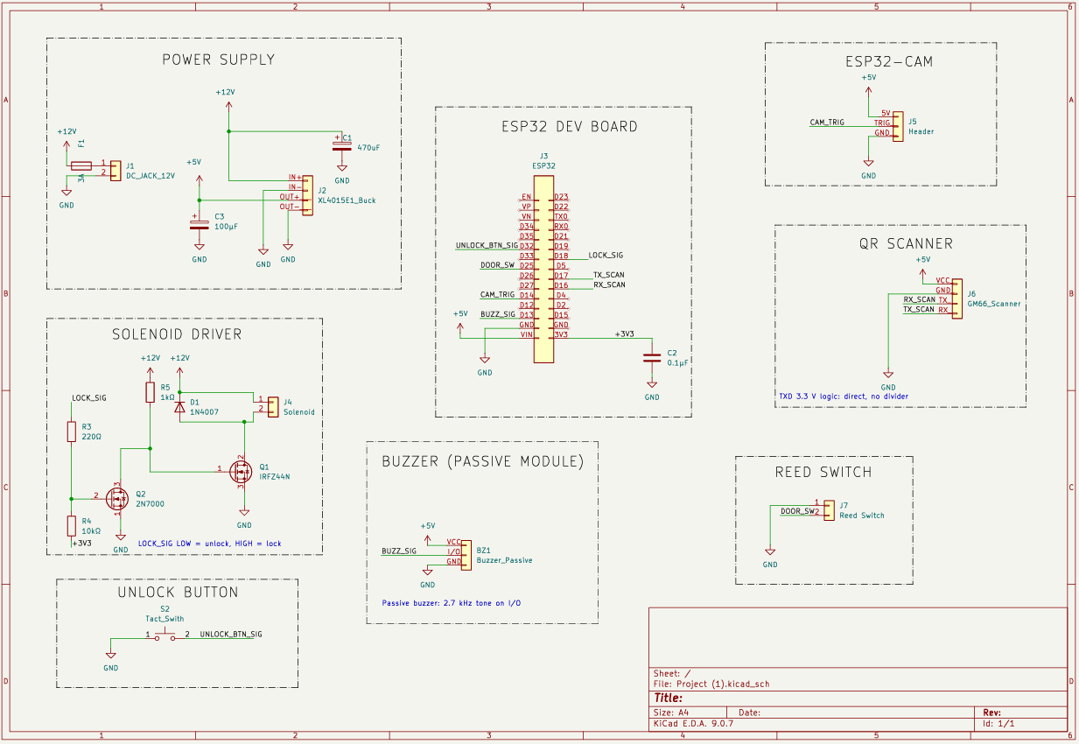

ภาพประกอบที่ 3.4 แผนผังการเชื่อมต่อวงจรรวมของระบบ
3.3.5 การออกแบบจำลองระบบการทำงานของอุปกรณ์
การออกแบบแบบจำลองนี้กำหนดให้บอร์ดไมโครคอนโทรลเลอร์ ESP32 ทำหน้าที่เป็นศูนย์กลางการควบคุมหลัก เนื่องจากเป็นอุปกรณ์ที่เชื่อมต่อกับโมดูลและเซนเซอร์ทุกชิ้นในระบบ ได้แก่ โมดูลสแกนรหัส (GM66) สวิตช์ปุ่มกดปลดล็อก กลอนโซลินอยด์ อุปกรณ์ส่งเสียงเตือน (Buzzer) สวิตช์แม่เหล็ก (Magnetic Reed Switch) และบอร์ดประมวลผลภาพ (ESP32-CAM) พร้อมทั้งทำหน้าที่เป็นตัวกลางในการสื่อสารข้อมูลกับระบบเซิร์ฟเวอร์ผ่านเครือข่าย Wi-Fi
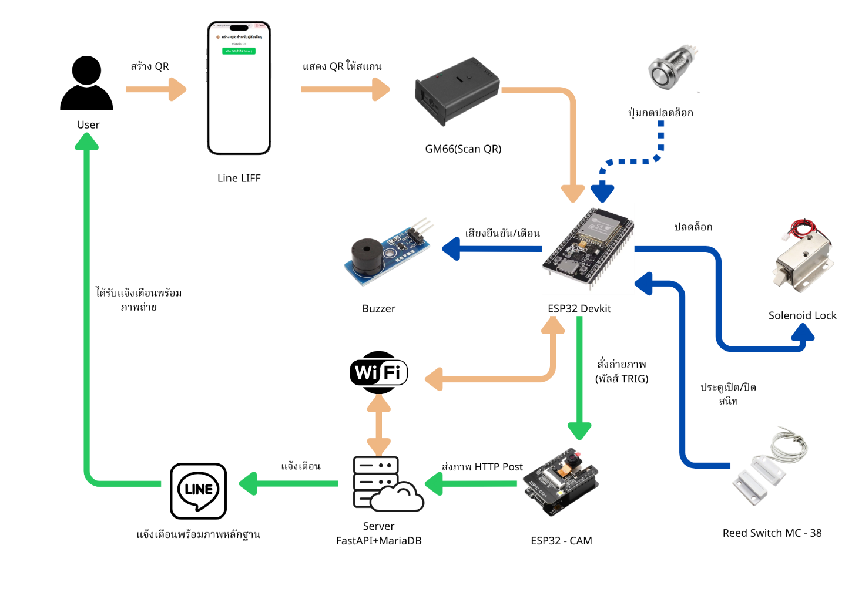

ภาพประกอบที่ 3.5 แผนผังแสดงการออกแบบจำลองระบบการทำงานของอุปกรณ์
จากภาพประกอบที่ 3.5 แบบจำลองนี้แสดงทิศทางการไหลของสัญญาณและข้อมูลผ่านเส้นลูกศร โดยแบ่งการทำงานออกเป็น 3 ระบบย่อยตามสี เพื่อแสดงลำดับขั้นตอนตั้งแต่ผู้ใช้งานสร้างรหัสคิวอาร์จนถึงกระบวนการแจ้งเตือนพร้อมภาพหลักฐาน ดังนี้
(1) ระบบยืนยันตัวตนและตรวจสอบสิทธิ์ (ส่วนสีส้ม) ผู้ใช้งานสร้างรหัสคิวอาร์ผ่านเว็บแอปพลิเคชัน LINE LIFF และนำมาสแกนที่โมดูลสแกน GM66 ข้อมูลจะถูกส่งไปยัง ESP32 ผ่านพอร์ตอนุกรม (UART) จากนั้น ESP32 จะส่งข้อมูลไปตรวจสอบความถูกต้องกับเซิร์ฟเวอร์ผ่านเครือข่าย Wi-Fi โดยระบบจะรอรับผลการตอบกลับภายในระยะเวลา 3 วินาที
(2) ระบบควบคุมกลอนและตรวจจับสถานะประตู (ส่วนสีน้ำเงิน) เมื่อเซิร์ฟเวอร์ยืนยันว่ารหัสถูกต้อง ESP32 จะสั่งปลดล็อกกลอนโซลินอยด์เป็นเวลา 10 วินาที พร้อมส่งเสียงสัญญาณยืนยันผ่านบัซเซอร์ และคอยตรวจสอบสถานะการเปิด–ปิดประตูจากสวิตช์แม่เหล็ก นอกจากนี้ ในแบบจำลองได้แสดงเส้นประสีน้ำเงินซึ่งแทนเส้นทางการทำงานของสวิตช์ปุ่มกดปลดล็อกด้วยตนเอง (Manual Override) โดยเมื่อมีการกดปุ่ม ESP32 จะสั่งปลดล็อกกลอนไฟฟ้าทันทีโดยไม่ผ่านการตรวจสอบรหัสจากเซิร์ฟเวอร์ ทั้งนี้ การปลดล็อกด้วยปุ่มจะถูกบันทึกเป็นเหตุการณ์ประเภทปลดล็อกด้วยมือ และจะไม่สั่งถ่ายภาพเมื่อประตูปิดลง
(3) ระบบบันทึกภาพและแจ้งเตือน (ส่วนสีเขียว) เนื่องจากสวิตช์แม่เหล็กเชื่อมต่ออยู่กับบอร์ด ESP32 หลักเพียงบอร์ดเดียว การสั่งถ่ายภาพจึงเป็นหน้าที่ของ ESP32 หลัก เมื่อระบบตรวจพบว่าประตูปิดสนิท (ในกรณีที่เกิดจากการสแกนรหัส) ESP32 จะส่งสัญญาณพัลส์ (Digital Trigger) ผ่านขา CAM_TRIG ไปยังบอร์ด ESP32-CAM เพื่อสั่งให้บันทึกภาพหลักฐาน จากนั้น ESP32-CAM จะส่งรูปภาพไปยังเซิร์ฟเวอร์ผ่านโปรโตคอล HTTP POST เพื่อให้เซิร์ฟเวอร์ดำเนินการส่งข้อความแจ้งเตือนพร้อมรูปภาพไปยังผู้ใช้งานผ่าน LINE Messaging API ต่อไป

3.3.6 โครงสร้างตู้รับพัสดุไอโอทีอัจฉริยะ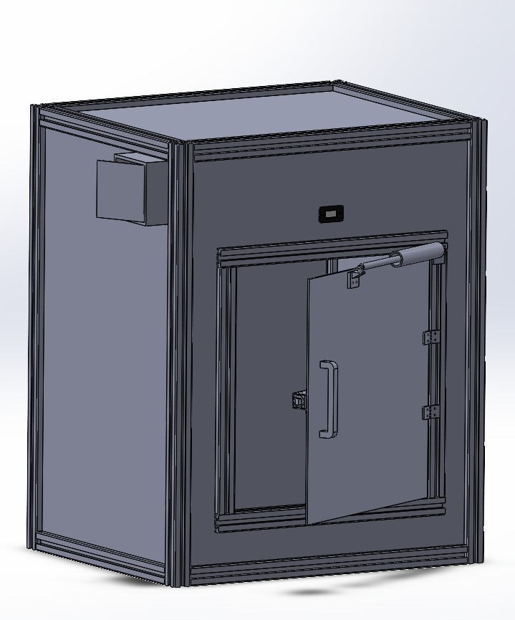

ภาพประกอบที่ 3.6 แบบจำลองโครงสร้างกล่องรับพัสดุไอโอทีอัจฉริยะ
การออกแบบโครงสร้างของกล่องรับพัสดุไอโอทีอัจฉริยะ โครงสร้างของกล่องถูกออกแบบให้ผลิตจากวัสดุอลูมิเนียม เพื่อให้มีความแข็งแรง น้ำหนักเบา และทนทานต่อการใช้งาน ภายในมีขนาดพื้นที่สำหรับจัดเก็บพัสดุ โดยกำหนดขนาดของกล่องให้มีความกว้าง 42 เซนติเมตร ความยาว 51 เซนติเมตร และความสูง 69 เซนติเมตร เพื่อให้สามารถรองรับพัสดุได้อย่างเหมาะสม โครงสร้างประตูได้รับการติดตั้งร่วมกับโช้คอัพประตู (Door Closer) เพื่อทำหน้าที่ดึงบานประตูกลับสู่ตำแหน่งปิดอย่างสมบูรณ์โดยอัตโนมัติ การติดตั้งอุปกรณ์อิเล็กทรอนิกส์แบ่งออกเป็น 2 พื้นที่หลัก
(1) พื้นที่ภายนอกและโครงสร้างตู้ ติดตั้งโมดูลสแกนเนอร์ GM66 โช้คอัพประตู กลอนโซลินอยด์ และกล่องพลาสติกกันน้ำสำหรับบรรจุบอร์ดควบคุมหลัก (เพื่อแก้ไขปัญหาแผ่นอลูมิเนียมคอมโพสิตลดทอนสัญญาณ Wi-Fi)
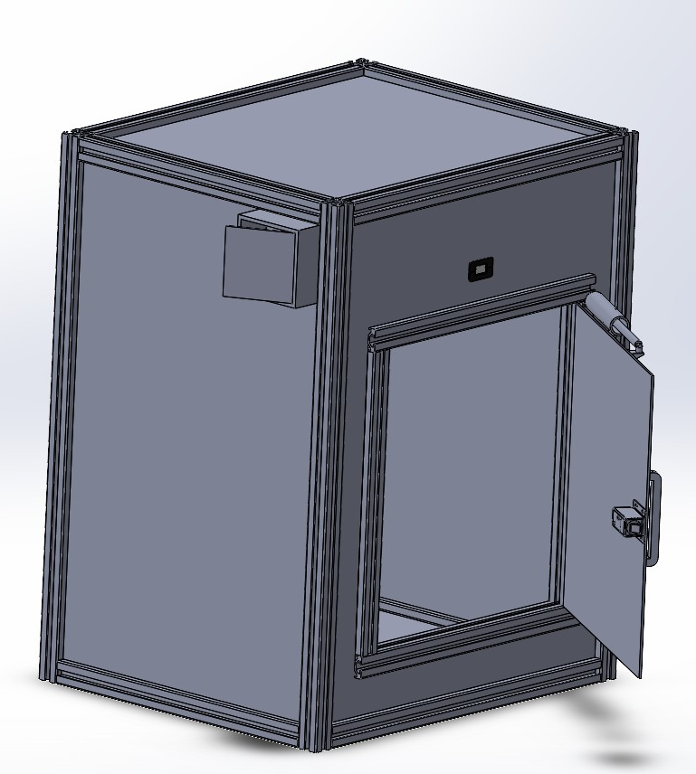
Solenoid lock
GM66
Door Closer
GM66
GM66
GM66
กล่องระบบควบคุม

ภาพประกอบที่ 3.7 แบบจำลองอุปกรณ์ภายนอกกล่องรับพัสดุไอโอทีอัจฉริยะ

(2) พื้นที่ภายในตู้ ติดตั้งบอร์ด ESP32-CAM บริเวณเพดาน โดยจัดตำแหน่งเลนส์ให้ครอบคลุมพื้นที่การวางพัสดุ
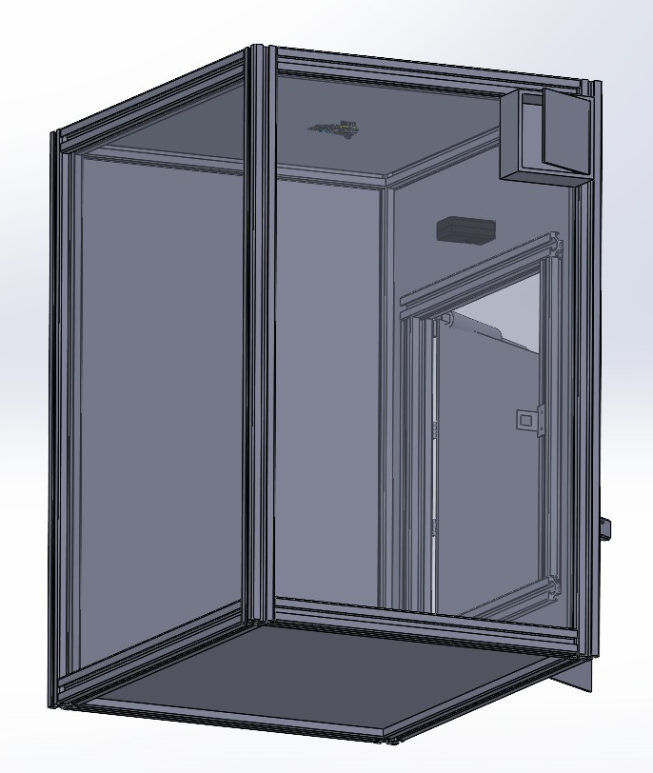
ESP32 - CAM

ภาพประกอบที่ 3.8 แบบจำลองอุปกรณ์ภายในกล่องรับพัสดุไอโอทีอัจฉริยะ

3.3.7 หลักการทำงานของระบบ
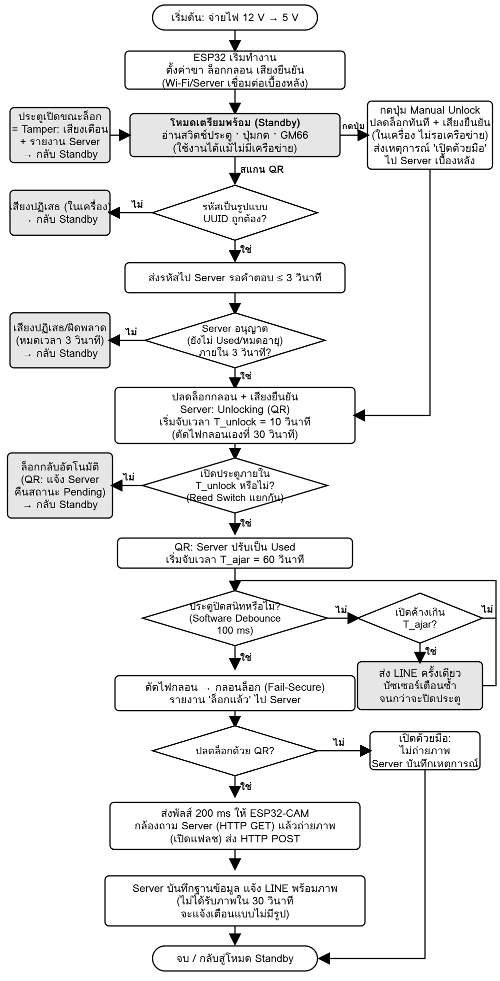

ภาพประกอบที่ 3.9 ผังงานแสดงขั้นตอนการทำงานของระบบ (System Flowchart)
กระบวนการทำงานของระบบ (ภาพประกอบที่ 3.9) เริ่มต้นเมื่อผู้ใช้งานนำรหัสคิวอาร์มาสแกนที่ตัวเครื่อง หากรหัสมีความถูกต้องและได้รับสิทธิ์จากเซิร์ฟเวอร์ ประตูจะถูกปลดล็อกพร้อมกับมีการแจ้งเตือนด้วยสัญญาณเสียง ภายหลังจากผู้ส่งทำการจัดวางพัสดุและประตูปิดสนิท ระบบจะสั่งล็อกกลอนอัตโนมัติ ส่งสัญญาณกระตุ้นกล้องให้บันทึกภาพ และทำการส่งข้อความแจ้งเตือนพร้อมภาพหลักฐานกลับไปยังผู้ใช้งานผ่านแอปพลิเคชัน LINE การกดปุ่มปลดล็อกด้วยมือทำงานในตัวเครื่องโดยไม่ต้องรอเครือข่ายและไม่มีการถ่ายภาพ ส่วนกรณีประตูถูกเปิดขณะล็อกระบบจะส่งเสียงเตือนและรายงานไปยังเซิร์ฟเวอร์

3.4 อุปกรณ์และเครื่องมือที่ใช้ดำเนินการ
3.4.1 ฮาร์ดแวร์ (Hardware)
(1) บอร์ดพัฒนา ESP32 DevKit 38 ขา ทำหน้าที่เป็นหน่วยประมวลผลกลาง (Main Controller) รับค่าจากเซนเซอร์และปุ่มกด สั่งการปลดล็อก สื่อสารกับโมดูลสแกนผ่าน UART และเชื่อมต่อกับระบบเครือข่าย Wi-Fi
(2) โมดูลกล้อง ESP32-CAM (AI-Thinker, เซนเซอร์ OV2640 ความละเอียด 2 ล้านพิกเซล) ทำหน้าที่ถ่ายภาพภายในตู้หลังประตูปิดสนิท แล้วส่งภาพหลักฐานไปยังเซิร์ฟเวอร์ด้วย HTTP POST
(3) โมดูลสแกนเนอร์ GM66 ทำหน้าที่อ่านรหัสยืนยันตัวตนของผู้ส่งพัสดุ รองรับบาร์โค้ด 1D และ 2D (QR Code) สื่อสารกับ ESP32 ผ่าน UART 9600 bps ที่ระดับลอจิก 3.3 V
(4) Magnetic Reed Switch MC-38 ติดตั้งที่ขอบประตู เพื่อตรวจสอบสถานะการปิด-เปิดของประตู
(5) MOSFET IRFZ44N ทำหน้าที่เป็นสวิตช์กำลังตัดต่อไฟ 12 V ให้กลอนโซลินอยด์ โดยมี MOSFET 2N7000 เป็นตัวขับเกตที่รับสัญญาณควบคุมจาก ESP32 และมีไดโอด 1N4007 (Flyback Diode) ขนานกับกลอนเพื่อป้องกันแรงดันย้อนกลับ
(6) อะแดปเตอร์ 12 V 5 A ผ่านฟิวส์ 3 A ร่วมกับโมดูลแปลงแรงดัน DC Step-down XL4015E1 (5 A) ทำหน้าที่เป็นแหล่งจ่ายไฟ แปลง 12 V เป็น 5.0 V สำหรับบอร์ดและโมดูลต่าง ๆ พร้อมตัวเก็บประจุกรอง 470 µF, 100 µF และ 0.1 µF
(7) โมดูลบัซเซอร์แบบพาสซีฟ 5 V (3 ขา) ทำหน้าที่ส่งเสียงแจ้งสถานะ เช่น เมื่อสแกนรหัสสำเร็จ รหัสไม่ถูกต้อง หรือประตูปิดไม่สนิท ขับด้วยสัญญาณความถี่ 2.7 kHz จาก ESP32 โดยตรง
(8) กลอนโซลินอยด์ 12 V DC (Solenoid Lock) สำหรับล็อกประตู จะปลดล็อกเมื่อได้รับกระแสไฟฟ้า (Fail-Secure)
(9) ปุ่มกดสแตนเลส 16 mm (IP67) สำหรับปลดล็อกด้วยมือ (Manual Override)
(10) DC Jack Female เป็นเต้ารับสำหรับเชื่อมต่อหัวจ่ายไฟจากอะแดปเตอร์เข้าสู่ตู้พัสดุ
(11) โครงสร้างตู้ ประกอบด้วยอลูมิเนียมโปรไฟล์ 2020 แผ่นอลูมิเนียมคอมโพสิตหนา 3 mm บานพับ มือจับ โช้คอัพประตู และกล่องพลาสติกกันน้ำสำหรับบรรจุบอร์ดควบคุม
3.4.2 ซอฟต์แวร์ (Software)
(1) โปรแกรม Arduino IDE สำหรับเขียนชุดคำสั่ง (Source Code) คอมไพล์ และอัปโหลดโปรแกรมลงสู่บอร์ด ESP32 และ ESP32-CAM
(2) Python, FastAPI และ VS Code สำหรับพัฒนาระบบ Server (Backend) เพื่อประมวลผลข้อมูล ตรวจสอบตรรกะ และเชื่อมต่อฐานข้อมูล
(3) โปรโตคอล HTTP/HTTPS สำหรับเป็นช่องทางหลักในการสื่อสารและรับส่งข้อมูลระหว่างอุปกรณ์ฮาร์ดแวร์และเซิร์ฟเวอร์
(4) ระบบฐานข้อมูล MariaDB สำหรับจัดเก็บข้อมูลรหัสพัสดุและประวัติการใช้งาน
(5) LINE LIFF และ Messaging API สำหรับเชื่อมต่อระบบแจ้งเตือนไปยังสมาร์ทโฟน ของผู้ใช้งาน
(6) โปรแกรม SolidWorks สำหรับออกแบบโครงสร้างกล่องรับพัสดุแบบ 3 มิติ และจัดวางตำแหน่งอุปกรณ์
(7) KiCad 9.0 ใช้สำหรับการออกแบบผังวงจรไฟฟ้า (Schematic Diagram) โดยเน้นการจัดแบ่งกลุ่มวงจรแบบ Functional Block เพื่อความเสถียรของระบบ
(8) Tailscale Funnel สำหรับสร้างช่องทางการเชื่อมต่อเสมือน (Tunneling) เปิดพอร์ต Localhost ให้เป็น Public HTTPS แบบปลอดภัย
(9) Swagger UI สำหรับทดสอบฟังก์ชัน API

บทที่ 4
ผลการวิจัยและอภิปรายผล
จากการออกแบบและพัฒนาต้นแบบกล่องรับพัสดุไอโอทีอัจฉริยะตามที่กล่าวไว้ในบทที่ 3 คณะผู้จัดทำได้สร้างต้นแบบและทดสอบการทำงานของระบบ เพื่อประเมินความสามารถในการยืนยันตัวตนผู้ส่งพัสดุ การควบคุมกลอน การบันทึกภาพหลักฐาน และการแจ้งเตือนผู้ใช้งานผ่านเครือข่ายอินเทอร์เน็ต ในบทนี้จึงนำเสนอผลการสร้างต้นแบบและผลการทดสอบสมรรถนะของระบบ พร้อมอภิปรายผลเทียบกับวัตถุประสงค์ของโครงงานและงานวิจัยที่เกี่ยวข้อง

4.1 แบบจำลองกล่องรับพัสดุไอโอทีอัจฉริยะ
คณะผู้จัดทำสร้างต้นแบบตามแบบจำลองสามมิติที่ออกแบบด้วยโปรแกรม SolidWorks (ภาพประกอบที่ 3.6–3.8) ผลการสร้างโครงสร้างและการติดตั้งอุปกรณ์มีรายละเอียดดังนี้
4.1.1 โครงสร้างกล่องรับพัสดุไอโอทีอัจฉริยะ
โครงกล่องใช้อลูมิเนียมโปรไฟล์ 2020 ปิดผนังด้วยแผ่นอลูมิเนียมคอมโพสิตหนา 3 มิลลิเมตร พื้นที่ภายในมีขนาดกว้าง 42 เซนติเมตร ยาว 51 เซนติเมตร และสูง 69 เซนติเมตร บานประตูติดตั้งบานพับและมือจับ ทั้งนี้ ต้นแบบจริงไม่ได้ติดตั้งโช้คอัพประตู (Door Closer) ตามที่แสดงในแบบจำลอง ผู้ใช้จึงต้องปิดประตูด้วยมือจนสนิท ส่วนการติดตั้งโช้คอัพได้เสนอไว้เป็นแนวทางพัฒนาต่อยอดในหัวข้อ 5.4 โครงสร้างที่สร้างเสร็จแสดงดังภาพประกอบที่ 4.1
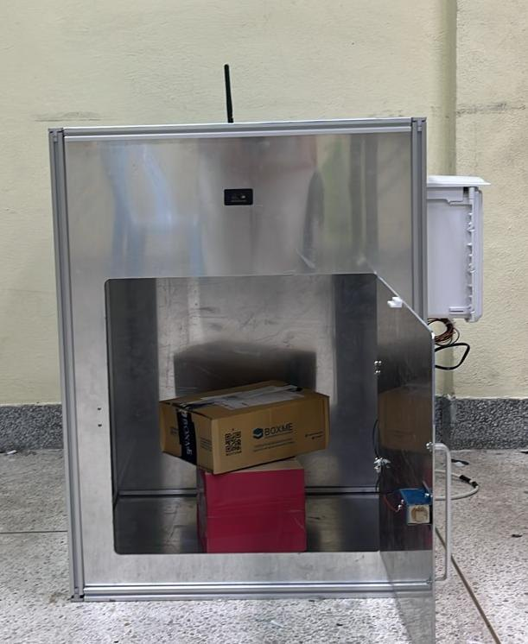
ภาพประกอบที่ 4.1 โครงสร้างกล่องรับพัสดุไอโอทีอัจฉริยะที่ประกอบขึ้นจริง
4.1.2 การติดตั้งอุปกรณ์
อุปกรณ์ทั้งหมดติดตั้งตามที่ออกแบบไว้ในหัวข้อ 3.3.6 โดยแบ่งเป็นอุปกรณ์ภายนอกตู้และภายในตู้ ดังตารางที่ 4.1 ภาพประกอบที่ 4.2 ภาพประกอบที่ 4.3 ภาพประกอบที่ 4.4 และภาพประกอบที่ 4.5

ตารางที่ 4.1 ตำแหน่งการติดตั้งอุปกรณ์และหน้าที่ของอุปกรณ์
พื้นที่ | อุปกรณ์ | ตำแหน่งติดตั้ง | หน้าที่
ภายนอกตู้ | โมดูลสแกนเนอร์ GM66 | ผนังด้านหน้า เหนือบานประตู | อ่านรหัสคิวอาร์
ภายในตู้ | กลอนแม่เหล็กไฟฟ้า (Solenoid Lock) | บริเวณขอบบานประตู | ล็อกและปลดล็อกประตู
ภายนอกตู้ | กล่องควบคุมวงจร (ESP32, XL4015E1, วงจรขับกลอน) | ด้านข้างตู้ | บรรจุบอร์ดควบคุมหลัก
ภายนอกตู้ | ปุ่มกดปลดล็อก และบัซเซอร์ | กล่องควบคุมวงจร | ปลดล็อกด้วยมือ และแจ้งเตือนด้วยเสียง
ภายในตู้ | บอร์ด ESP32-CAM | เพดานตู้ | บันทึกภาพหลักฐาน
ภายในตู้ | Magnetic Reed Switch MC-38 | กรอบประตูด้านบน | ตรวจสอบสถานะเปิด-ปิดประตู

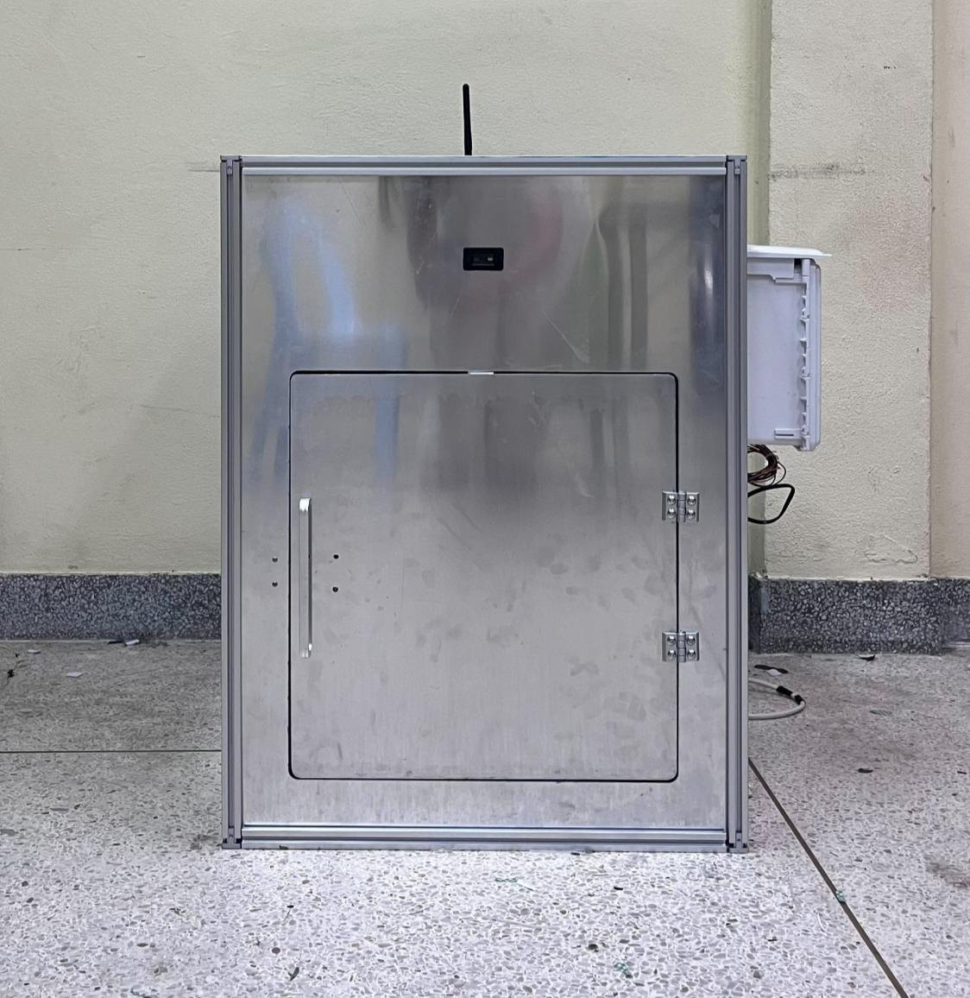
ภาพประกอบที่ 4.2 การติดตั้งอุปกรณ์ภายนอกตู้
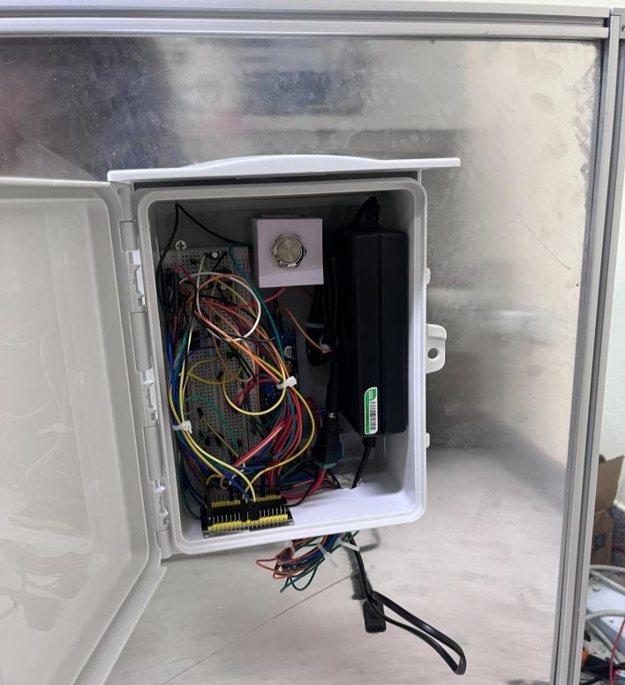
ภาพประกอบที่ 4.3 การติดตั้งอุปกรณ์ในกล่องควบคุมวงจร
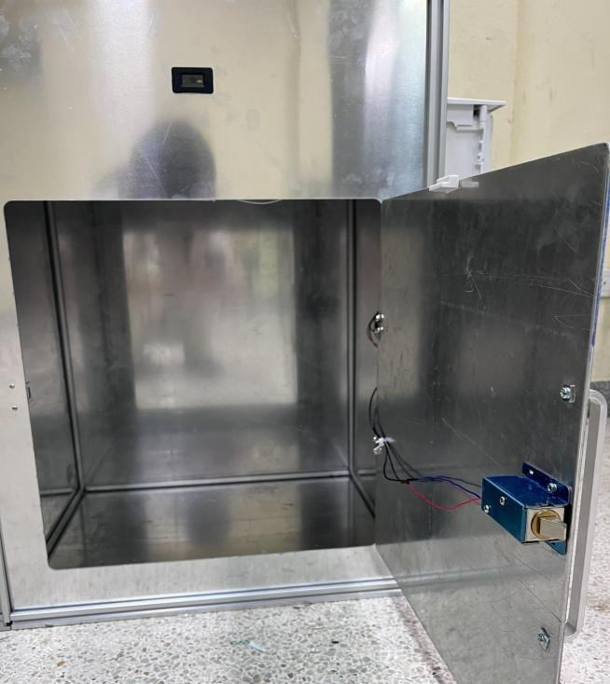
ภาพประกอบที่ 4.4 การติดตั้งอุปกรณ์ภายในตู้ (Solenoid Lock)
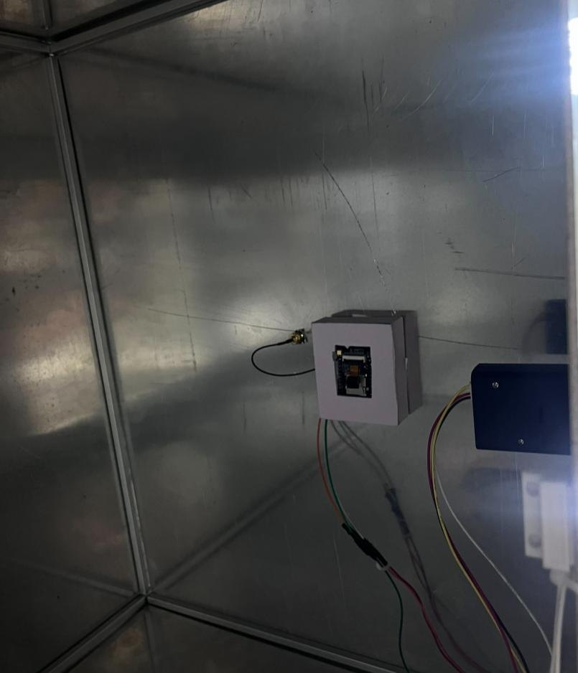
ภาพประกอบที่ 4.5 การติดตั้งอุปกรณ์ภายในตู้ (ESP32-CAM และ Reed Switch MC-38)
จากตารางที่ 4.1 บอร์ดควบคุมหลักติดตั้งในกล่องพลาสติกกันน้ำภายนอกตู้ เนื่องจากแผ่นอลูมิเนียมคอมโพสิตลดทอนสัญญาณ Wi-Fi ส่วนบอร์ด ESP32-CAM ติดตั้งภายในตู้โลหะ จึงต่อเสาอากาศภายนอกเข้ากับบอร์ดและนำสายออกมาติดตั้งเสาอากาศไว้เหนือตู้ ดังภาพประกอบที่ 4.1 และ 4.2 เพื่อลดการบังสัญญาณจากตัวตู้ ทั้งนี้ยังต้องตรวจสอบผลกระทบต่อการส่งภาพในหัวข้อ 4.5

4.2 ผลการพัฒนาระบบซอฟต์แวร์
ระบบซอฟต์แวร์ประกอบด้วยเฟิร์มแวร์ของ ESP32 และ ESP32-CAM แอปพลิเคชันฝั่งเซิร์ฟเวอร์ที่พัฒนาด้วย FastAPI ร่วมกับฐานข้อมูล MariaDB และส่วนติดต่อผู้ใช้ ตามสถาปัตยกรรมในหัวข้อ 3.3.1–3.3.3 หัวข้อนี้นำเสนอส่วนติดต่อผู้ใช้ 3 ส่วนที่ผู้ใช้งานและผู้ดูแลระบบใช้งานจริง ได้แก่ หน้า LINE LIFF แดชบอร์ด และข้อความแจ้งเตือนผ่าน LINE
4.2.1 หน้า LINE LIFF สำหรับสร้างรหัสคิวอาร์
ผู้ใช้เปิดหน้า LINE LIFF ภายในแอป LINE โดยระบบตรวจสอบตัวตนจาก ID Token ของ LINE (หัวข้อ 3.3.2) หน้าจอแสดงหัวข้อ "สร้าง QR สำหรับผู้ส่งพัสดุ" เวลาหมดอายุของรหัส และปุ่ม "สร้าง QR (ใช้ได้ 24 ชม.)" เมื่อกดปุ่มระบบจะสร้างรหัสคิวอาร์ซึ่งเป็นรหัส UUID แบบสุ่ม มีอายุ 24 ชั่วโมง และใช้ได้ครั้งเดียว ผู้ส่งพัสดุนำรหัสที่แสดงบนหน้าจอไปสแกนที่โมดูล GM66 ของกล่อง ดังภาพประกอบที่ 4.6
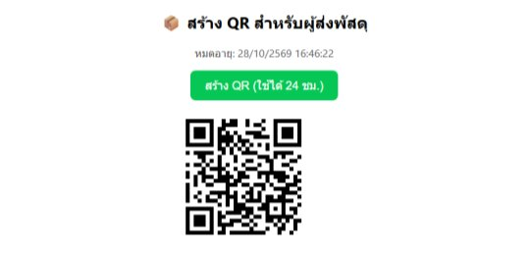
ภาพประกอบที่ 4.6 หน้า LINE LIFF สำหรับสร้างรหัสคิวอาร์
4.2.2 แดชบอร์ดแสดงสถานะและประวัติเหตุการณ์
แดชบอร์ดเป็นหน้าเว็บสำหรับผู้ดูแลระบบ เชื่อมต่อกับเซิร์ฟเวอร์ผ่านโปรโตคอล WebSocket จึงแสดงเหตุการณ์ได้ทันทีโดยไม่ต้องรีเฟรชหน้า ดังภาพประกอบที่ 4.7 ประกอบด้วย 4 ส่วน ได้แก่ (1) LIVE FEED แสดงเหตุการณ์ใหม่ เช่น สถานะอุปกรณ์ การตรวจสอบรหัส การเปิดประตู การล็อก และการถ่ายภาพ (2) DEVICE STATUS แสดงสถานะออนไลน์และสถานะประตูของอุปกรณ์ ได้แก่ box-01 (บอร์ดควบคุมหลัก) และ box-01-cam (ESP32-CAM) ซึ่งอัปเดตจากสัญญาณรายงานสถานะ (Heartbeat) ทุก 30 วินาที (3) UNLOCK CONTROL สำหรับผู้ดูแลระบบสั่งปลดล็อกจากหน้าเว็บ โดยระบุรหัสอุปกรณ์และเหตุผล และ (4) ACCESS LOG แสดงประวัติเหตุการณ์ ได้แก่ เวลา อุปกรณ์ ชนิดเหตุการณ์ ผล (granted, denied, error) และหมายเหตุ ซึ่งคณะผู้จัดทำใช้ตรวจสอบผลการทดสอบในหัวข้อ 4.4–4.8
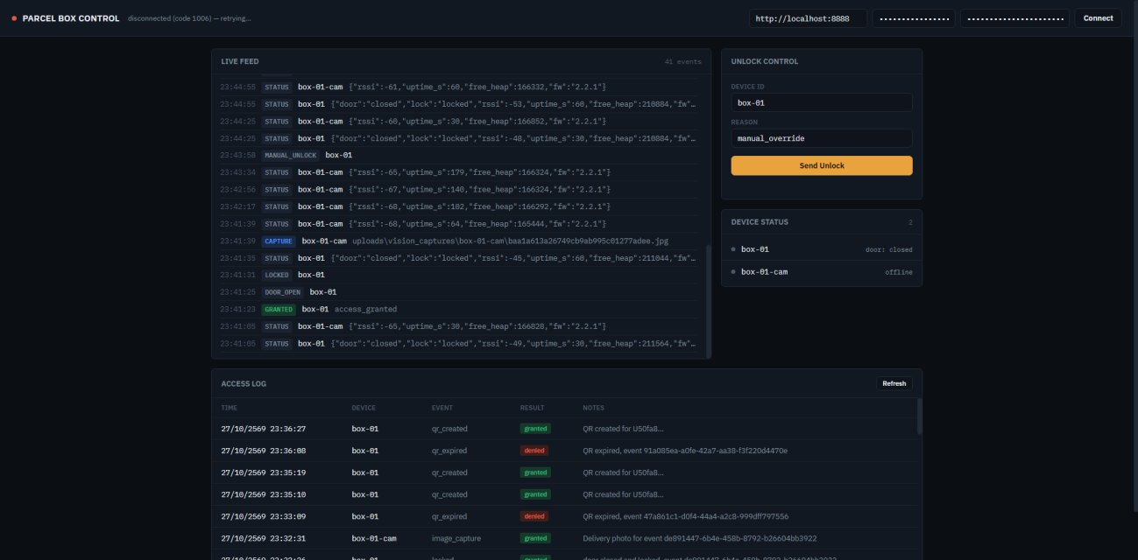
ภาพประกอบที่ 4.7 หน้าแดชบอร์ดแสดงสถานะและประวัติเหตุการณ์ของระบบ
4.2.3 ข้อความแจ้งเตือนผ่าน LINE
เซิร์ฟเวอร์ส่งข้อความแจ้งเตือนผ่าน LINE Messaging API [30] ตามเหตุการณ์ในระบบ ดังตารางที่ 4.2 โดยภาพหลักฐานแนบเป็นลิงก์ HTTPS สาธารณะผ่าน Tailscale Funnel [26] ตัวอย่างข้อความที่ได้รับแสดงดังภาพประกอบที่ 4.8

ตารางที่ 4.2 ข้อความแจ้งเตือนผ่าน LINE ของระบบ
เหตุการณ์ | เงื่อนไข | ผู้รับ | ข้อความ (สรุป)
ประตูถูกเปิด | ESP32 รายงานว่าประตูเปิดหลังปลดล็อกด้วยรหัส | ผู้สร้างรหัส | the door was opened
ประตูปิดและล็อก | ประตูปิดสนิทและกลอนล็อก | ผู้สร้างรหัส | the door was closed and locked
ส่งมอบพัสดุพร้อมภาพ | ได้รับภาพภายในเวลารอภาพ | ผู้สร้างรหัส | A parcel was delivered ... พร้อมลิงก์ภาพ
ส่งมอบพัสดุไม่มีภาพ | ไม่ได้รับภาพภายในเวลารอภาพ | ผู้สร้างรหัส | A parcel was delivered ... (No photo received within N s.)
ประตูเปิดค้าง | ประตูเปิดค้างเกิน 60 วินาที (ส่งครั้งเดียว) | ผู้สร้างรหัส | the door has been open for more than 60 seconds
ปฏิเสธการเข้าถึง | รหัสถูกปฏิเสธ (invalid_code, expired, already_used) | ผู้รับที่ตั้งค่าไว้ | Denied access attempt at box: เหตุผล
เปิดประตูขณะล็อก | ประตูถูกเปิดขณะที่กลอนล็อก (ส่งไม่เกิน 1 ครั้งต่อ 60 วินาที) | ผู้ผูกกับกล่อง | the door was opened while locked (possible tampering)
ปลดล็อกด้วยปุ่ม | กดปุ่มปลดล็อกด้วยมือ (ไม่ถ่ายภาพ) | ผู้ผูกกับกล่อง | opened with the manual override (no photo)
หมายเหตุ: ข้อความที่ระบบส่งเป็นภาษาอังกฤษตามที่พัฒนา และมีสัญลักษณ์อีโมจิกำกับ

[แทรกภาพหน้าจอ LINE ที่มีข้อความแจ้งเตือนหลายประเภท และมีภาพหลักฐานแสดงผล (ใช้ภาพจากเครื่องที่ต่อเครือข่ายที่เข้าถึงลิงก์ภาพได้)]
ภาพประกอบที่ 4.8 ตัวอย่างข้อความแจ้งเตือนผ่านแอป LINE

4.3 แผนการทดสอบและเกณฑ์การประเมิน
เพื่อประเมินว่าต้นแบบเพิ่มความปลอดภัยในการรับพัสดุและยืนยันหลักฐานการส่งมอบพัสดุ (Proof of Delivery) ได้ตามวัตถุประสงค์ คณะผู้จัดทำทดสอบสมรรถนะของระบบ 5 ด้าน ด้านละ 15 ครั้ง ดังตารางที่ 4.3 โดยผู้ทดสอบปิดประตูด้วยมือจนสนิทและใช้เครือข่าย Wi-Fi เดียวกันตลอดการทดสอบ ทุกด้านบันทึกผลเป็นสำเร็จ (√) หรือไม่สำเร็จ (×) ในแต่ละครั้ง

ตารางที่ 4.3 แผนการทดสอบและเกณฑ์การประเมิน
ส่วนที่ | หัวข้อทดสอบ | จำนวนครั้ง | ตัวชี้วัด | เกณฑ์ (ที่มา)
1 | ความถูกต้องในการยืนยันตัวตนและการปลดล็อก (4.4) | 15 (อนุญาต 10, ไม่อนุญาต 5) | การอ่านรหัสสำเร็จ และกลอนตอบสนองถูกต้อง | ถูกต้องทุกครั้ง ภายในเวลารอคำตอบ 3 s (ตารางที่ 3.6)
2 | การบันทึกภาพหลักฐาน (4.5) | 15 | การบันทึกและส่งภาพสำเร็จ | ได้ภาพภายในเวลารอภาพ [30] s (ตารางที่ 3.6)
3 | การตรวจสอบสถานะประตูและการล็อกอัตโนมัติด้วย Reed Switch (4.6) | 15 | ตรวจพบประตูปิดสนิทและสั่งล็อกสำเร็จ | ล็อกเมื่อประตูปิดสนิท กรองสัญญาณ 100 ms (ตารางที่ 3.6)
4 | การแจ้งเตือนกรณีประตูปิดไม่สนิท (4.7) | 15 | เสียงเตือนและข้อความ LINE | แจ้งเตือนเมื่อประตูเปิดค้างเกิน 60 s (ตารางที่ 3.6)
5 | ประสิทธิภาพของระบบโดยรวม (4.8) | 15 | ความสำเร็จครบทุกขั้นตอน | สำเร็จทุกขั้นตอนในรอบเดียว

อัตราความสำเร็จ (ร้อยละ) คำนวณจาก (จำนวนครั้งที่ทำงานถูกต้อง ÷ จำนวนครั้งที่ทดสอบ) × 100 โดยกำหนดเกณฑ์ผ่านของอัตราความสำเร็จไม่น้อยกว่าร้อยละ [90] [เกณฑ์ที่คณะผู้จัดทำกำหนดเอง ปรับได้ตามที่ปรึกษา] ส่วนเวลารอภาพที่ตั้งไว้บนเซิร์ฟเวอร์จริงคือ [30] วินาที (ค่า IMAGE_WAIT_SECONDS ค่าออกแบบในตารางที่ 3.6 คือ 30 วินาที)
การตรวจสอบผลในแต่ละครั้งใช้ข้อมูลจากระบบจริง 4 ส่วน ได้แก่ (1) การตอบสนองของกลอนและเสียงบัซเซอร์ ซึ่งสังเกตจากตัวเครื่อง (2) ประวัติเหตุการณ์ (Access Log) บนแดชบอร์ด ซึ่งบันทึกเหตุการณ์ qr_scan (granted หรือ denied) locked image_capture และ door_ajar (3) สถานะประตูใน DEVICE STATUS ของแดชบอร์ด และ (4) ข้อความแจ้งเตือนและภาพที่ได้รับทาง LINE

4.4 ผลการทดสอบความถูกต้องในการยืนยันตัวตนและการปลดล็อก
การทดสอบนี้ประเมินความถูกต้องในการจำแนกสิทธิ์การเข้าถึงของโมดูล GM66 และเซิร์ฟเวอร์ รวมถึงการสั่งกลอนแม่เหล็กไฟฟ้า ทดสอบ 15 ครั้ง ประกอบด้วยรหัสที่ได้รับอนุญาต 10 ครั้ง และรหัสที่ไม่ได้รับอนุญาต 5 ครั้ง ได้แก่ รหัสหมดอายุ (expired) 1 ครั้ง รหัสที่ใช้แล้ว (already_used) 2 ครั้ง และรหัสที่ไม่มีในระบบ (invalid_code) 2 ครั้ง ตามสถานะในตารางที่ 3.7 [วิธีทดสอบรหัสหมดอายุ เช่น ตั้ง QR_TTL_HOURS เป็น 1 แล้วทดสอบหลังครบ 1 ชั่วโมง หรือแก้เวลาหมดอายุในฐานข้อมูล] ขั้นตอนการทดสอบมีดังนี้
(1) สร้างรหัสคิวอาร์ผ่านหน้า LINE LIFF ส่วนรหัสที่ใช้แล้วใช้รหัสจากการทดสอบครั้งก่อนหน้า
(2) สแกนรหัสบนหน้าจอโทรศัพท์ที่โมดูล GM66 ที่ระยะ [ ] เซนติเมตร
(3) สังเกตผล กรณีรหัสได้รับอนุญาต กลอนต้องปลดล็อก 10 วินาทีพร้อมเสียงบัซเซอร์ 1 ครั้ง กรณีไม่ได้รับอนุญาต กลอนต้องไม่ปลดล็อก บัซเซอร์ส่งเสียง 2 ครั้ง และมีข้อความแจ้งเตือนความพยายามเข้าถึงผ่าน LINE
(4) ตรวจเหตุการณ์ qr_scan (granted หรือ denied) ใน Access Log
(5) กรณีปลดล็อก ปิดประตูให้ล็อกก่อนเริ่มการทดสอบครั้งถัดไป
ผลการทดสอบแสดงดังภาพประกอบที่ 4.9 ตารางที่ 4.4 และตารางที่ 4.5
[แทรกภาพการสแกนรหัสคิวอาร์ที่ GM66]
ภาพประกอบที่ 4.9 การทดสอบสแกนรหัสคิวอาร์ผ่านโมดูล GM66

ตารางที่ 4.4 ผลการทดสอบความถูกต้องในการอ่านรหัสและการตอบสนองของระบบล็อก
ครั้งที่ทดสอบ | ประเภทรหัส | การอ่านรหัสสำเร็จ | การตอบสนองของกลอนถูกต้อง
1 | ได้รับอนุญาต
2 | ได้รับอนุญาต
3 | ได้รับอนุญาต
4 | ไม่อนุญาต (expired)
5 | ได้รับอนุญาต
6 | ได้รับอนุญาต
7 | ไม่อนุญาต (already_used)
8 | ได้รับอนุญาต
9 | ได้รับอนุญาต
10 | ไม่อนุญาต (invalid_code)
11 | ได้รับอนุญาต
12 | ได้รับอนุญาต
13 | ไม่อนุญาต (already_used)
14 | ไม่อนุญาต (invalid_code)
15 | ได้รับอนุญาต
√ = สำเร็จ/ถูกต้อง × = ไม่สำเร็จ/ผิดพลาด
กรณีรหัสได้รับอนุญาต การตอบสนองถูกต้อง หมายถึง กลอนปลดล็อกภายในเวลารอคำตอบของเซิร์ฟเวอร์ 3 วินาทีพร้อมเสียงบัซเซอร์ 1 ครั้ง
กรณีรหัสไม่ได้รับอนุญาต การตอบสนองถูกต้อง หมายถึง กลอนไม่ปลดล็อกและบัซเซอร์ส่งเสียง 2 ครั้ง (ถ้าเซิร์ฟเวอร์ไม่ตอบภายใน 3 วินาที บัซเซอร์จะส่งเสียง 3 ครั้งและถือว่าปฏิเสธ)

ตารางที่ 4.5 สรุปผลการทดสอบความถูกต้องในการยืนยันตัวตนและการปลดล็อก
กลุ่มรหัส | จำนวนที่ทดสอบ | ตอบสนองถูกต้อง | ร้อยละ
รหัสที่ได้รับอนุญาต | 10
รหัสที่ไม่ได้รับอนุญาต | 5
รวม | 15

จากตารางที่ 4.4 และตารางที่ 4.5 พบว่า GM66 อ่านรหัสได้สำเร็จ [ ] ครั้งจาก 15 ครั้ง และกลอนตอบสนองถูกต้อง [ ] ครั้ง คิดเป็นร้อยละ [ ] โดยรหัสที่ได้รับอนุญาตปลดล็อกถูกต้อง [ ] ครั้งจาก 10 ครั้ง และรหัสที่ไม่ได้รับอนุญาตถูกปฏิเสธถูกต้อง [ ] ครั้งจาก 5 ครั้ง ซึ่ง [เป็นไป/ไม่เป็นไป] ตามเกณฑ์ [ถ้ามีครั้งที่ผิดพลาด ให้ระบุครั้งที่ สาเหตุ และผลที่ตามมา ซึ่งตามการออกแบบ หากเซิร์ฟเวอร์ไม่ตอบภายใน 3 วินาทีจะถือว่าปฏิเสธและกลอนไม่ปลด]

4.5 ผลการทดสอบประสิทธิภาพการบันทึกภาพหลักฐาน
การทดสอบนี้ประเมินการบันทึกภาพหลักฐานซึ่งเริ่มเมื่อประตูเปลี่ยนสถานะจาก Door Open เป็น Locked โดย ESP32 ส่งพัลส์ 200 ms ไปยัง ESP32-CAM (ภาพประกอบที่ 3.9) จากนั้น ESP32-CAM สอบถามเซิร์ฟเวอร์ว่ามีเหตุการณ์ใดรอภาพอยู่ ถ่ายภาพพร้อมไฟแฟลช และส่งภาพไปยังเซิร์ฟเวอร์ ซึ่งแจ้งเตือนการส่งมอบพัสดุพร้อมภาพผ่าน LINE หากไม่ได้รับภาพภายในเวลารอภาพ 30 วินาที ระบบจะส่งข้อความแบบไม่มีรูปภาพ ทดสอบ 15 ครั้ง ขั้นตอนการทดสอบมีดังนี้
(1) ปลดล็อกด้วยรหัสคิวอาร์ที่ได้รับอนุญาต
(2) เปิดประตู วางพัสดุ และปิดประตูด้วยมือจนสนิท
(3) รอให้กลอนล็อกและรอรับข้อความแจ้งเตือนทาง LINE
(4) ตรวจว่ามีเหตุการณ์ locked และ image_capture ใน Access Log และตรวจสอบภาพที่ได้รับ
ผลการทดสอบแสดงดังตารางที่ 4.6 และตัวอย่างข้อความพร้อมภาพหลักฐานแสดงดังภาพประกอบที่ 4.10

ตารางที่ 4.6 ผลการตรวจสอบสถานะการล็อกและการทำงานของระบบบันทึกภาพหลักฐาน
ครั้งที่ทดสอบ | กลอนแม่เหล็กสั่งล็อกสำเร็จ | การบันทึกและส่งภาพสำเร็จ
1
2
3
4
5
6
7
8
9
10
11
12
13
14
15
√ = บันทึกและส่งภาพสำเร็จ × = ไม่สำเร็จ/ไม่ได้รับภาพ
ส่งภาพสำเร็จ หมายถึง เซิร์ฟเวอร์ได้รับภาพภายในเวลารอภาพ 30 วินาทีหลังกลอนล็อก (หากเกินเวลา ระบบส่งข้อความแบบไม่มีรูปภาพและนับเป็นไม่สำเร็จ)

[แทรกภาพหน้าจอ LINE ที่ได้รับข้อความพร้อมภาพหลักฐาน]
ภาพประกอบที่ 4.10 ตัวอย่างข้อความแจ้งเตือนพร้อมภาพหลักฐานที่ได้รับผ่าน LINE
นอกจากนี้ ตามที่ออกแบบ การปลดล็อกด้วยปุ่มกดต้องไม่สั่งถ่ายภาพ คณะผู้จัดทำจึงทดสอบเพิ่ม [5 ครั้ง] โดยกดปุ่มปลดล็อก เปิดและปิดประตู แล้วตรวจ Access Log ว่ามีเหตุการณ์ manual_unlock และไม่มีเหตุการณ์ image_capture ผลแสดงดังตารางที่ 4.7

ตารางที่ 4.7 ผลการตรวจสอบการปลดล็อกด้วยปุ่มกดว่าไม่มีการบันทึกภาพ
ครั้งที่ทดสอบ | ปลดล็อกด้วยปุ่มสำเร็จ | ไม่มีการบันทึกภาพ | มีบันทึกเหตุการณ์ปลดล็อกด้วยมือ
1
2
3
4
5
√ = เป็นไปตามที่ออกแบบ × = ไม่เป็นไปตามที่ออกแบบ

จากตารางที่ 4.6 พบว่า กลอนสั่งล็อกสำเร็จ [ ] ครั้ง และบันทึกและส่งภาพสำเร็จ [ ] ครั้งจาก 15 ครั้ง คิดเป็นร้อยละ [ ] [กรณีไม่ได้รับภาพ ระบบแจ้งเตือนแบบไม่มีรูปภาพตามที่ออกแบบ ให้ระบุจำนวนครั้ง] ผลจากตารางที่ 4.7 แสดงว่าการปลดล็อกด้วยปุ่ม [ไม่มี/มี] การถ่ายภาพ [ตรง/ไม่ตรง] ตามที่ออกแบบ และการที่ ESP32-CAM อยู่ภายในตู้อลูมิเนียมโดยต่อเสาอากาศภายนอก [ไม่ส่งผล/ส่งผล] ต่อการส่งภาพ ซึ่งพิจารณาจากจำนวนครั้งที่ไม่ได้รับภาพ

4.6 ผลการทดสอบการตรวจสอบสถานะประตูและการล็อกอัตโนมัติด้วย Reed Switch MC-38
การทดสอบนี้ประเมินความถูกต้องในการรับรู้สถานะประตูปิดสนิทผ่านเซนเซอร์ Reed Switch MC-38 ซึ่งกรองสัญญาณสั่นของหน้าสัมผัสด้วยซอฟต์แวร์ 100 ms [16] และการสั่งล็อกกลอนทันทีเมื่อประตูปิด ทดสอบ 15 ครั้ง ขั้นตอนการทดสอบมีดังนี้
(1) ปลดล็อกด้วยรหัสคิวอาร์ที่ได้รับอนุญาตและเปิดประตู
(2) ปิดประตูด้วยมือจนสนิท
(3) ตรวจว่ากลอนล็อก โดยดูเหตุการณ์ locked ใน Access Log หรือสถานะประตูใน DEVICE STATUS ของแดชบอร์ด
ผลการทดสอบแสดงดังตารางที่ 4.8 และภาพประกอบที่ 4.11

ตารางที่ 4.8 ผลการทำงานของระบบการตรวจสอบสถานะประตูและการล็อก
ครั้งที่ทดสอบ | ประตูปิดสนิท | กลอนแม่เหล็กสั่งล็อกสำเร็จ
1
2
3
4
5
6
7
8
9
10
11
12
13
14
15
√ = ประตูปิดเข้าตำแหน่ง/ล็อกสำเร็จ × = ประตูปิดไม่สนิท/ล็อกไม่สำเร็จ

[แทรกภาพการทดสอบปิดประตูและการติดตั้ง Reed Switch]
ภาพประกอบที่ 4.11 การทดสอบการตรวจสอบสถานะประตูด้วย Reed Switch MC-38
จากตารางที่ 4.8 พบว่า ระบบตรวจพบสถานะประตูปิดสนิทถูกต้อง [ ] ครั้ง และสั่งล็อกสำเร็จ [ ] ครั้งจาก 15 ครั้ง คิดเป็นร้อยละ [ ] แสดงว่าเซนเซอร์แบบ Event-Driven [ตรวจจับสถานะได้แม่นยำ/มีข้อผิดพลาดบางครั้ง] [ถ้ามีครั้งที่ล้มเหลว ให้ระบุสาเหตุ เช่น ระยะระหว่างแม่เหล็กกับสวิตช์ หรือผู้ทดสอบปิดประตูไม่สนิท]

4.7 ผลการทดสอบการแจ้งเตือนกรณีประตูปิดไม่สนิทและความเสถียรของระบบ
เนื่องจากต้นแบบไม่มีโช้คอัพประตู ผู้ใช้ต้องปิดประตูด้วยมือ จึงอาจปิดประตูไม่สนิทได้ ระบบจึงออกแบบให้แจ้งเตือนเมื่อประตูเปิดค้างเกิน 60 วินาที (T_ajar) โดยเซิร์ฟเวอร์บันทึกเหตุการณ์ door_ajar และส่งข้อความผ่าน LINE ครั้งเดียว ส่วนบัซเซอร์ที่ตัวเครื่องส่งเสียงเตือนซ้ำจนกว่าจะปิดประตู การทดสอบนี้จำลองกรณีมีวัตถุกีดขวางทำให้ประตูปิดไม่สนิท ทดสอบ 15 ครั้ง ขั้นตอนการทดสอบมีดังนี้
(1) ปลดล็อกด้วยรหัสคิวอาร์ที่ได้รับอนุญาตและเปิดประตู
(2) วางวัตถุกีดขวางให้ประตูปิดไม่สนิทและเริ่มจับเวลา
(3) เมื่อครบ 60 วินาที สังเกตเสียงเตือนจากบัซเซอร์และข้อความ LINE
(4) ตรวจว่ามีเหตุการณ์ door_ajar ใน Access Log จากนั้นนำวัตถุออกและปิดประตูให้ล็อกก่อนเริ่มครั้งถัดไป
ผลการทดสอบแสดงดังตารางที่ 4.9 และตัวอย่างข้อความที่ได้รับแสดงดังภาพประกอบที่ 4.12

ตารางที่ 4.9 ผลการส่งสัญญาณแจ้งเตือนความปลอดภัยและแจ้งเตือนผ่าน IoT
ครั้งที่ทดสอบ | สัญญาณเสียงแจ้งเตือนสำเร็จ | การแจ้งเตือนผ่าน LINE สำเร็จ
1
2
3
4
5
6
7
8
9
10
11
12
13
14
15
√ = มีเสียงเตือน/แจ้งเตือนเข้า LINE หลังประตูเปิดค้างครบ 60 วินาที × = ไม่มีการแจ้งเตือนเมื่อเกิดข้อผิดพลาด

[แทรกภาพหน้าจอ LINE ที่ได้รับแจ้งเตือนประตูเปิดค้าง]
ภาพประกอบที่ 4.12 ตัวอย่างข้อความแจ้งเตือนกรณีประตูปิดไม่สนิทผ่าน LINE
จากตารางที่ 4.9 พบว่า มีเสียงเตือน [ ] ครั้ง และแจ้งเตือนเข้า LINE [ ] ครั้งจาก 15 ครั้ง คิดเป็นร้อยละ [ ] และ [ ] ตามลำดับ [ถ้ามีครั้งที่ไม่ได้รับ LINE ให้ระบุสาเหตุ และสังเกตว่าเสียงเตือนที่ตัวเครื่องไม่ขึ้นกับเครือข่าย]

4.8 ผลการทดสอบประสิทธิภาพและความต่อเนื่องของระบบโดยรวม
การทดสอบนี้ประเมินการทำงานร่วมกันของระบบแบบครบวงจร (End-to-End Testing) ทั้งฮาร์ดแวร์และซอฟต์แวร์ ตั้งแต่การอ่านรหัสคิวอาร์จนถึงการแจ้งเตือนผู้ใช้งาน ทดสอบซ้ำ 15 ครั้ง โดยผู้ทดสอบปิดประตูด้วยมือจนสนิท แต่ละครั้งประกอบด้วย 7 ขั้นตอนตามลำดับคอลัมน์ในตารางที่ 4.10

ตารางที่ 4.10 ผลการทดสอบประสิทธิภาพและอัตราความสำเร็จของระบบโดยรวม
ครั้งที่ | การอ่านรหัส | สัญญาณเสียงแจ้งเตือน | การสั่งปลดล็อก | ประตูปิดสนิท | กลอนแม่เหล็กสั่งล็อก | การบันทึกและส่งภาพ | การแจ้งเตือนผ่าน LINE | อัตราความสำเร็จ (%)
1
2
3
4
5
6
7
8
9
10
11
12
13
14
15
รวม
√ = สำเร็จ × = ไม่สำเร็จ
อัตราความสำเร็จต่อครั้ง = (จำนวนขั้นตอนที่ √ ÷ 7) × 100

จากตารางที่ 4.10 พบว่า ระบบทำงานครบทั้ง 7 ขั้นตอนอย่างสมบูรณ์ [ ] ครั้งจาก 15 ครั้ง คิดเป็นร้อยละ [ ] และมีอัตราความสำเร็จเฉลี่ยร้อยละ [ ] ซึ่ง [สูงกว่า/ต่ำกว่า] เกณฑ์ที่กำหนด ขั้นตอนที่มีอัตราสำเร็จต่ำสุดคือ [ ] ที่ [ ] ครั้งจาก 15 ครั้ง [วิเคราะห์ว่าขั้นตอนนั้นขึ้นกับปัจจัยใด เช่น เครือข่าย แสง หรือการติดตั้ง]

4.9 อภิปรายผล
4.9.1 เปรียบเทียบผลกับวัตถุประสงค์
เมื่อเปรียบเทียบผลการทดลองกับขอบเขตการศึกษาตามหัวข้อ 1.3 ได้ผลดังตารางที่ 4.11

ตารางที่ 4.11 เปรียบเทียบผลการทดลองกับขอบเขตการศึกษา
ขอบเขต (หัวข้อ 1.3) | ผลที่ใช้ประเมิน | ผลที่ได้ | สรุป
1.3.1 โครงสร้างกล่องและกลอนแม่เหล็กไฟฟ้า | หัวข้อ 4.1 และตารางที่ 4.4 | [ ] | [บรรลุ/บรรลุบางส่วน]
1.3.2 ชุดควบคุมและการยืนยันตัวตนด้วยรหัสคิวอาร์ | หัวข้อ 4.2 และตารางที่ 4.4–4.5 | [ ] | [ ]
1.3.3 Reed Switch และการบันทึกภาพแบบ Event-Driven | ตารางที่ 4.6–4.8 | [ ] | [ ]
1.3.4 ระบบแจ้งเตือนผ่านเครือข่าย IoT | หัวข้อ 4.2.3 และตารางที่ 4.9 | [ ] | [ ]
1.3.5 ประสิทธิภาพของระบบต้นแบบ | ตารางที่ 4.10 | [ ] | [ ]

4.9.2 อภิปราย
(1) การยืนยันตัวตน ต้นแบบใช้รหัสคิวอาร์สุ่มแบบ UUID ใช้ได้ครั้งเดียว มีอายุ 24 ชั่วโมง และตรวจสอบภายใน 3 วินาที ผลในตารางที่ 4.5 [ ] สอดคล้องกับแนวทางของ Tahyuddin และคณะ [38] ที่ใช้ QR Code ในการขออนุญาตเปิดกล่อง แต่ต้นแบบนี้ไม่ต้องเข้าเว็บเบราว์เซอร์ เนื่องจากสร้างรหัสผ่าน LINE LIFF ภายในแอป LINE และใช้การล็อกระดับแถวในฐานข้อมูล [29] ป้องกันการใช้รหัสซ้ำ
(2) ความปลอดภัยของกลอน กลอนเป็นแบบ Fail-Secure [24] คือล็อกเมื่อไม่มีไฟและปลดล็อกเมื่อจ่ายไฟ ผลการทดสอบในตารางที่ 4.4 และตารางที่ 4.10 [ ] แสดงว่ากลอนทำงานตามที่ออกแบบ ข้อจำกัดที่ทราบคือ หากรางไฟ 3.3 V ขาดขณะที่รางไฟ 12 V ยังมี กลอนจะปลดล็อก (ตารางที่ 3.4)
(3) การตรวจสอบสถานะประตู การเลือก Reed Switch แทนเซนเซอร์อินฟราเรดและอัลตราโซนิกซึ่งขึ้นกับรูปทรงและตำแหน่งของพัสดุ [35], [36] ให้สถานะแบบไบนารีที่ชัดเจน ผลในตารางที่ 4.8 [ ] อย่างไรก็ตามระบบยังยืนยันจำนวนหรือการมีอยู่ของพัสดุไม่ได้ (หัวข้อ 2.7) และเมื่อไม่มีโช้คอัพประตู ผลการทดสอบขึ้นกับการปิดประตูด้วยมือของผู้ใช้
(4) การบันทึกภาพและการแจ้งเตือน ผลในตารางที่ 4.6 และตารางที่ 4.9 [ ] เมื่อเทียบกับงานที่ใช้ LINE Notify ซึ่งสิ้นสุดการให้บริการแล้ว [40], [41] ต้นแบบนี้ใช้ LINE Messaging API [30] ผ่านเซิร์ฟเวอร์ FastAPI [27] ที่เปิดให้เข้าถึงด้วย Tailscale Funnel [26] ส่งทั้งข้อความและภาพ และต่างจากงานของ Cacapit และคณะ [39] ที่ใช้รหัส OTP ปลดล็อกและบันทึกภาพ แต่ไม่มีระบบเตือนการเข้าถึงโดยไม่ได้รับอนุญาต ในขณะที่ต้นแบบนี้แจ้งเตือนทั้งกรณีประตูเปิดค้างและประตูถูกเปิดขณะล็อก (กรณีหลังเป็นความสามารถของระบบ ไม่ได้อยู่ในแผนการทดสอบของบทนี้)
(5) ความเสถียรโดยรวม ผลในตารางที่ 4.10 [ ] สอดคล้องกับการออกแบบที่แยกการปลดล็อกด้วยปุ่มไม่ให้ขึ้นกับเครือข่าย ผู้ใช้จึงปลดล็อกได้แม้ Wi-Fi หลุด
4.9.3 ข้อจำกัดของระบบ
(1) ระบบตรวจสอบได้เพียงสถานะเปิด-ปิดของประตู ไม่สามารถยืนยันจำนวนพัสดุได้
(2) ต้นแบบไม่ได้ติดตั้งโช้คอัพประตู ผู้ใช้ต้องปิดประตูด้วยมือจนสนิท หากปิดไม่สนิทกลอนจะไม่ล็อกและระบบจะแจ้งเตือนเมื่อประตูเปิดค้างเกิน 60 วินาที
(3) วงจรขับกลอนแบบสองภาคทำให้กลอนปลดล็อกได้หากรางไฟ 3.3 V ขาดขณะที่รางไฟ 12 V ยังมี (ตารางที่ 3.4)
(4) การตรวจสอบรหัสและการแจ้งเตือนพึ่งพาเครือข่าย Wi-Fi และบริการภายนอก ได้แก่ LINE Messaging API และ Tailscale Funnel
(5) ผลการทดสอบมีจำนวนครั้งจำกัด (15 ครั้งต่อหัวข้อ) และทดสอบบนชิ้นงานต้นแบบ

บทที่ 5
สรุปผลการทดลองและข้อเสนอแนะ

5.1 สรุปผลการทดลอง

บรรณนานุกรม
บรรณานุกรม
[1] Kevin Ashton. “That 'Internet of Things' Thing”. RFID Journal. 22 June 2009; [สืบค้นเมื่อวันที่ 24 ธันวาคม 2568]; ได้จาก: https://www.rfidjournal.com/that-internet-of-things-thing
[2] International Telecommunication Union (ITU). “Overview of the Internet of things”. ITU-T Recommendation Y.2060. June 2012.
[3] L. Atzori, A. Iera, and G. Morabito. “The Internet of Things: A survey”. Computer Networks. Vol. 54, No. 15. 2010. pp. 2787–2805. DOI: 10.1016/j.comnet.2010.05.010.
[4] M. Burhan, R. A. Rehman, B. Khan, and B. S. Kim. “IoT Elements, Layered Architectures and Security Issues: A Comprehensive Survey”. Sensors. Vol. 18, No. 9. 2018. DOI: 10.3390/s18092796.
[5] H. Dietz, D. Abney, P. Eberhart, N. Santini, W. Davis, E. Wilson, and M. McKenzie. “ESP32-CAM as a programmable camera research platform”. IS&T International Symposium on Electronic Imaging. 2022. pp. 232-1 - 232-6. DOI: 10.2352/EI.2022.34.7.ISS-232.
[6] J. F. Kurose and K. W. Ross. “Computer Networking: A Top-Down Approach”. 8th ed. Pearson; 2021.
[7] J. Gubbi, R. Buyya, S. Marusic, and M. Palaniswami. “Internet of Things (IoT): A vision, architectural elements, and future directions”. Future Generation Computer Systems. Vol. 29, No. 7. 2013. pp. 1645–1660. DOI: 10.1016/j.future.2013.01.010.
[8] Espressif Systems. “ESP32 Series Datasheet”. Version 5.3. July 2026; [สืบค้นเมื่อวันที่ 25 กันยายน 2569]; ได้จาก: https://www.espressif.com/sites/default/files/documentation/esp32_datasheet_en.pdf
[9] N. Litayem and A. Al-Sa'di. “Exploring the Programming Model, Security Vulnerabilities, and Usability of ESP8266 and ESP32 Platforms for IoT Development”. 2023 IEEE 3rd International Conference on Computer Systems (ICCS). 2023. pp. 150-157. DOI: 10.1109/ICCS59700.2023.10335558.
[10] OmniVision Technologies. “OV2640 Color CMOS UXGA (2.0 MegaPixel) CameraChip Sensor Datasheet”. Version 2.2. 2006.
[11] J. Nannung, A. Sa'ban Miru, Muliadi, and Gunawan. “Development of an IoT-Based Home Security System Prototype Using Multisensors and ESP32-CAM”. Journal of Embedded System Security and Intelligent Systems. Vol. 6, No. 2. 2025. pp. 168-177. DOI: 10.59562/jessi.v6i2.8456.
[12] Q. H. Hidayah, R. P. Laksana, A. Prabowo, and D. S. Simatupang. “IoT-Based Home Security System: ESP32-CAM Integration and Real-Time Notification”. International Transactions on Education Technology (ITEE). Vol. 4, No. 2. 2026. pp. 149-161. DOI: 10.33050/itee.v4i2.956.
[13] Hangzhou Grow Technology. “GM66 Barcode Reader Module User Manual”. Version 1.0. 2019.
[14] R. C. Gonzalez and R. E. Woods. “Digital Image Processing”. 4th ed. Pearson; 2018.
[15] ISO/IEC. “Information technology — Automatic identification and data capture techniques — QR Code bar code symbology specification”. ISO/IEC 18004:2015. 2015.
[16] T. L. Floyd. “Digital Fundamentals”. 11th ed. Pearson; 2015.
[17] H. D. Young, R. A. Freedman, and A. L. Ford. “Sears and Zemansky's University Physics with Modern Physics”. 14th ed. Pearson Education; 2016.
[18] M. H. Rashid. “Power Electronics: Circuits, Devices, and Applications”. 4th ed. Pearson; 2013.
[19] Diodes Incorporated. “1N4001 - 1N4007 General Purpose Rectifiers”. 2015; [สืบค้นเมื่อวันที่ 24 กันยายน 2569]; ได้จาก: https://www.diodes.com/assets/Datasheets/ds28002.pdf
[20] XLSEMI. “XL4015 5A 180KHz 36V Buck DC to DC Converter”. Datasheet. [สืบค้นเมื่อวันที่ 13 ตุลาคม 2569]; ได้จาก: http://www.xlsemi.com/datasheet/XL4015-EN.pdf
[21] Infineon Technologies (International Rectifier). “IRFZ44NPbF HEXFET Power MOSFET Datasheet”. เอกสารเลขที่ PD-94787B; [สืบค้นเมื่อวันที่ 13 ตุลาคม 2569]; ได้จาก: https://www.infineon.com/assets/row/public/documents/24/49/infineon-irfz44n-datasheet-en.pdf
[22] Infineon Technologies. “IRLZ44N Hexfet Power MOSFET Datasheet”. 2003; [สืบค้นเมื่อวันที่ 25 กันยายน 2569]; ได้จาก: https://www.infineon.com/dgdl/Infineon-IRLZ44N-DataSheet-v01_01-EN.pdf?fileId=5546d462533600a40153567117eb270a
[23] ON Semiconductor (onsemi). “2N7000 / 2N7002 / NDS7002A N-Channel Enhancement Mode Field Effect Transistor”. Datasheet เอกสาร NDS7002A/D Rev. 6; 2022; [สืบค้นเมื่อวันที่ 13 ตุลาคม 2569]; ได้จาก: https://www.onsemi.com/download/data-sheet/pdf/nds7002a-d.pdf
[24] L. Greene. “Fail safe vs. fail secure: When and where to specify”. The Construction Specifier. [สืบค้นเมื่อวันที่ 16 ตุลาคม 2569]; ได้จาก: https://www.constructionspecifier.com/fail-safe-vs-fail-secure-when-and-where-to-specify/
[25] M. A. M. Sidek, A. Samsudin, N. H. Hussin, R. M. Said, S. H. H. Anuar, N. A. N. Azhuan, and N. H. M. Yusoff. “Smart Mailbox Notification System with Solar Battery Charging based on IoT”. Journal of Electrical and Electronic Systems Research (JEESR). Vol. 24. 2024. pp. 89-94. DOI: 10.24191/jeesr.v24i1.014.
[26] Tailscale Inc. “Tailscale Funnel: Securely share local services with the public internet”. 2025; [สืบค้นเมื่อวันที่ 26 กันยายน 2569]; ได้จาก: https://tailscale.com/kb/1223/tailscale-funnel
[27] S. Ramírez. “FastAPI Documentation”. 2024; [สืบค้นเมื่อวันที่ 26 กันยายน 2569]; ได้จาก: https://fastapi.tiangolo.com/
[28] R. Elmasri and S. B. Navathe. “Fundamentals of Database Systems”. 7th ed. Pearson; 2016.
[29] MariaDB Foundation. “InnoDB Lock Modes”. MariaDB Server Documentation. [สืบค้นเมื่อวันที่ 16 ตุลาคม 2569]; ได้จาก: https://mariadb.com/kb/en/innodb-lock-modes/
[30] LINE Corporation. “Messaging API documentation”. 2024; [สืบค้นเมื่อวันที่ 28 กันยายน 2569]; ได้จาก: https://developers.line.biz/en/docs/messaging-api/
[31] K. Davis, B. Peabody, and P. Leach. “Universally Unique IDentifiers (UUIDs)”. RFC 9562. Internet Engineering Task Force (IETF). May 2024; [สืบค้นเมื่อวันที่ 13 ตุลาคม 2569]; ได้จาก: https://www.rfc-editor.org/info/rfc9562
[32] I. Fette and A. Melnikov. “The WebSocket Protocol”. RFC 6455. Internet Engineering Task Force (IETF). December 2011; [สืบค้นเมื่อวันที่ 13 ตุลาคม 2569]; ได้จาก: https://www.rfc-editor.org/info/rfc6455
[33] S. K. Subramaniam, S. H. Husin, Y. B. Yusop and A. H. Hamidon. “Real time mailbox alert system via SMS or email”. 2007 Asia-Pacific Conference on Applied Electromagnetics. 2007. pp. 1-5. DOI: 10.1109/APACE.2007.4603963.
[34] S. Turská and L. Madleňáková. “Concept of Smart Postal Mailbox”. Transportation Research Procedia. Vol. 40. 2019. pp. 1199-1207. DOI: 10.1016/j.trpro.2019.07.167.
[35] M. Mokhsin, M. Z. M. Ludin, A. I. H. Suhaimi, A. S. Zainol, M. H. Mohd Som, and H. A. Halim. “ParcelRestBox: IoT-Based Parcel Receiving Box System Design for Smart City in Malaysia”. 2021 IEEE International Conference on Computing (ICOCO). 2021. pp. 180-185. DOI: 10.1109/ICOCO53166.2021.9673588.
[36] J. Z. Ooi and C. C. Tan. “Smart Modular Parcel Locker System using Internet of Things (IoT)”. 2021 IEEE 11th International Conference on System Engineering and Technology (ICSET). 2021. pp. 66-71 DOI: 10.1109/ICSET53708.2021.9612542.
[37] A. A. Zainuddin, H. Mansor, N. I. Badrulhisham, N. N. Zulkifli, A. A. M. Ridzal, and N. Ghazalli. “Simulating the Effectiveness of an IoT Parcel Alert System for Enhancing Delivery Efficiency and Safety During Covid-19”. Malaysian Journal of Science and Advanced Technology. Vol. 3, No. 1. 2023. pp. 28-36. DOI: 10.56532/mjsat.v3i1.145.
[38] N. A. S. M. Tahyuddin, A. A. Rahman, T. S. Subramaniam, and A. M. Yusof. “The Development of Smart Parcel Receiver Box”. Research and Innovation in Technical and Vocational Education and Training. Vol. 1, No. 2. 2021. pp. 9-17; [สืบค้นเมื่อวันที่ 30 กันยายน 2569]; ได้จาก: https://periodical.uthm.edu.my/index.php/ritvet/article/view/4951
[39] P. Cacapit, R. Garcia, S. Minor, G. Olan, and G. Cu. “Smart Box Delivery System”. Proceedings of De La Salle University Research Congress 2023. Manila, Philippines. July 2023. Paper HCT-03; [สืบค้นเมื่อวันที่ 30 กันยายน 2569]; ได้จาก: https://www.dlsu.edu.ph/wp-content/uploads/pdf/conferences/research-congress-proceedings/2023/HCT-03.pdf
[40] C. Soemphol, C. Photong, and P. Panmuang. “A smart parcel locker system with parcel status and image notifications via LINE application”. Bulletin of Electrical Engineering and Informatics. Vol. 15, No. 1. 2026. pp. 161-170. DOI: 10.11591/eei.v15i1.10683.
[41] LY Corporation. “LINE Notify service will be discontinued on March 31, 2025”. LINE Developers News. 7 October 2024; [สืบค้นเมื่อวันที่ 16 ตุลาคม 2569]; ได้จาก: https://developers.line.biz/en/news/2024/10/07/line-notify-will-be-discontinued/

ประวัติย่อผู้วิจัย

ประวัติย่อผู้วิจัย

ชื่อ นางสาวสุภาวดี เสนารินทร์
วันเกิด วันที่ 15 พฤศจิกายน 2547
สถานที่เกิด อำเภอหนองฮี จังหวัดร้อยเอ็ด
สถานที่อยู่ปัจจุบัน บ้านเลขที่ 33 หมู่ที่ 15 ตำบล อำเภอหนองฮี จังหวัดร้อยเอ็ด รหัสไปรษณีย์ 45140

ประวัติการศึกษา
พ.ศ. 2563 มัธยมศึกษาตอนต้น โรงเรียนหนองฮีเจริญวิทย์ จังหวัดร้อยเอ็ด
พ.ศ. 2566 มัธยมศึกษาตอนปลาย โรงเรียนหนองฮีเจริญวิทย์ จังหวัดร้อยเอ็ด
พ.ศ. 2569 ปริญญาวิศวกรรมศาสตรบัณฑิต (วศ.บ.) สาขาวิชาวิศวกรรมเมคทรอนิกส์
คณะวิศวกรรมศาสตร์ มหาวิทยาลัยมหาสารคาม

ประวัติย่อผู้วิจัย

ชื่อ นางสาวเนตรชนก ปะตังพะลัง
วันเกิด วันที่ 13 กุมภาพันธ์ 2548
สถานที่เกิด อำเภอเมือง จังหวัดมหาสารคาม
สถานที่อยู่ปัจจุบัน บ้านเลขที่ 259/4 หมู่ที่ 3 ตำบลพนมไพร อำเภอพนมไพร จังหวัดร้อยเอ็ด รหัสไปรษณีย์ 45140

ประวัติการศึกษา
พ.ศ. 2563 มัธยมศึกษาตอนต้น โรงเรียนพนมไพรวิทยาคาร จังหวัดร้อยเอ็ด
พ.ศ. 2566 มัธยมศึกษาตอนปลาย โรงเรียนยโสธรพิทยาคม จังหวัดยโสธร
พ.ศ. 2569 ปริญญาวิศวกรรมศาสตรบัณฑิต (วศ.บ.) สาขาวิชาวิศวกรรมเมคาทรอนิกส์
คณะวิศวกรรมศาสตร์ มหาวิทยาลัยมหาสารคาม

